# Hibernate学习手册

## Hibernate概述

**Hibernate 是一个持久化层的ORM框架。**

**因为在之后的工作中肯定会用到这个框架，所以要学习一下。**

## Hibernate的入门（IDEA）

### 引入需要的依赖

* **数据库的驱动的依赖（这里用mysql的）**
* **Hibernate 的开发依赖（maven中应该有）**
* **日志依赖（log4j）**
* **下面是使用IDEA创建项目的具体步骤**

### 在数据库中创建对应的数据表

|  |
| --- |
| 1. **数据库名：hibernate_database** 2. **数据表明：customer** 3. **建表语句如下：** |
|  |

### 在工程中创建对应的类

**创建类这个就是常规操作了**

### 创建映射配置文件（***）

**映射需要通过xml的配置文件来完成，这个配置文件可以任意命名。**

**但，尽量统一命名规范，（类名.hbm.xml的方式）【hbm : hibernate mapping的缩写】**

### 创建Hibernate的核心配置文件（***）

**Hibernate的核心配置文件的名称：通常是 hibernate.cfg.xml**

### 下面是具体的操作步骤（详细操作，必看！）

#### 创建maven工程先

|  |
| --- |
|  |
| **第一步的时候，可以什么都不选，直接点击next,也就是跳过 ②③步骤，这样会快** |
|  |
|  |
|  |
| **创建成功！** |

#### 导入依赖(注意依赖的版本**)

* **Mysql（我的是8.x的，版本很新）**
* **Hibernator（5.4.x 最新的稳定版）**
* **Log4j（这个好像没有什么要求）**

|  |
| --- |
|  |
|  |
|  |

#### 添加Hibernate的主配置文件（**）

|  |  |
| --- | --- |
|  |  |
|  |  |
| **这个图的序号应该是⑤，编辑的时候写错了！** |  |

#### 配置hibernate主配置文件一（数据库连接与方言的配置）

|  |
| --- |
| *<?***xml version='1.0' encoding='utf-8'***?>* **<!DOCTYPE hibernate-configuration PUBLIC  "-//Hibernate/Hibernate Configuration DTD//EN"  "http://www.hibernate.org/dtd/hibernate-configuration-3.0.dtd"*>*** <**hibernate-configuration**>  <**session-factory**>  **<!-- 1.配置数据库的连接 : driver，url,username,password-->** <**property name="hibernate.connection.driver_class"**>com.mysql.cj.jdbc.Driver</**property**>  **<!--  1.由于采用的是mysql8,在url配置上要加入属性信息 ?useSSL=false&amp;serverTimezone=UTC  2.&amp;就是 & 符号在 xml文件中的写法  -->** <**property name="hibernate.connection.url"**>  jdbc:mysql://localhost:3306/hibernate_database?characterEncoding=utf8**&amp;**useSSL=false**&amp;**serverTimezone=UTC  </**property**>  <**property name="hibernate.connection.username"**>root</**property**>  <**property name="hibernate.connection.password"**>123456</**property**>  **<!-- 2.配置方言 : 就是根据不同的数据库自动生成不同的sql的，必填-->  <!--方言的配置要使用MySQL8Dialect，如果是MySQLDialect就无法自动创建表 -->** <**property name="hibernate.dialect"**>org.hibernate.dialect.MySQL8Dialect</**property**>  <**property name="current_session_context_class"**>thread</**property**>  **<!-- 3.其他的配置 -->  <!-- 这表示是否在控制台显示执行的SQL语句 -->** <**property name="hibernate.show_sql"**>true</**property**>  <**property name="hibernate.format_sql"**>true</**property**>   **<!-- <property name="connection.url"/>-->  <!-- <property name="connection.driver_class"/>-->  <!-- <property name="connection.username"/> -->  <!-- <property name="connection.password"/> -->   <!-- DB schema will be updated if needed -->  <!-- <property name="hibernate.hbm2ddl.auto">update</property> -->** </**session-factory**> </**hibernate-configuration**> |

#### 创建与数据表对应的类

##### 方式一：手动创建类

**常规操作即可**

|  |
| --- |
| **package** com.northcastle.hibernate.model;  **/**  * author : whc  * createTime:2020/3/15 19:19  */ public class** Customer {  **private** Long **cust_id** ;  **private** String **cust_name** ;  **private** String **cust_source**;  **private** String **cust_industry**;  **private** String **cust_level**;  **private** String **cust_phone**;  **private** String **cust_mobile**;   **public** Long getCust_id() {  **return cust_id**;  }   **public void** setCust_id(Long cust_id) {  **this**.**cust_id** = cust_id;  }   **public** String getCust_name() {  **return cust_name**;  }   **public void** setCust_name(String cust_name) {  **this**.**cust_name** = cust_name;  }   **public** String getCust_source() {  **return cust_source**;  }   **public void** setCust_source(String cust_source) {  **this**.**cust_source** = cust_source;  }   **public** String getCust_industry() {  **return cust_industry**;  }   **public void** setCust_industry(String cust_industry) {  **this**.**cust_industry** = cust_industry;  }   **public** String getCust_level() {  **return cust_level**;  }   **public void** setCust_level(String cust_level) {  **this**.**cust_level** = cust_level;  }   **public** String getCust_phone() {  **return cust_phone**;  }   **public void** setCust_phone(String cust_phone) {  **this**.**cust_phone** = cust_phone;  }   **public** String getCust_mobile() {  **return cust_mobile**;  }   **public void** setCust_mobile(String cust_mobile) {  **this**.**cust_mobile** = cust_mobile;  } } |

##### *方式二：通过IDEA的database工具自动创建对应的类

这个方式先保留一下，这个功能应该是 IDEA 的一个功能，并不能代表全部的。

只是IDEA 这个工具可以帮助我们简化一些劳动而已，不是必须的。

1. **在IDEA 中的Database工具中添加数据库的连接，这个应该是个基本的操作**
2. **使用IDEA 的persistent工具进行映射的创建**

|  |  |
| --- | --- |
|  |  |
|  |  |
|  | |
|  | |

#### 创建类与数据表的映射配置文件

##### 方式一：手动创建*.hbm.xml配置文件

|  |
| --- |
| *<?***xml version='1.0' encoding='utf-8'***?>* **<!DOCTYPE hibernate-mapping PUBLIC  "-//Hibernate/Hibernate Mapping DTD 3.0//EN"  "http://www.hibernate.org/dtd/hibernate-mapping-3.0.dtd"*>*** <**hibernate-mapping**>  **<!-- 1.类和表的映射 ： name:类名；table:表明 -->** <**class name="com.northcastle.hibernate.model.Customer" table="cst_customer"**>  **<!-- 1.1 主键用 id这个标签，name:类的属性名，column：表中的栏位的名 -->** <**id name="cust_id" column="cust_id"**>  <**generator class="native"**></**generator**> **主键要设置生成的策略，暂且选择native**  </**id**>  **<!-- 1.2 普通的栏位用property 这个标签，name:类的属性名，column：表中的栏位的名 -->** <**property name="cust_name" column="cust_name"**></**property**>  <**property name="cust_source" column="cust_source"**></**property**>  <**property name="cust_industry" column="cust_industry"**></**property**>  <**property name="cust_level" column="cust_level"**></**property**>  <**property name="cust_phone" column="cust_phone"**></**property**>  <**property name="cust_mobile" column="cust_mobile"**></**property**>  </**class**> </**hibernate-mapping**> |

##### 方式二：通过IDEA的映射关系直接进行映射类的创建

**此处的操作 同 5）中的方式二是一体的**

#### 配置Hibernate主配置文件二（配置类的映射文件）

##### 方式一 ： 手动添加配置的映射文件(踩坑点)

|  |
| --- |
| <**mapping resource="hibernate-mapping/customer.hbm.xml"**></**mapping**>  这个地方，的文件我放在了 resources/hibernate-mapping/customer.hbm.xml  因此这个地方直接用recource =‘xxx“的方式，可以直接找到。  **这个地方务必保证resources 目录是一个资源的根目录，否则执行的时候会报找不到文件的错误**  **如果设置正确的话，在写的时候，会有自动提示的，如果没有提示，基本上是有问题的。** |

##### 方式二：通过IDEA的映射关系直接进行映射类的创建

**此处的操作 同 5）中的方式二是一体的**

#### 验证配置是否成功：

##### 验证一：验证我手动编写的映射文件是否成功

###### 确保自己创建的映射文件 *.hbm.xml文件在resources的根资源目录下

|  |
| --- |
|  |

###### 确保hibernate.cfg.xml中正确引入了 *.hbm.xml文件

|  |
| --- |
|  |

###### 创建测试类进行测试：代码很简单，只要七步即可（核心代码）

|  |
| --- |
|  |

###### 测试日志中没有报错，可以查看数据库中是否添加数据成功

|  |
| --- |
|  |

##### 验证二: 验证我使用IDEA 自动生成的映射文件是否成功

###### 确保类和对应的*.hbm.xml文件存在

|  |
| --- |
|  |
| **自动生成的，一般问题不大。** |

###### 确保配置hibernate.cfg.xml中正确引入*.hbm.xml文件

|  |
| --- |
|  |
| **自动生成类的时候，使用了注解对应的方式，因此在hibernate.cfg.xml文件中可以不用添加 xml配置文件的mapping**  **而且，如果配置了xml配置文件的mapping，很有可能在运行的时候，会抛出找不到这个文件的异常的。** |

###### 创建测试类进行测试:代码很简单，只需要七步即可

|  |
| --- |
|  |

###### 测试日志中没有报错，可以查看数据是否写入成功

|  |
| --- |
|  |

##### 注意事项：

|  |
| --- |
| **上述两种验证，我是分开验证的，为了避免hibernate.cfg.xml主配置文件中的冲突。**  **且分别验证了两种方式的正确形。**  **验证过程确实碰见了很多的问题：最大的问题就是 配置文件找不到的错误，基本上就是资源目录的问题。** |

### 映射配置文件详解

#### xml文件头

|  |
| --- |
| *<?***xml version='1.0' encoding='utf-8'***?>* |

#### 映射配置文件的约束

|  |
| --- |
| **<!DOCTYPE hibernate-mapping PUBLIC  "-//Hibernate/Hibernate Mapping DTD 3.0//EN"  "http://www.hibernate.org/dtd/hibernate-mapping-3.0.dtd"*>*** |

#### 【根标签】

|  |
| --- |
| <**hibernate-mapping**> </**hibernate-mapping**> |

#### 【class标签】

* **class标签用来建立 类 与 表的 映射关系**
* **属性：**
* **name**  : 类的全路径名
* **table**  : 表名（**类名与表名一致，则table可以省略**）
* **schema**  :数据库名（可选）
* **catlog** :数据库名（可选）

#### 【id标签】

* **id标签用来建立 类中的属性 与 表中的主键的 映射关系**
* **属性**：
* **name** : 类的属性名
* **column** : 表中的列名（**属性名与列名一致，则column可以省略**）
* **type** : 类型
* **length** :长度（不写就为默认长度，例如字符串就是255）

#### 【property标签】

* **Property标签用来建立 类中的属性 与 表中的普通栏位 的 映射关系**
* **属性：**
* **name** : 类的属性名
* **column** : 表中的列名（**属性名与列名一致，则column可以省略**）
* **type** : 类型（**一般情况下直接省略即可**）
* **length** :长度（不写就为默认长度，例如字符串就是255）
* **not-null** :设置是否为空
* **unique** ：设置是否唯一
* **type的三种写法：**
* **写法一 ： java中的写法**

|  |
| --- |
|  |

* **写法二 ： hibernate中的写法**

|  |
| --- |
|  |

* **写法三 ： 数据库中的写法**

|  |
| --- |
|  |

#### 整个配置文件的截图

|  |
| --- |
|  |

### 核心配置文件详解

#### Xml文件头

|  |
| --- |
| *<?***xml version='1.0' encoding='utf-8'***?>* |

#### 映射配置文件的约束

|  |
| --- |
| **<!DOCTYPE hibernate-configuration PUBLIC  "-//Hibernate/Hibernate Configuration DTD//EN"  "http://www.hibernate.org/dtd/hibernate-configuration-3.0.dtd"*>*** |

#### 【根标签】

|  |
| --- |
| <**hibernate-configuration**>  </**hibernate-configuration**> |

#### 【子标签：session-factory】

|  |
| --- |
| <**session-factory**>  </**session-factory**> |

#### 必须配置

* **连接数据库的基本参数（mysql为例 ）**
* 驱动类 ：**hibernate.connection.driver_class**
* url ：**hibernate.connection.url**
* 用户名 ：**hibernate.connection.username**
* 密码 ：**hibernate.connection.password**
* **方言 ：就是根据不同的数据库自动生成不同的sql的**

|  |
| --- |
|  |

#### 可选配置

* **是否显示sql ：hibernate.show_sql**
* **是否格式化sql ：hibernate.format_sql**
* **自动建表 ：hibernate.hbm2ddl.auto**
* none : 不使用hibernate的自动建表。
* create: 如果数据库中已经有表，则删除表，重新创建；

如果没有表，则创建表。（测试用）

* create-drop:如果数据库中已经有表，则删除表，重新创建表，执行操作，然后删除表；

如果数据库中没有该表，则创建表，执行操作，然后删除表。（测试用）

* **update:如果数据库中有表，则使用原表，没有表，创建表。而且会修改表的结构。比如：类中新增了一个属性，那么表中会自动创建一列来对应这个属性。**
* **validate:如果没有表，不会创建表，只会使用数据库中原有的表。(校验映射和表的结构)**

#### 映射文件的引入

|  |
| --- |
|  |

#### 整个配置文件的截图

|  |
| --- |
|  |
|  |

### Hibernate核心API-Configuration

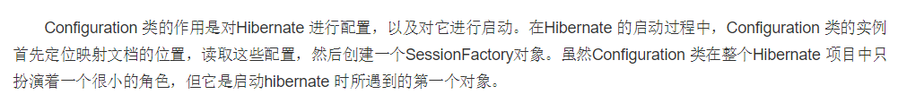

* **作用：**
* **加载核心配置文件**
* **属性文件properties的时候 hibernate.properties**

|  |
| --- |
| Configuration configure = **new** Configuration(); |

* **xml文件的时候 hibernate.cfg.xml (就用这个)**

|  |
| --- |
| Configuration configure = **new** Configuration().configure(); |

* **加载映射文件（了解）**

|  |
| --- |
| **//手动加载映射文件** configure.addResource(**"hibernate-mapping/CstCustomerEntity.hbm.xml"**); |

### Hibernate核心API-SessionFactory

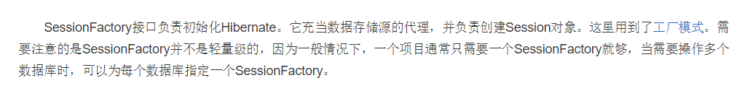

* **SessionFactory内部维护了Hibernate的连接池和二级缓存（不讲，已经不用了）。**
* **SessionFactory是线程安全的对象。**
* **一个项目只需要创建一个即可**
* **因此，可以直接为项目抽取一个工具类：**

|  |
| --- |
|  |

* **测试使用工具类：**

|  |
| --- |
|  |

### Hibernate核心API-Session

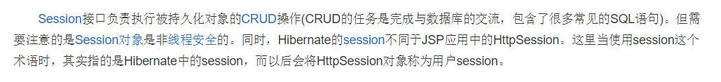

* **Session代表的是Hibernate与数据库连接的对象。**
* **不是线程安全的。**
* **Session 是与数据库连接的桥梁。**
* **Session中的常用API如下:**

#### 保存的方法：save

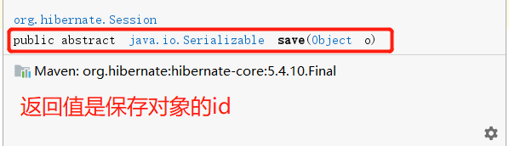

#### 查询的方法：get & load

**方法一：get()**

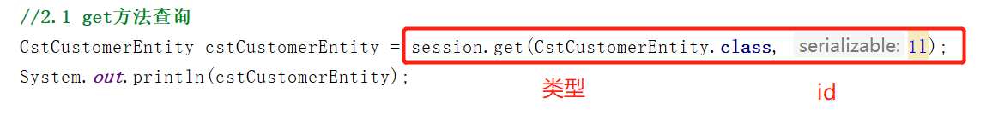

**方法二：load()**

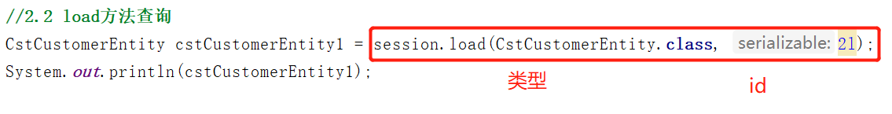

**两个方法之间的区别：**

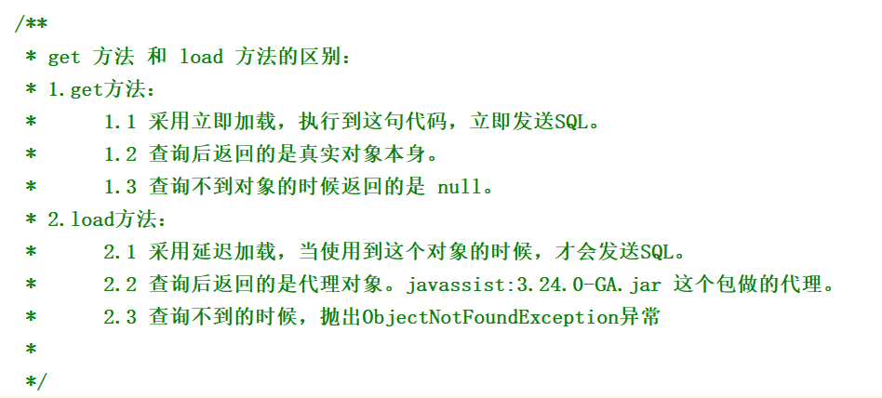

#### 修改的方法：update

**方式一：创建新对象直接修改**

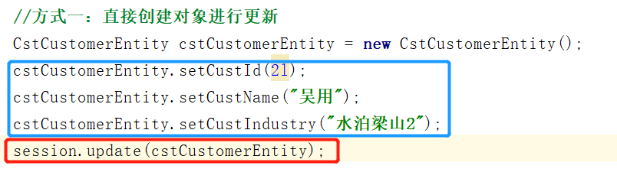

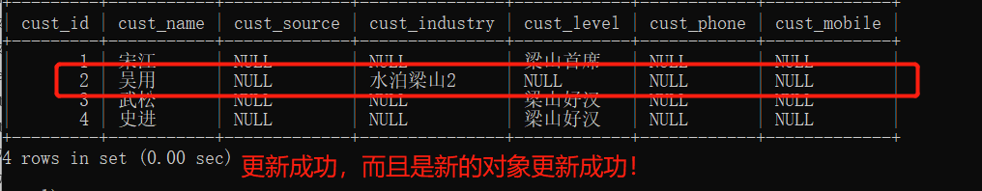

**方式二：先查询再修改（推荐）**

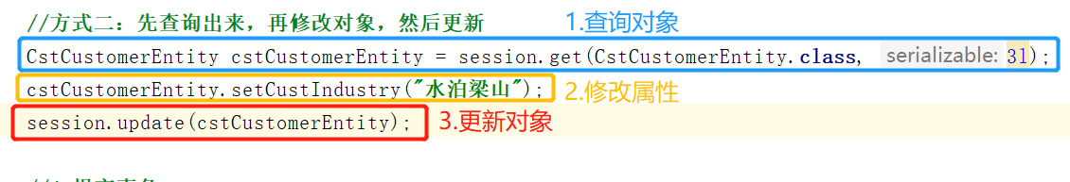

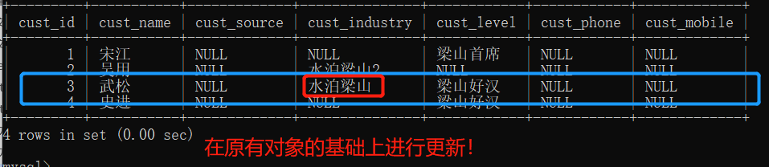

#### 删除的方法：delete

**方式一：直接创建对象进行删除**

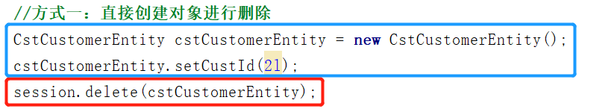

**方式二：先查询，再删除（推荐，因为可能有级联删除的操作）**

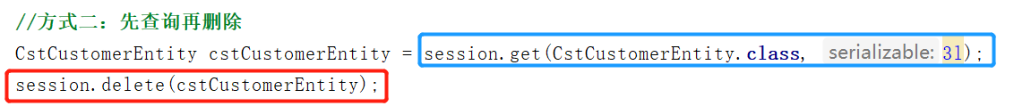

**提示：**

**不过，根据我的观察，两种删除方式在新的版本中，都会先进行一次查询操作！**

**只不过，方式一的查询操作，仿佛没有任何作用。**

**方式二的查询操作，当返回的结果为null的时候，在删除的时候会抛出异常！**

#### Hibernate核心API-Transaction

* **事务的操作：**
* **Commit() : 提交**
* **Rollback():回滚**
* **这个好像没有什么可以写的，简单操作即可。**

## Hibernate的进阶操作

### 持久化类的编写规则

#### 什么是持久化类

* **持久化：**将内存中的一个对象，持久化到数据库的过程。Hibernate框架就是来进行持久化的框架。
* **持久化类：**一个Java类与一个数据库的表建立了映射关系，那么这个类，在Hibernate中被称为持久化类。
* **持久化类 = Java类 + 映射文件。**

#### 持久化类的编写规则

* 持久化类需要**提供一个无参的构造方法** ： **Hibernate底层需要使用反射生成实例**
* 属性需要私有，私有属性需要**提供public的get和set方法** ： **Hibernate中获取/设置属性的值。**
* 持久化类需要提供过一个**唯一标识OID与数据表中的主键对应** ： Java中通过对象的地址区分是否是同一个对象，数据库中通过主键确定是否是同一条记录，**在Hibernate中，通过持久化类的OID属性区分是否是同一个对象。（缓存中会用到的）**
* 持久化类中的属性**尽量使用包装类的类型** ： 因为基本数据类型的默认值是0，而0就会有很多歧义。但是包装类的默认值是null.
* **持久化类不要使用final进行修饰** ： 延迟加载技术本身是Hibernate的一种优化手段，返回的是一个代理对象（javassite可以对没有实现接口的类创建代理，原因是 使用了非常底层的字节码增强技术，通过继承这个类进行代理生成）。而一旦final修饰类，则不能被继承，也就不能生成代理对象，此时延迟加载也就失效了。**此时load和get方法就一样了。**

### 主键生成策略

#### 主键的分类

* **自然主键：**主键的本身就是表中的一个字段（实体类中的一个具体属性）

**例如：**创建一个人员表，人员都会有一个身份证号（唯一且不可重复），使用了身份证号作为主键，这个就是自然主键。

* **代理主键：**主键本身不是表中的一个必须字段（不是实体类中的某个具体属性）

**例如：**创建一个人员表，没有使用身份证号作为主键，而是使用一个不相关的字段，比如ID,这种主键叫做代理主键。

* **在实际开发中，进行使用代理主键。**
* **一旦自然主键参与到逻辑业务中，很可能后期需要修改代码。**
* **好的程序设计满足OCP原则：对程序的扩展 是open的，对源代码的修改是close的。**

#### 主键的生成策略

在实际开发中，一般不允许用户自己手动设置主键。一般将主键交给数据库自动生成，或者手动编写程序生成。

在Hibernate中为了减少程序编写，提供了很多种主键生成策略：

##### Increament:

* **Hibernate提供的自动增长机制。适用short,int,log类型的主键。在单线程中使用。**
* 首先发送一条语句 ： select max(id) from table;
* 然后执行 id+1,作为下一条语句的主键。
* 因此，如果多线程的时候，必然会大概率出现主键冲突的问题。

##### identity:

* **适用short,int,long类型的主键。使用的是数据库底层的自动增长机制。**
* 因此 MySQL，MSSQL可以使用
* 而 Oracle不可以使用，因为它没有自动增长这个操作。

##### sequence:

* **适用short,int,long类型的主键。使用的是序列的增长方式。**
* 因此 Oracle,DB2是可以使用的。

##### uuid:

* **适用于字符串类型的主键。**
* 使用的是Hibernate中的随机方式生成字符串主键。

##### native:

* 本地策略。
* 可以理解为 在 identity 和 sequence 两者之间进行自动切换。

##### assigned:

* hibernate放弃外键的管理。
* 需要自己手动编写程序进行维护。

##### foreign：

* 外部的。
* 一对一的一种关联映射的情况下使用。
* 了解即可。

### 持久化类的三种状态

Hibernate是持久化框架，通过持久化类完成ORM操作。Hibernate为了更好的管理持久化类，将持久化类分成三中状态。

#### 三种状态

* **瞬时态（transient）：**

**这种对象没有唯一的标实OID。没有被session管理。称为瞬时态对象。**

* **持久态(persistent)：（重点）**

**这种对象有唯一的标识OID.被session管理。称为持久态。**

**持久化类的持久态的对象，可以自动更新数据库。**

* **托管态(detached)：**

**这种对象有唯一的标识OID.没有被session管理。称为托管态。**

#### 如何区分三种状态

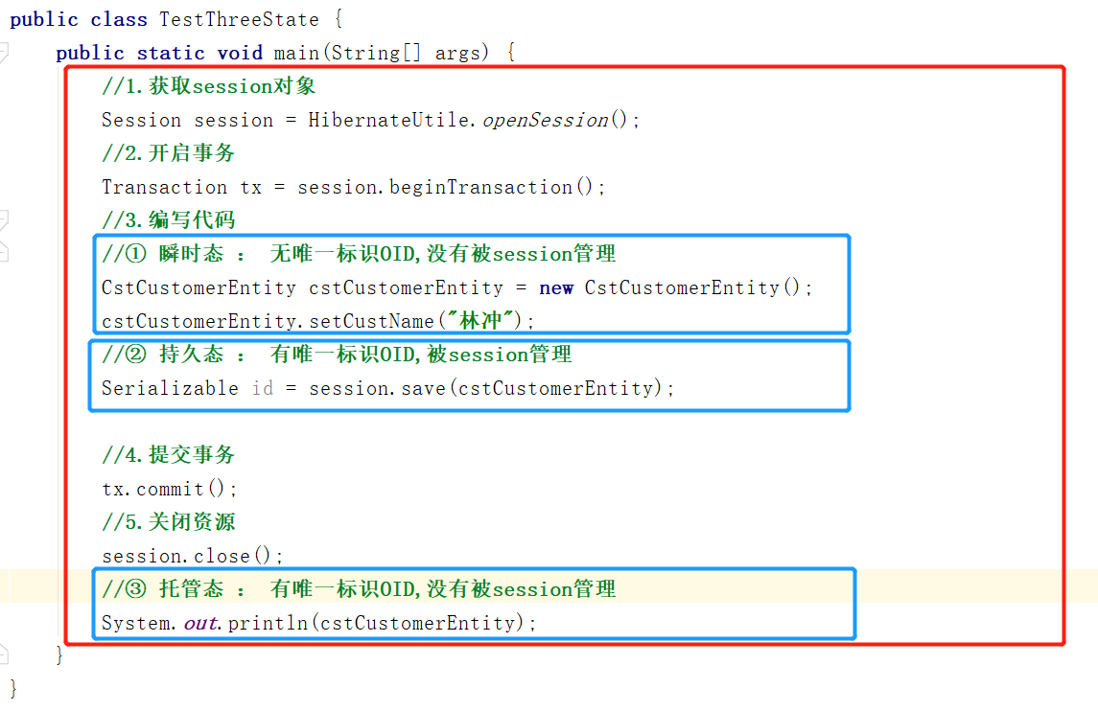

#### 三种状态的转化

* **官方转换图：**

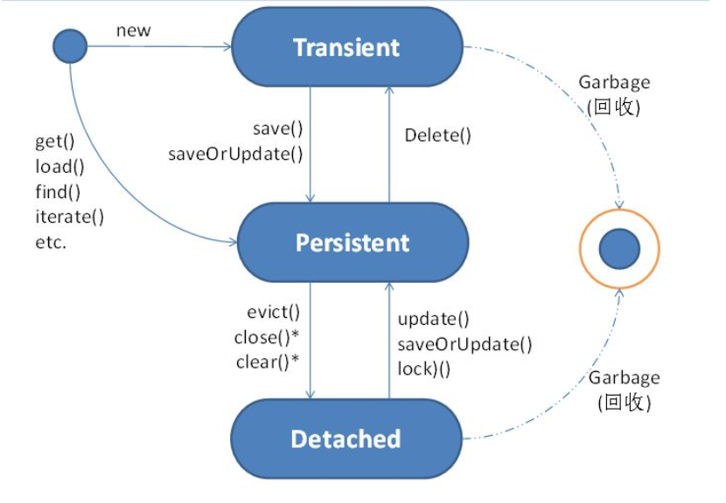

* **瞬时态对象：**
* 如何创建瞬时态对象：
* CstCustomerEntity cstCustomerEntity = new CstCustomerEntity();
* 瞬时态 🡪 持久态
* save()、saveOrUpdate()
* 瞬时态 🡪 托管态
* cstCustomerEntity.setCstId(100l);
* **持久态对象：**
* 如何获得持久态对象：
* get()、load() 也就是直接查询得到
* 持久态 🡪 瞬时态：
* delete()
* 持久态 🡪 托管态：
* close() 、clear()、evict()
* **托管态对象**：
* 获取托管态对象：
* CstCustomerEntity cstCustomerEntity = new CstCustomerEntity();
* cstCustomerEntity.setCstId(200l); // 手动设置一个ID即可
* 托管态 🡪 持久态：
* update()、saveOrUpdatte()
* 托管态 🡪 瞬时态：
* cstCustomerEntity.setCstId(null); // 手动设置为null即可

#### 持久态的特性

**持久态对象的特性：可以自动更新数据库。**

**原理：是基于Hibernate的一级缓存的。后面有讲到一级缓存。**

**代码如下：**

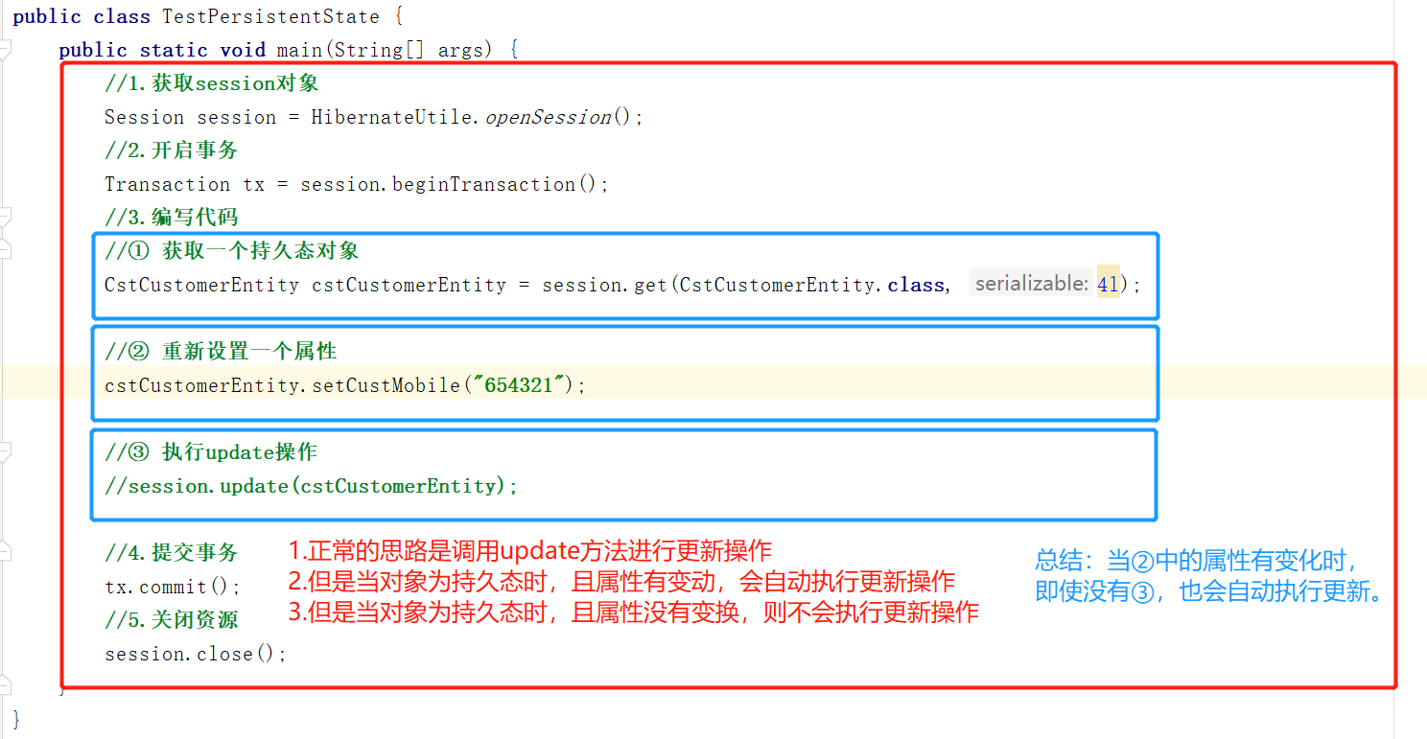

### Hibernate的一级缓存

#### 缓存的概述：

缓存是一种优化方式，将数据存入内存中，使用的时候直接从内存中获取，不用通过存储源。

Hibernate中提供了优化手段：缓存 和 抓取策略。

Hibernate中提供了两种缓存：一级缓存，二级缓存。

#### 一级缓存：

##### 概述：

称为**session**级别的缓存，也就是生命周期和session是一致的。（一级缓存是由session中的一系列Java集合构成）。

**一级缓存是自带的不可卸载的。（就是你用Hibernate，就必须用一级缓存）。**

##### 特点：

* **当应用程序调用session接口的save() update() saveOrUpdate() 方法时，如果session缓存中没有相应的对象，Hibernate就会自动把从数据库中查询到的相应对象信息加入到一级缓存中。**
* **当调用session接口的 load() get()方法 ，以及query接口的list() iterator()方法时，会判断缓存中是否存在该对象，有则直接返回，不会查询数据库；如果缓存中没有要查询的对象，再去数据库中查询对应的对象，并添加到一级缓存中去。**
* **当调用session的close() / clear()方法时，session缓存会被清空。**

##### 简单验证一级缓存的存在性

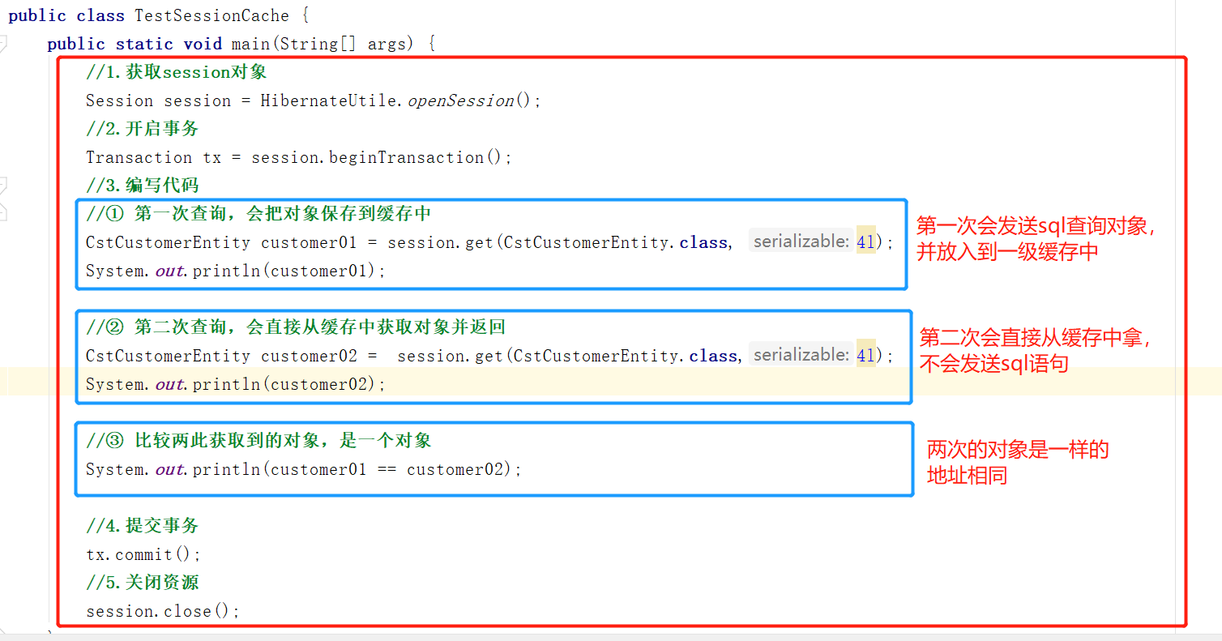

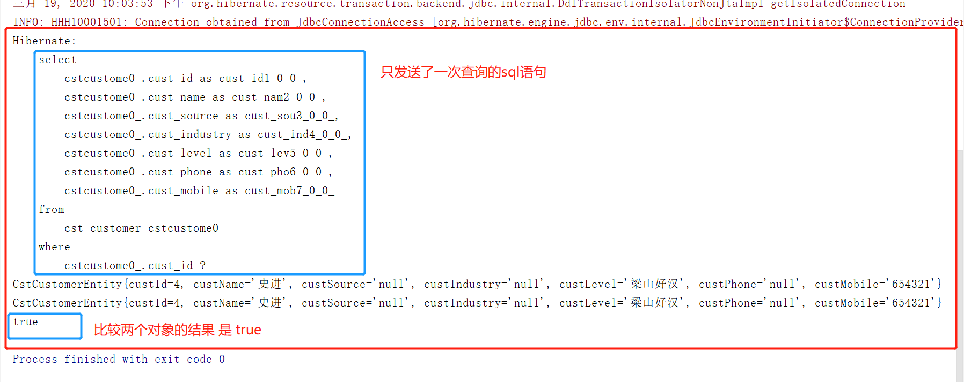

##### 一级缓存的快照区（理解）

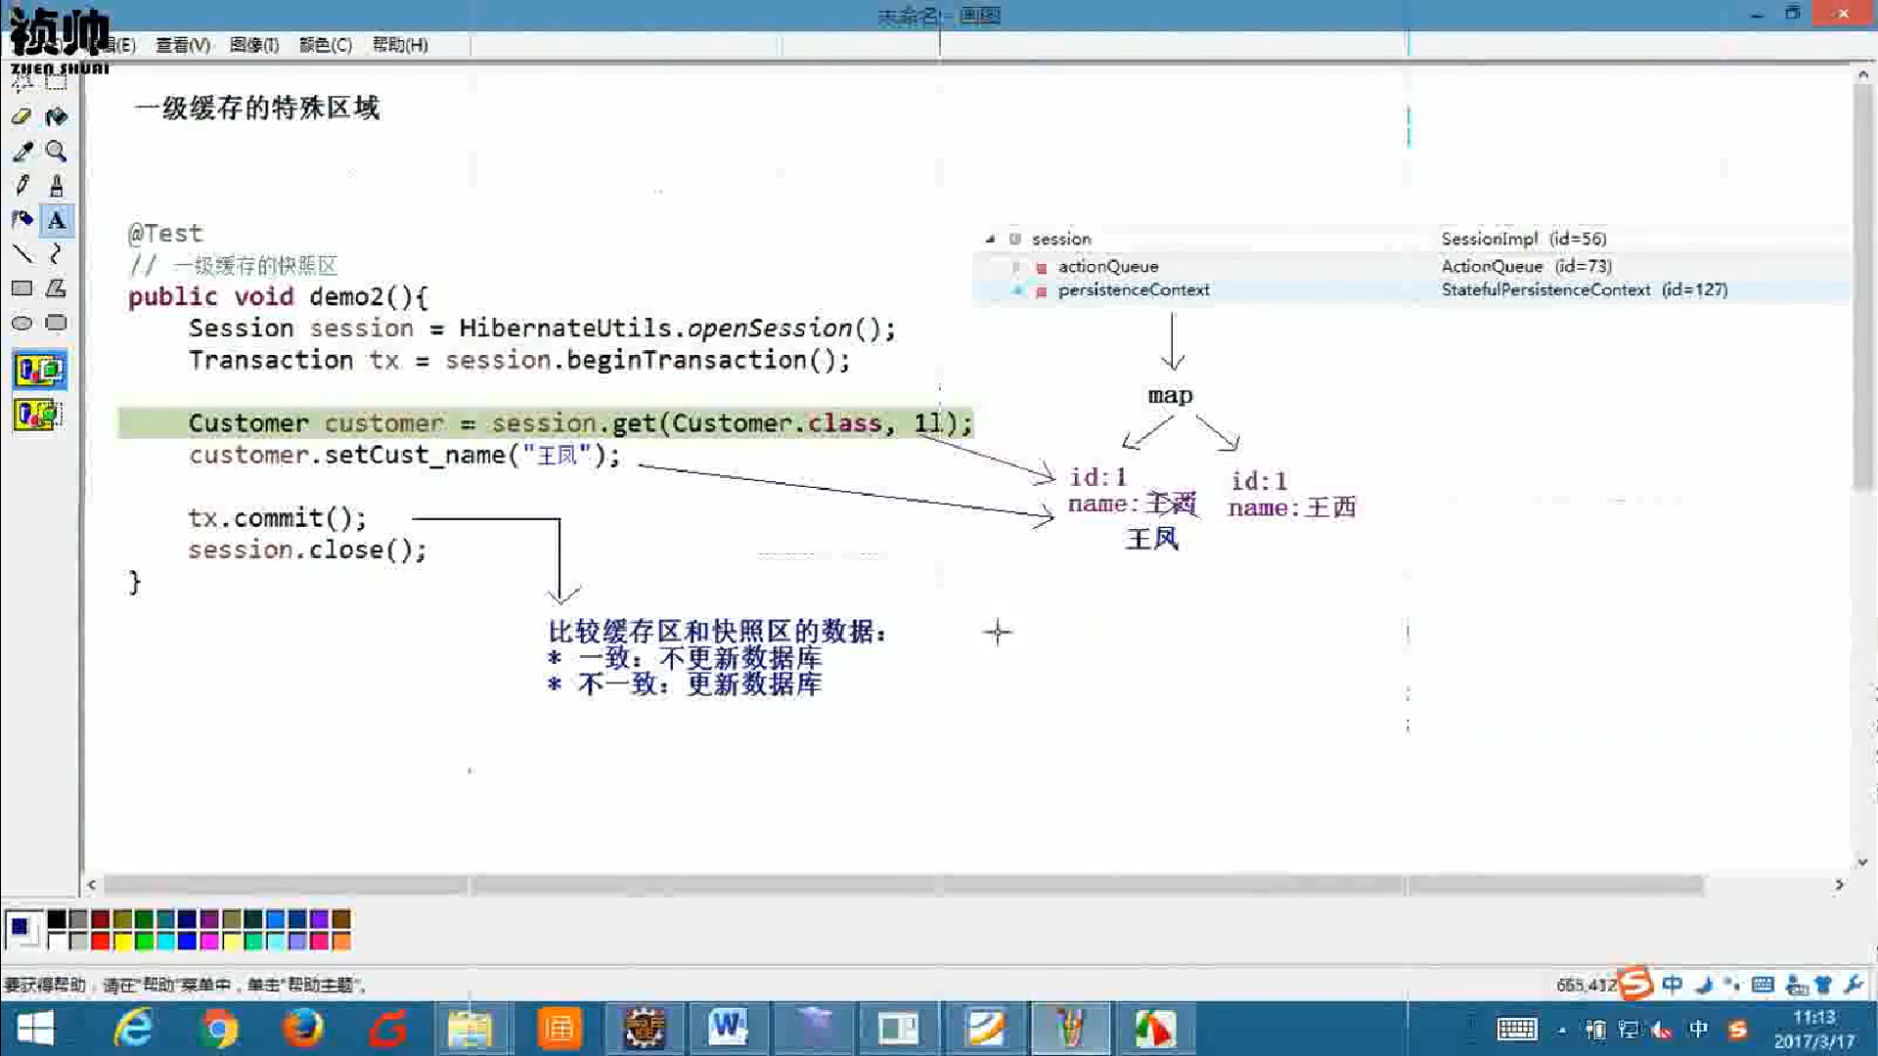

#### 二级缓存（不讲）：

二级缓存是SessionFactory级别的，需要配置才可以使用的。

当前项目中大多用Redis来进行了代替。所以不讲了。

### Hibernate的事务管理

#### 事务的回顾

##### 1.1什么是事务

* **事务，指的是逻辑上的一组操作。组成这组操作的各个逻辑单元要么全部成功，要么全部失败。**

##### 1.2事务的特性

* **原子性：代表事务不可分割。**
* **一致性：代表事务的执行前后，数据要保持一致。**
* **隔离性：代表一个事务的执行过程中，不应该受到其他事务的干扰。**
* **持久性：代表事务执行完成后，数据持久化到数据库中。**

##### 1.3如果不考虑隔离级别，会引发的安全问题

* **读的问题**
* **脏读 ：一个事务读了另一个事务未提交的数据。**
* **不可重复读 ：一个事务读取了另一个事务已提交的update的数据，导致前一个事务多次查询结果不一致。**
* **虚读 ：一个事务读取了另一个事务已提交的insert的数据，导致前一个事务多次查询结果不一致。**
* **写的问题（了解）**
* **引发两类丢失更新。**

##### 1.4读问题的解决：设置事务的隔离级别

* **read uncommitted : 以上读问题都会发生。**
* **read committed : 解决脏读问题，不可重复读和虚读不能解决。**
* **repeatable read :解决脏读和不可重复读，但是虚读有可能发生。**
* **rerializable : 以上问题都能解决，因为是事务不能并发，只能一个一个的来。**

#### Hibernate中的事务控制设置

* **需要在核心的配置文件中进行配置**
* **具体配置如下**

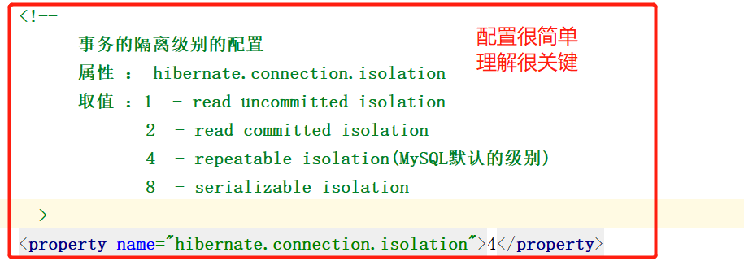

#### Service层的事务

**Hibernate解决service层的事务管理：**

##### 第一步：修改工具类，添加方法

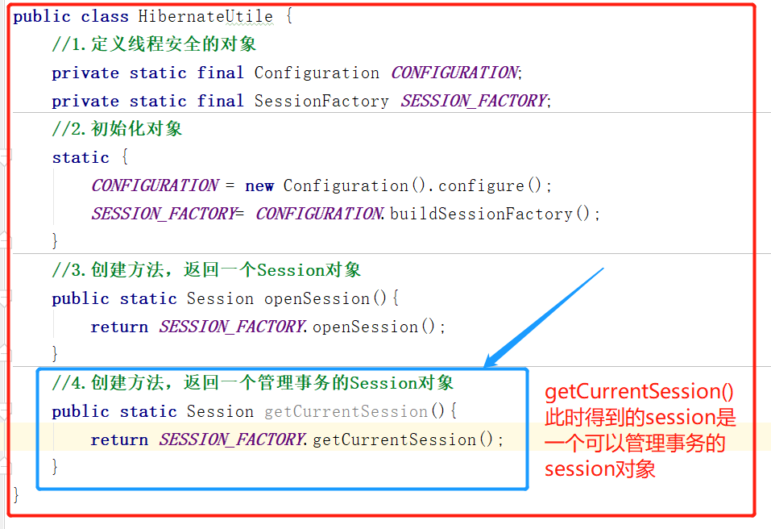

##### 第二步：修改主配置文件，指定session管理方式

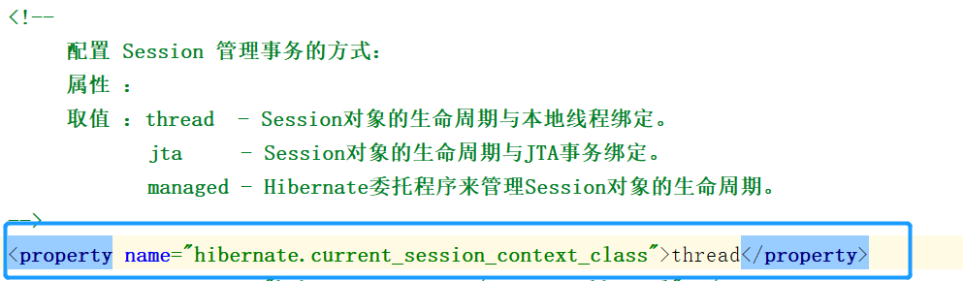

经过上面的配置，再使用的时候，就会创建一个session并且绑定到当前的线程中。Very nice!

##### 第三步：写测试类进行测试

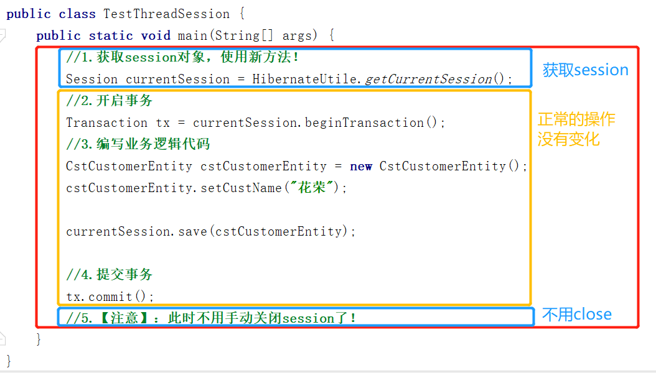

### Hibernate的其他API

#### Query

Query接口用于接收HQL:

HQL: Hibernate Query Language. Hibernate查询语言。这种语言与SQL 语法及其类似，面向对象的查询语言。

##### 1.1查询所有

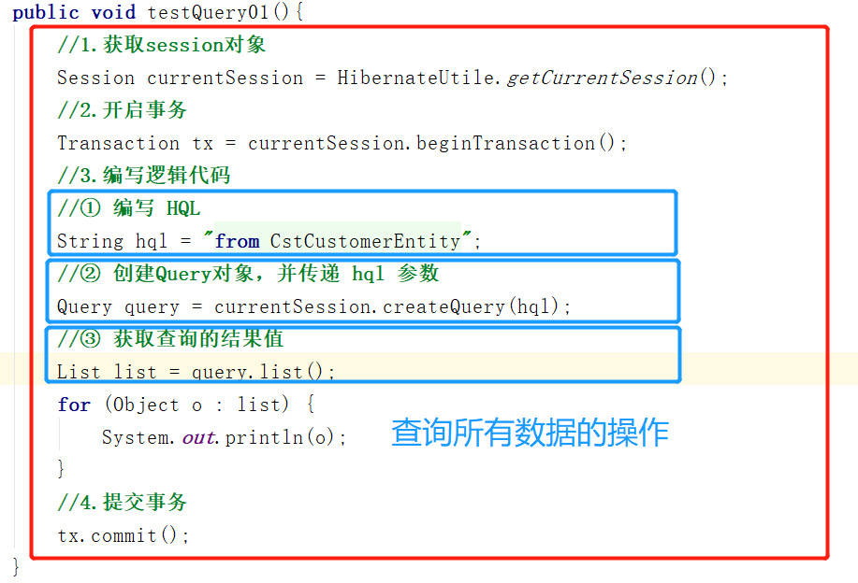

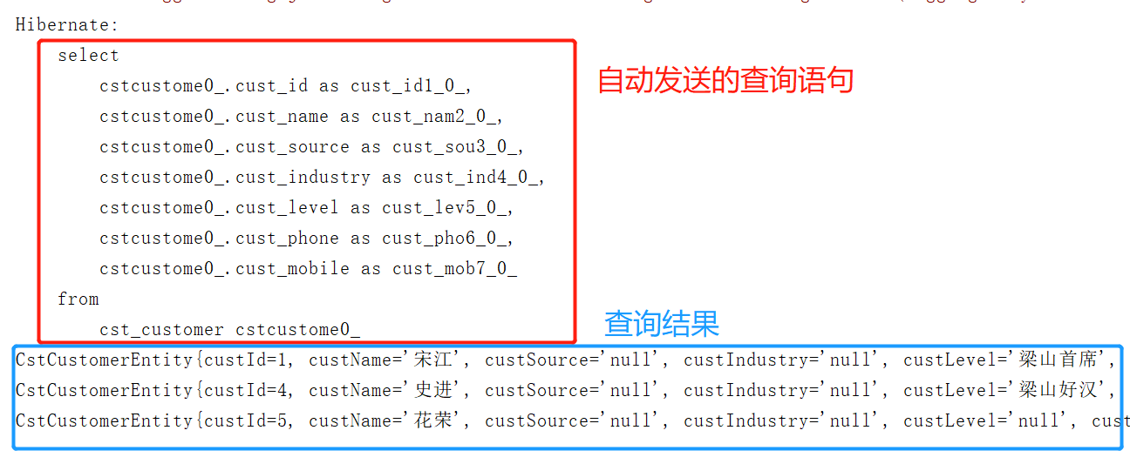

##### 1.2带条件的查询（注意查询参数的设置）

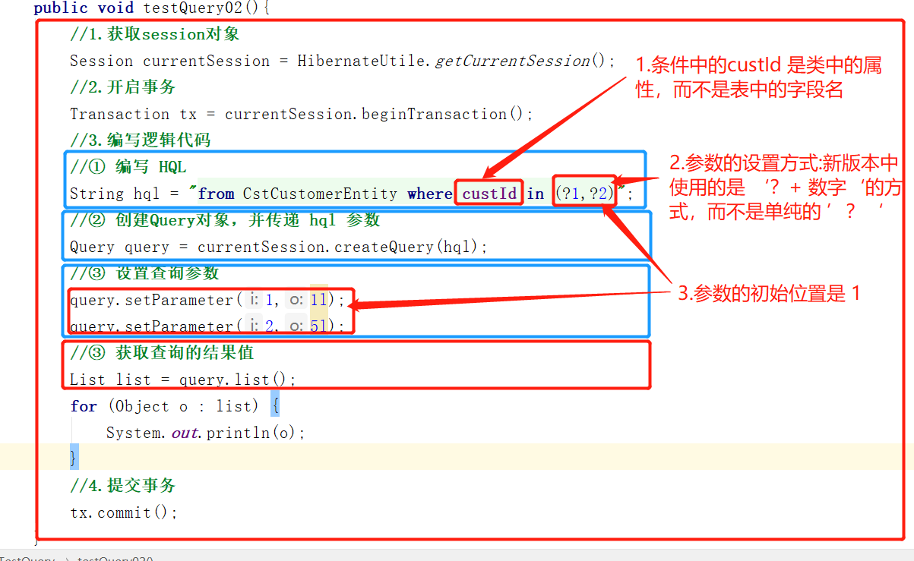

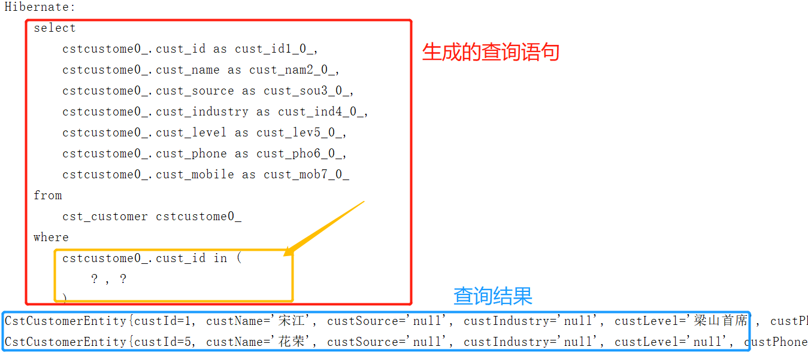

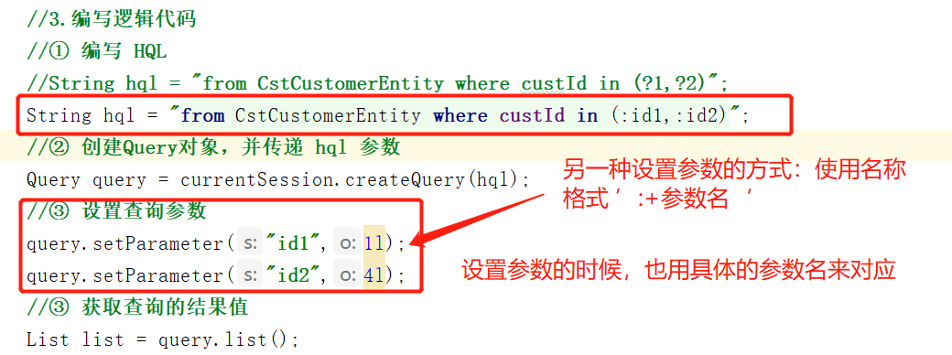

##### 1.3分页查询

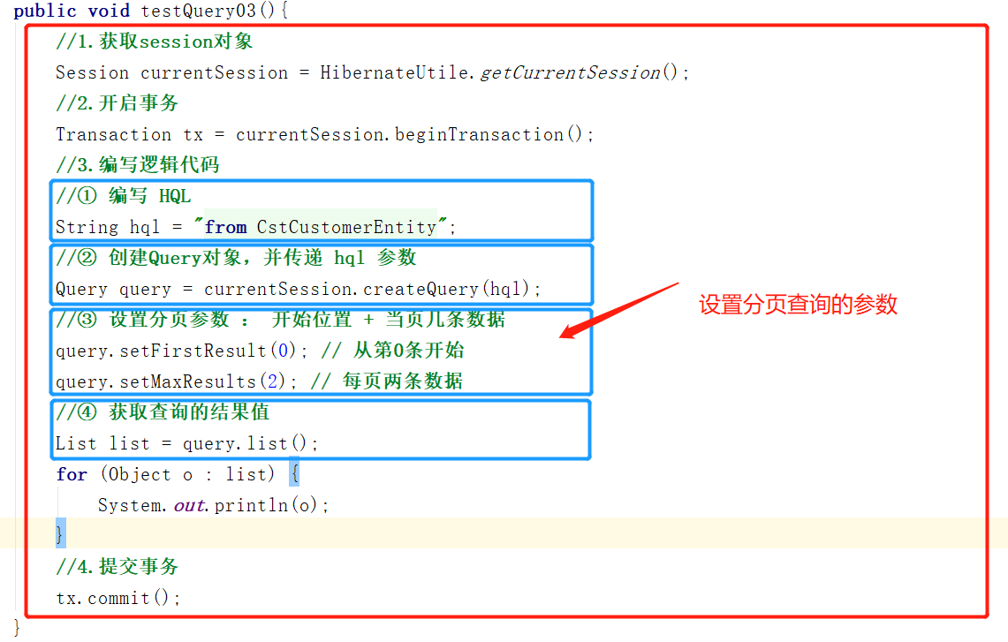

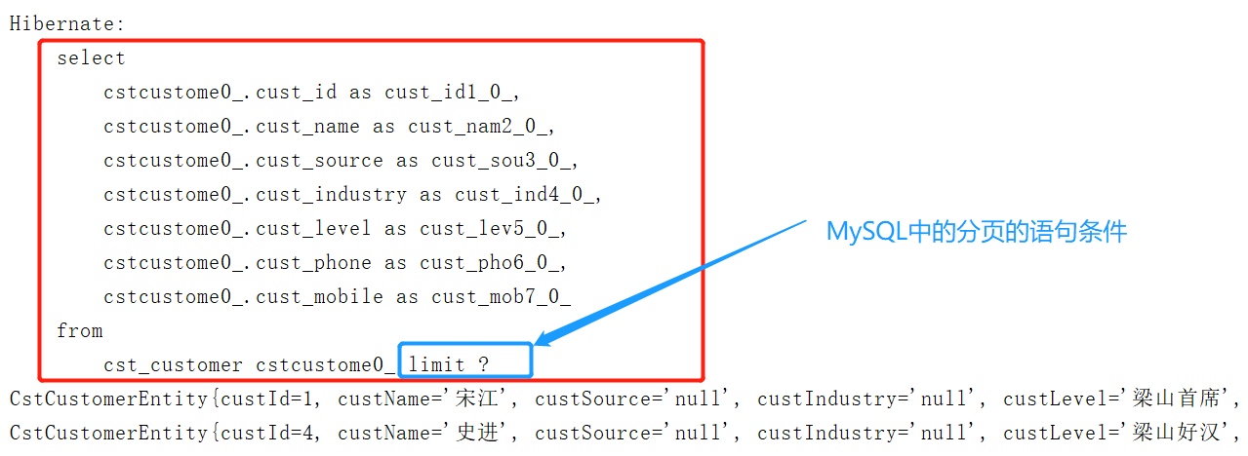

#### Criteria

Criteria : QBC : Query By Criteria 更加面向对象的一种查询方式，几乎看不到查询语句的。

##### 2.1查询所有

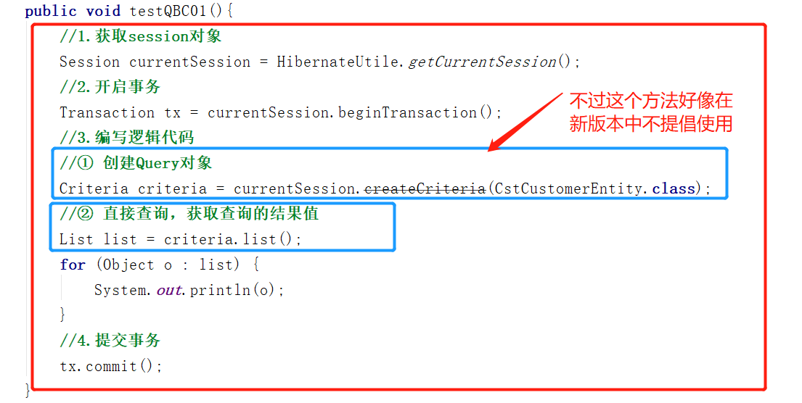

##### 2.2带条件的查询

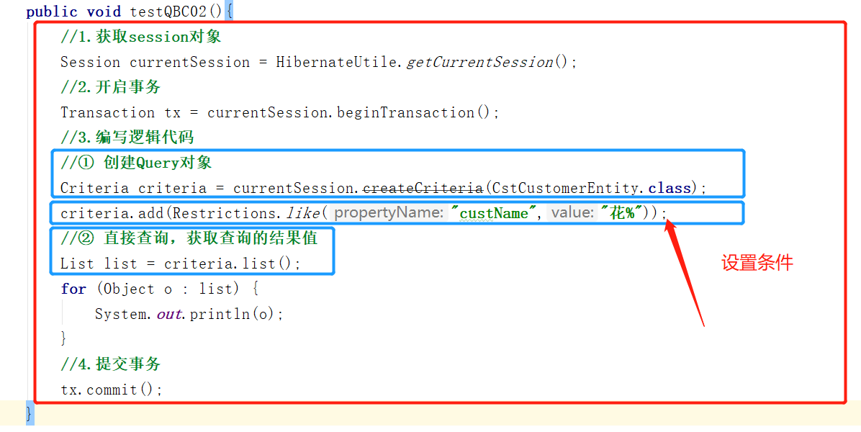

##### 2.3分页查询

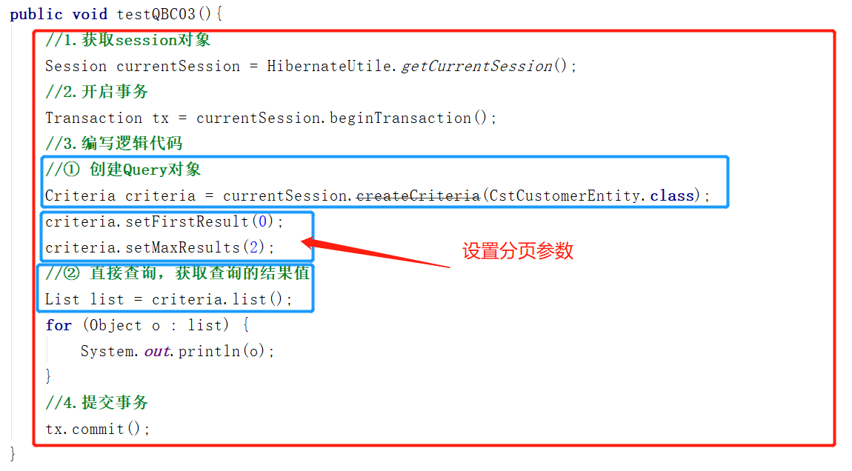

**这个内容在新的版本中好像是被废弃掉了。**

#### SQL Query

用于接收sql,特别复杂的情况下才使用的一个内容。

### 表与表之间的关系

#### 一对多的关系

* 什么样的关系属于一对多的？
* 一个部门有多个员工，而一个员工只属于一个部门。
* 一个客户有多个订单，而一个订单只属于一个客户。
* 一对多的建表原则
* **在多的一方创建外键，指向一的一方的主键**

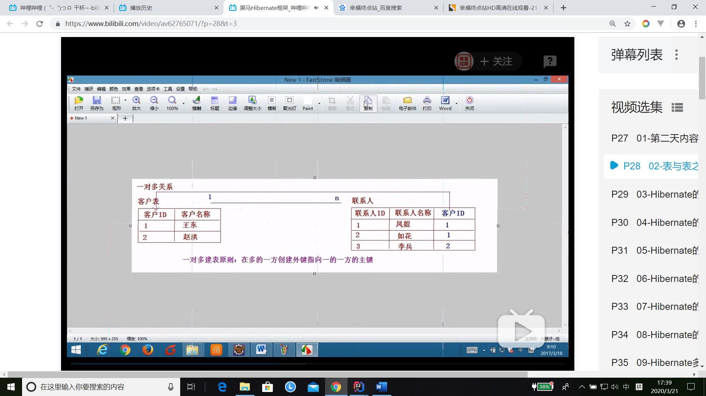

#### 多对多的关系

* 什么样的关系属于多对多？
* 一个学生可以选多门课程，一门课程可以被多个学生选择。
* 一个用户可以有多个角色，一个角色可以赋给多个用户。
* 多对多的建表原则
* **创建一个中间表，至少包含两个字段，分别作为外键指向多对多双放的主键。**

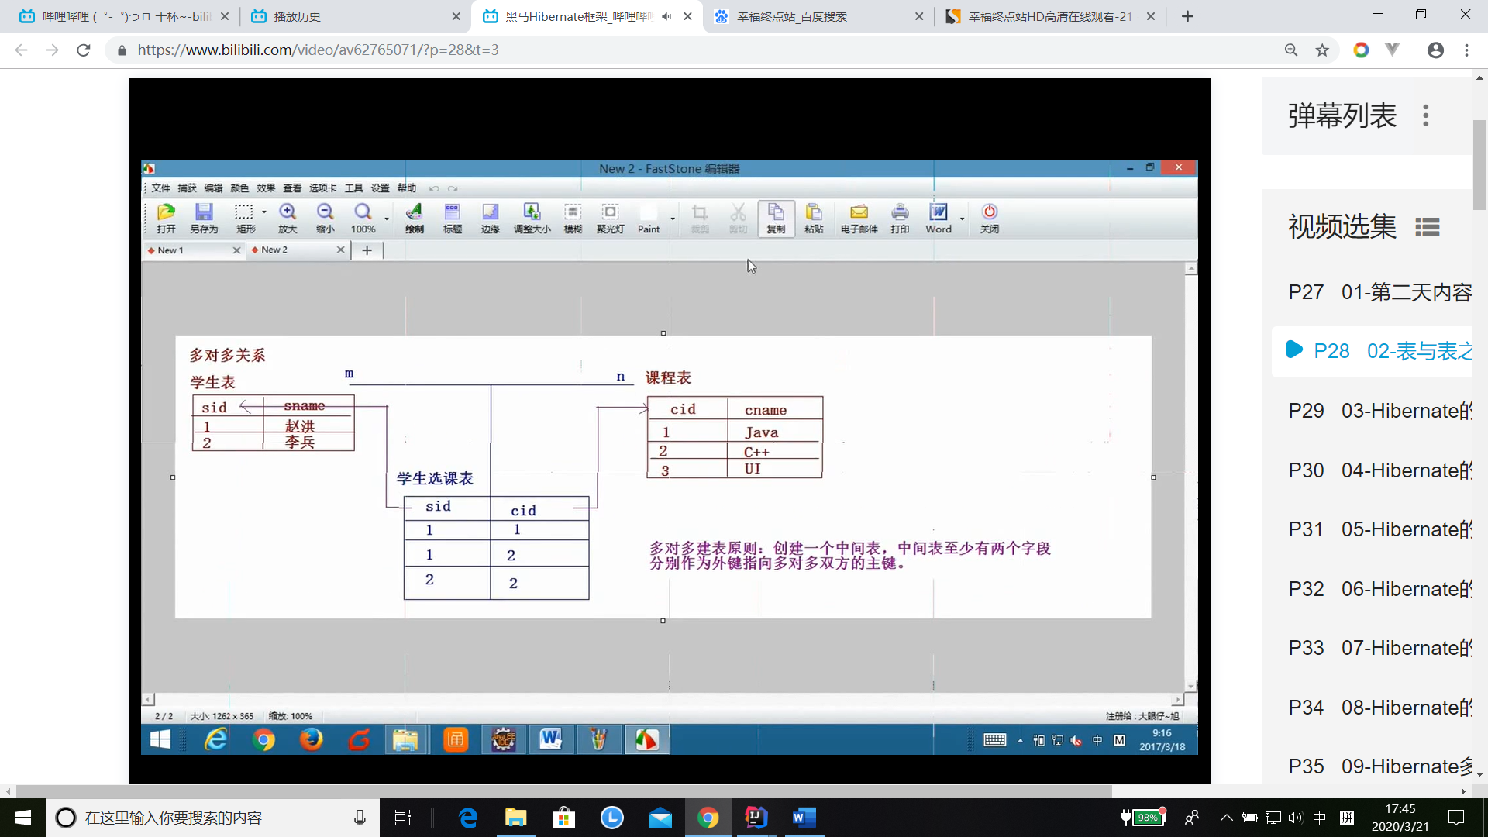

#### 一对一的关系（了解）

* 什么样的关系属于一对一
* 一个公司只能有一个注册地址，一个注册地址只能注册一个公司。
* 一个人只能有一个身份证号，一个身份证号只属于一个人。（那这样就可以把这个身份证号作为这个人的一个属性，放到一张表里就可以了啊）
* 建表原则是什么
* 两种方式 ： 唯一外键对应 + 主键对应

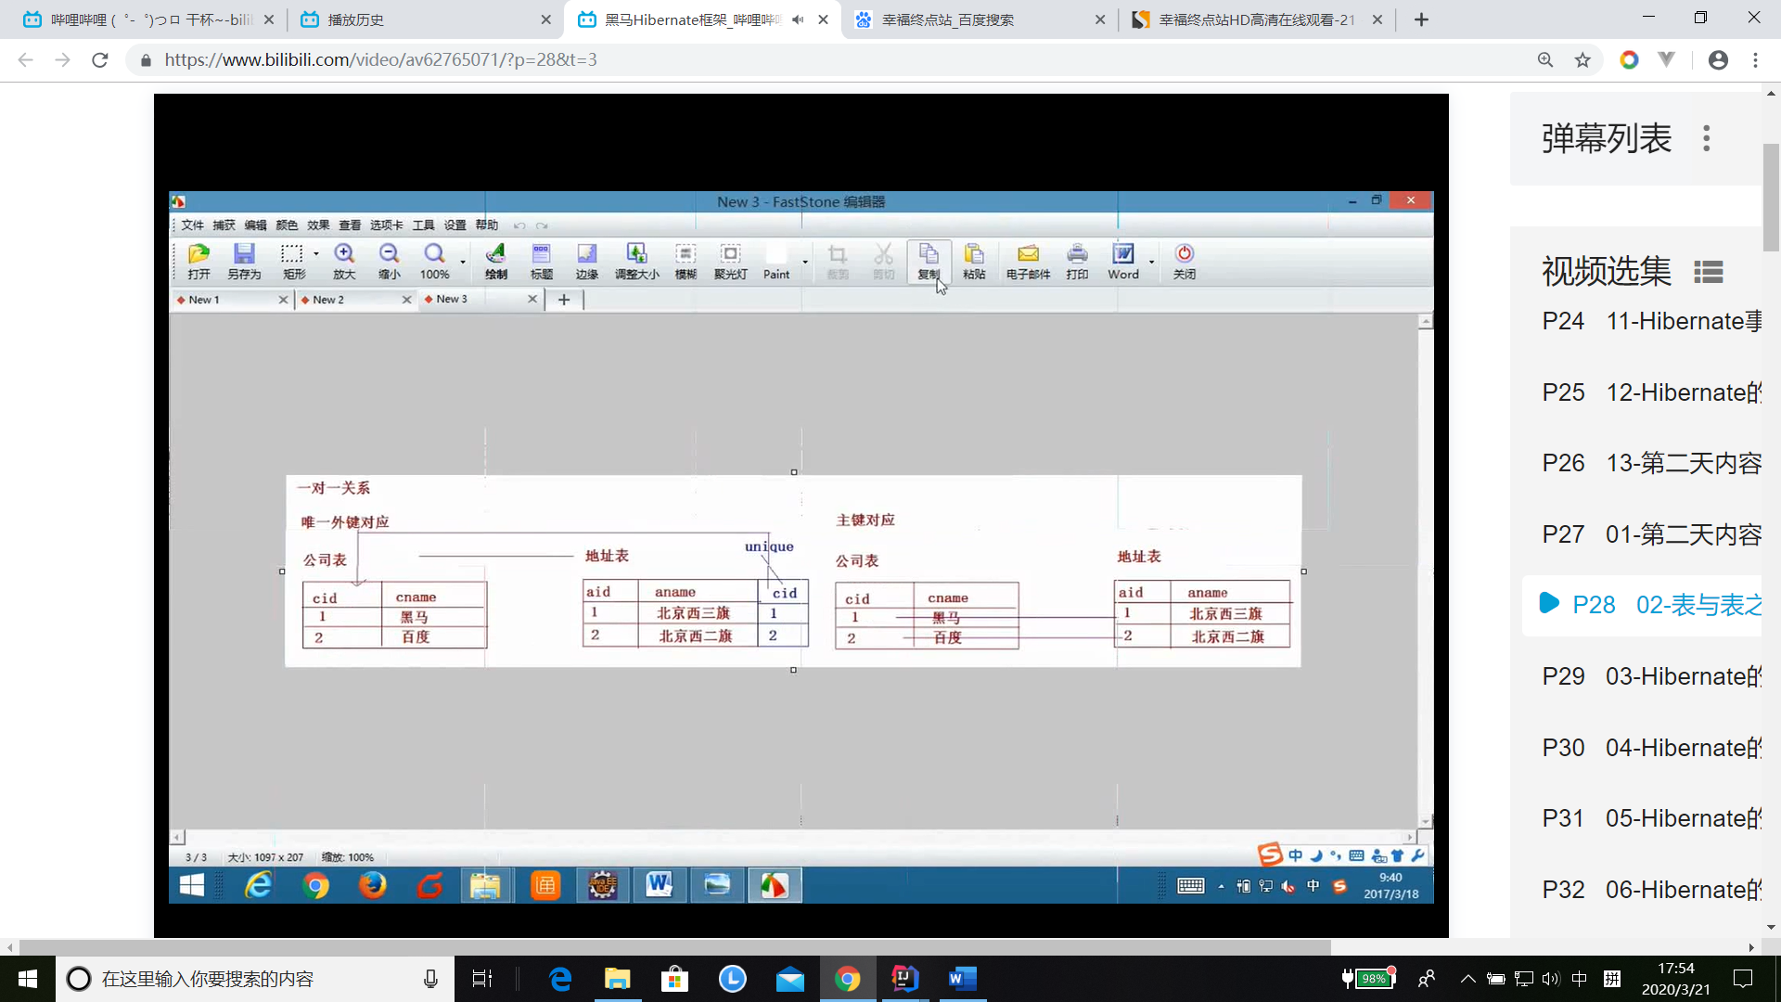



### Hibernate中的一对多的关系的配置

#### 8.1创建两张表：

一张是客户，一张是联系人，二者是一对多的关系

|  |
| --- |
| create table cst_customer(  cust_id bigint(32) not null auto_increment comment '客户编号（主键）',  cust_name varchar(32) not null comment '客户名称（公司名称）',  cust_source varchar(32) default null comment '客户信息来源',  cust_industry varchar(32) default null comment '客户所属行业',  cust_level varchar(32) default null comment '客户级别',  cust_phone varchar(32) default null comment '固定电话',  cust_mobile varchar(32) default null comment '移动电话',  primary key(cust_id)  ); **客户表** |
| create table cst_linkman(  lkm_id bigint(32) not null auto_increment comment '联系人编号（主键）',  lkm_name varchar(16) default null comment '联系人姓名',  lkm_cust_id bigint(32) default null comment '客户id',  lkm_gender char(1) default null comment '联系人性别',  lkm_phone varchar(16) default null comment '联系人办公电话',  lkm_mobile varchar(16) default null comment '联系人手机',  lkm_email varchar(64) default null comment '联系人邮箱',  lkm_qq varchar(16) default null comment '联系人QQ',  lkm_position varchar(16) default null comment '联系人职位',  lkm_memo varchar(512) default null comment '联系人备注',  primary key(lkm_id),  foreign key (lkm_cust_id) references cst_customer(cust_id) on delete no action on update no action  );**联系人表** |

#### 8.2创建实体类

一个是客户实体类，一个是联系人实体类。

【**注意：IDEA 中自动创建的时候的勾选项**】

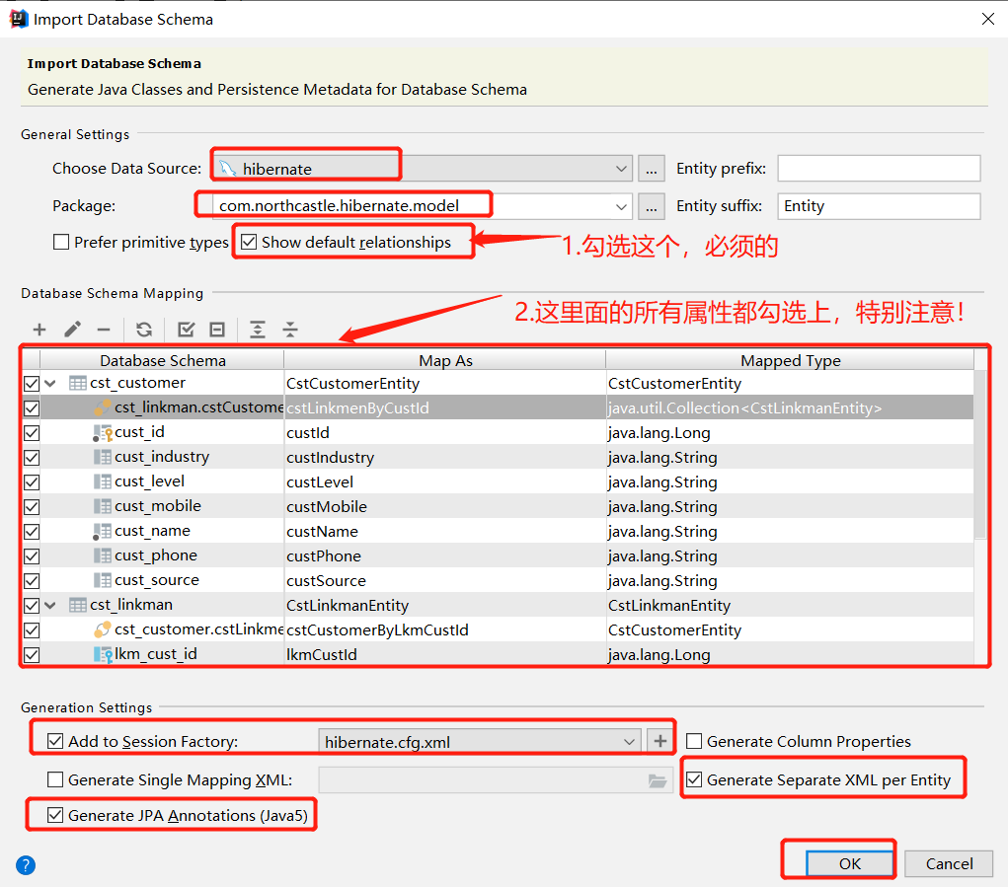

##### 8.2.1客户实体类

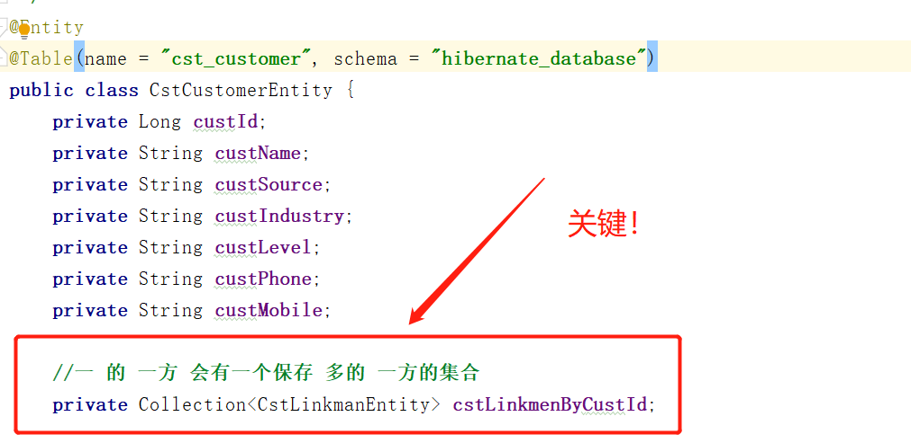

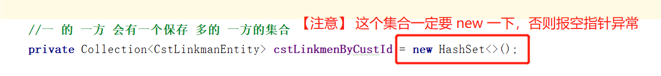

##### 8.2.2联系人实体类

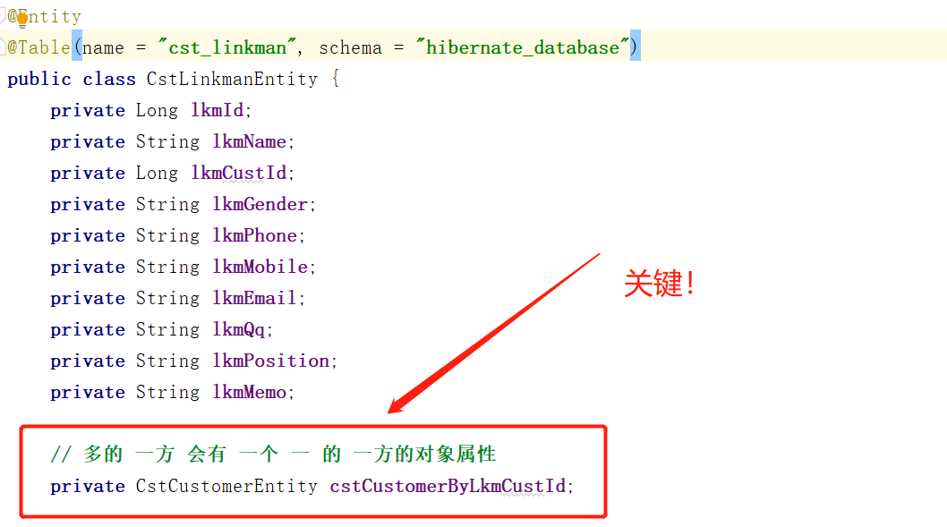

**【注意】：联系人中的实体类，不需要再写lkmCustId这个属性了！**

**因为在下面的 客户对象中已经包含了这个属性，所有，如果再写上的话，就会报列重复的错误！**

**上面的这张图片要注意一下。**

#### 8.3创建两个实体类对应的映射文件

##### 8.3.1客户实体类的映射文件

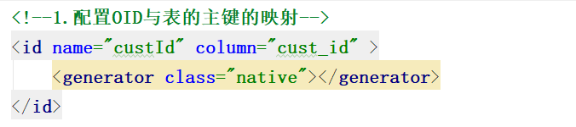

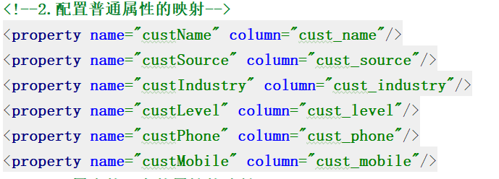

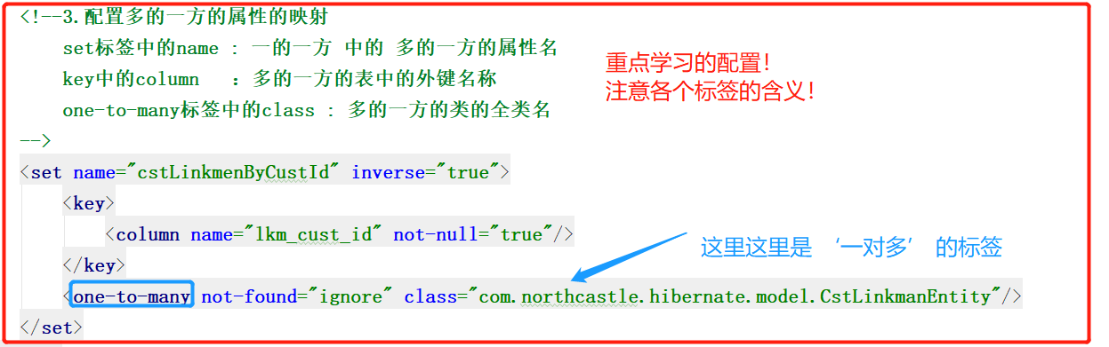

##### 8.3.2联系人实体类的映射文件

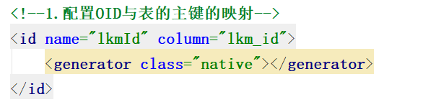

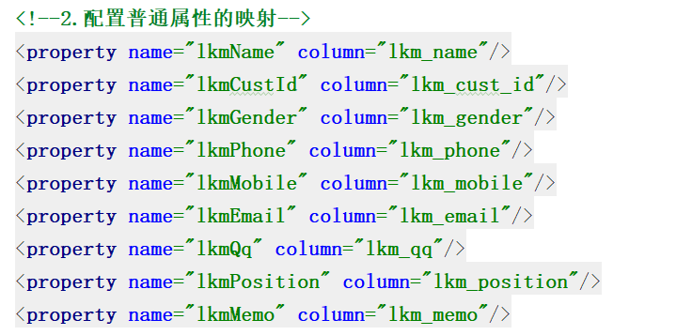

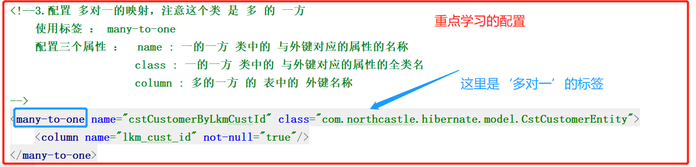

**【注意】：与这个实体类相对应的，这个地方的配置文件也不需要写lkmCustId这个属性的配置了！**

#### 8.4将映射文件配置到核心配置文件中

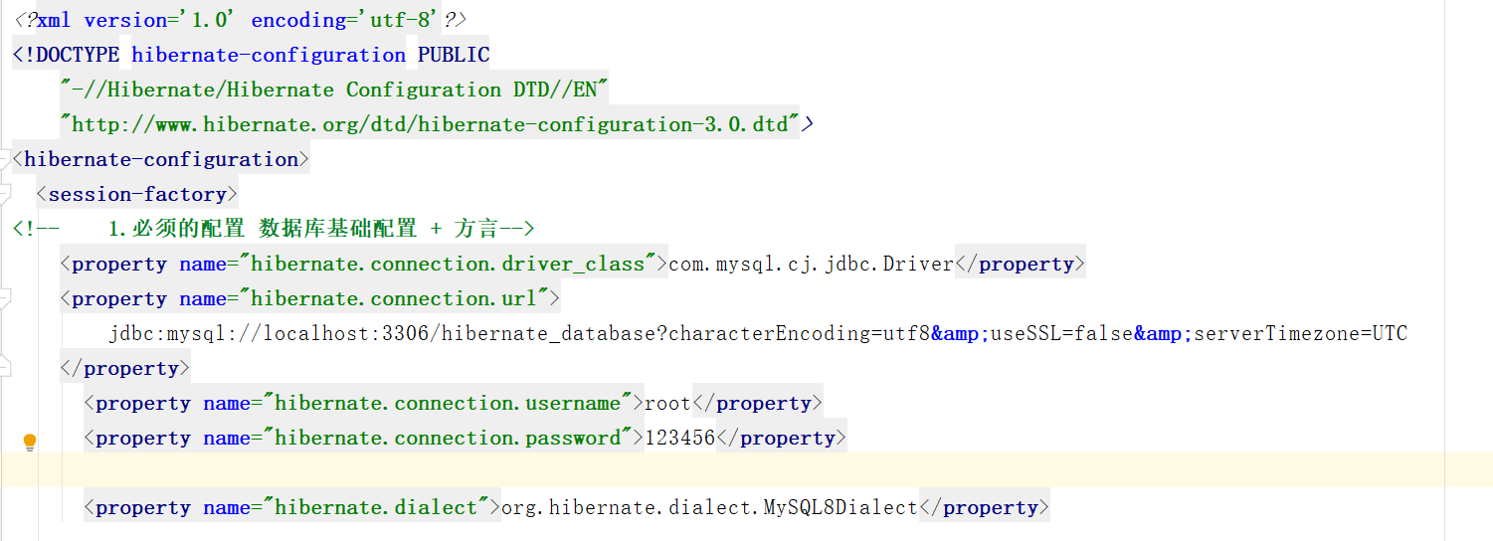

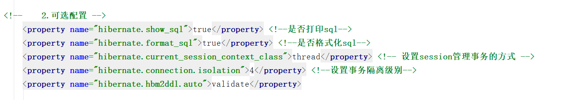

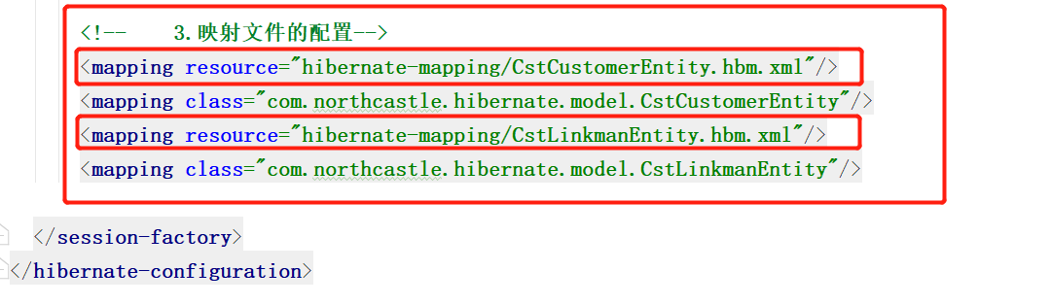

#### 8.5创建一个工具类，用于获取session的

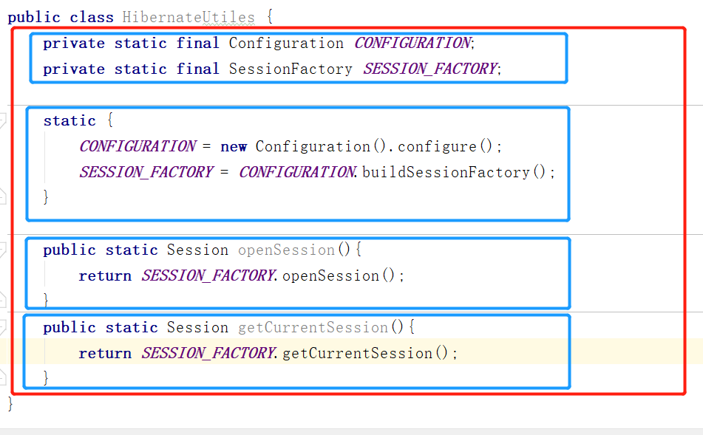

#### 8.6编写测试类进行测试

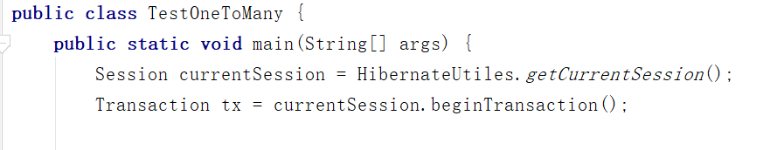

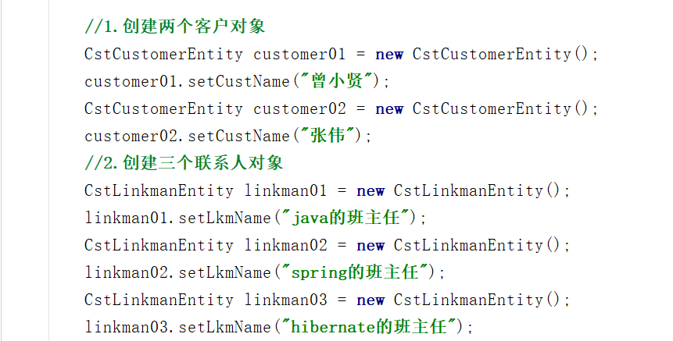

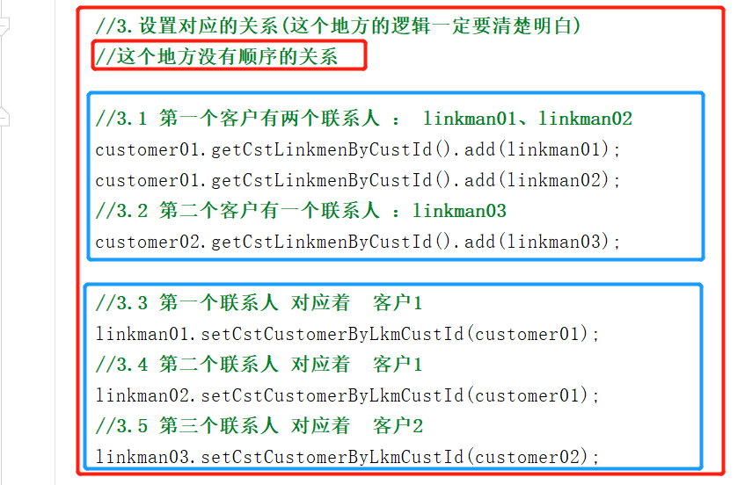

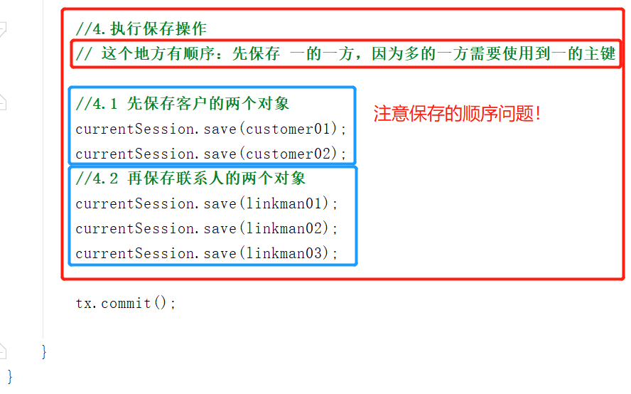

**【上面的截图是完整的测试程序！】**

#### 8.7测试结果

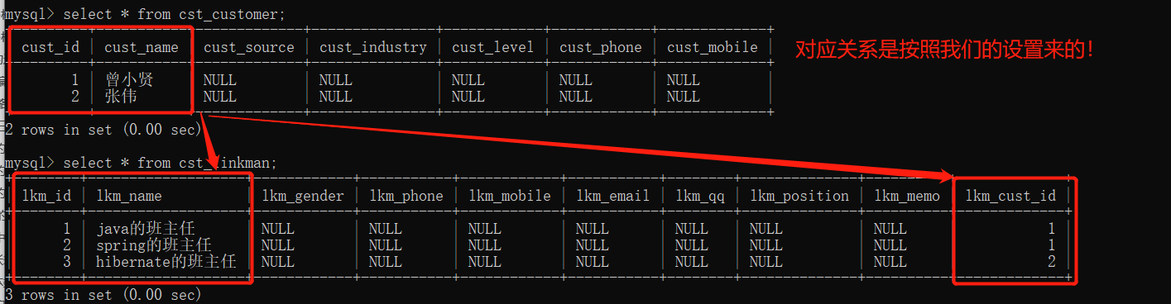

### 一对多的关系只保存一边是否可以？ 否！

* **只保存 一 的一方 no!**
* **只保存 多 的一方 no!**
* **在没有特殊配置的情况下，单独保存一方是都不可以的！**

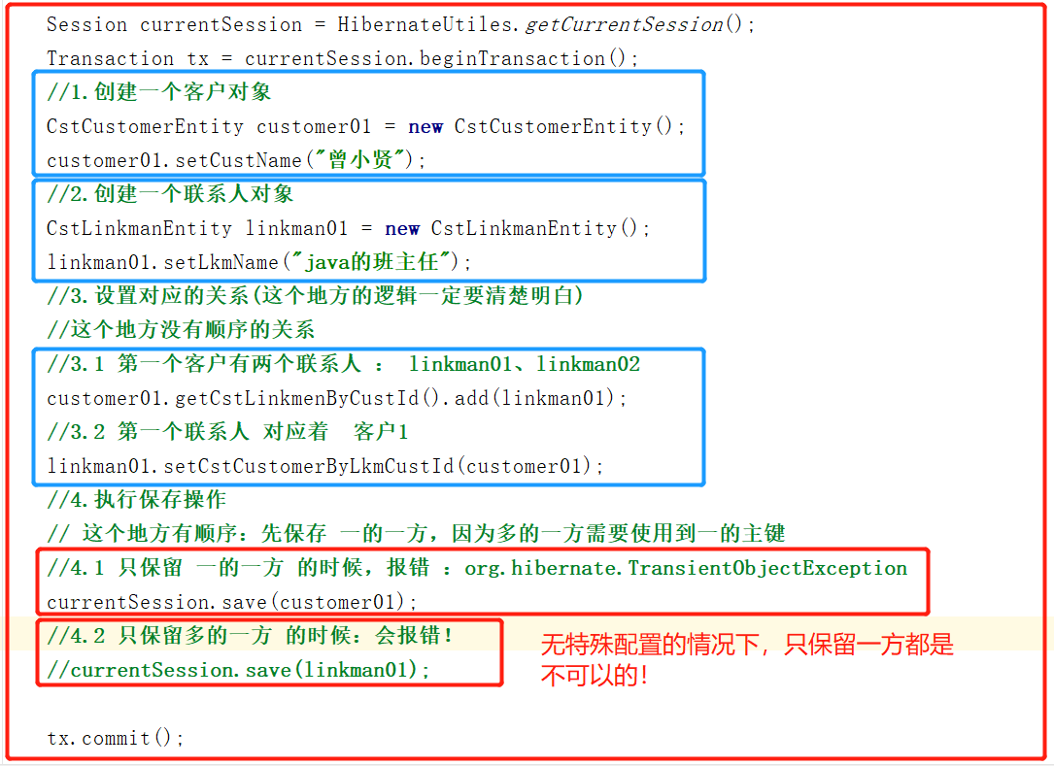

### 一对多关系的级联操作

#### 什么是级联

* 级联指的是 ： 操作一个对象的时候，是否会同时操作其关联的对象。

#### 级联操作的方向性

* 操作一的一方的时候，是否会同时操作多的一方的数据，
* 操作多的一方的时候，是否会同时操作一的一方的数据。

#### 级联保存或更新操作

##### 3.1只保存一的一方的级联操作

###### 3.1.1注意操作的主体

**保存一的 一方 此时的主体是 客户**

###### 3.1.2修改操作主体的映射文件

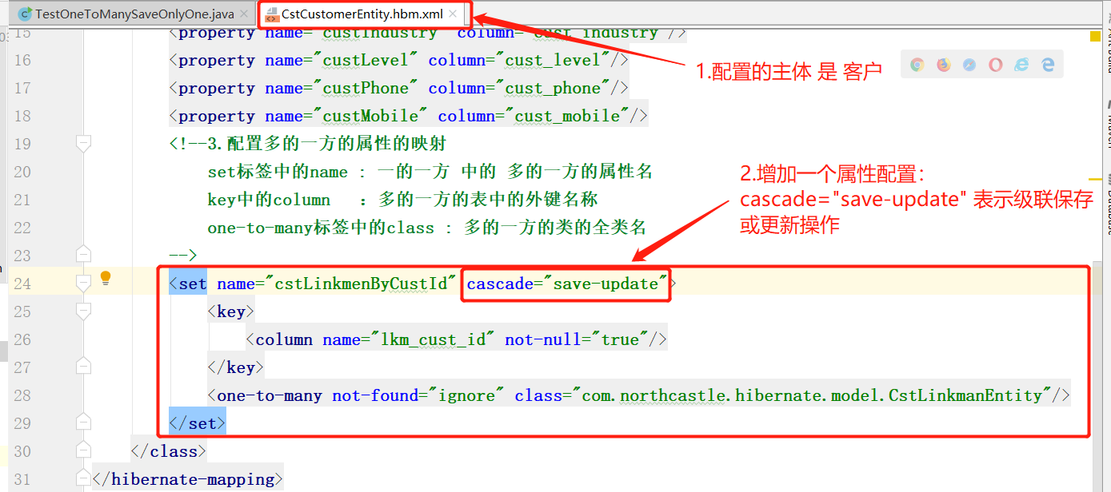

###### 3.1.3执行保存操作

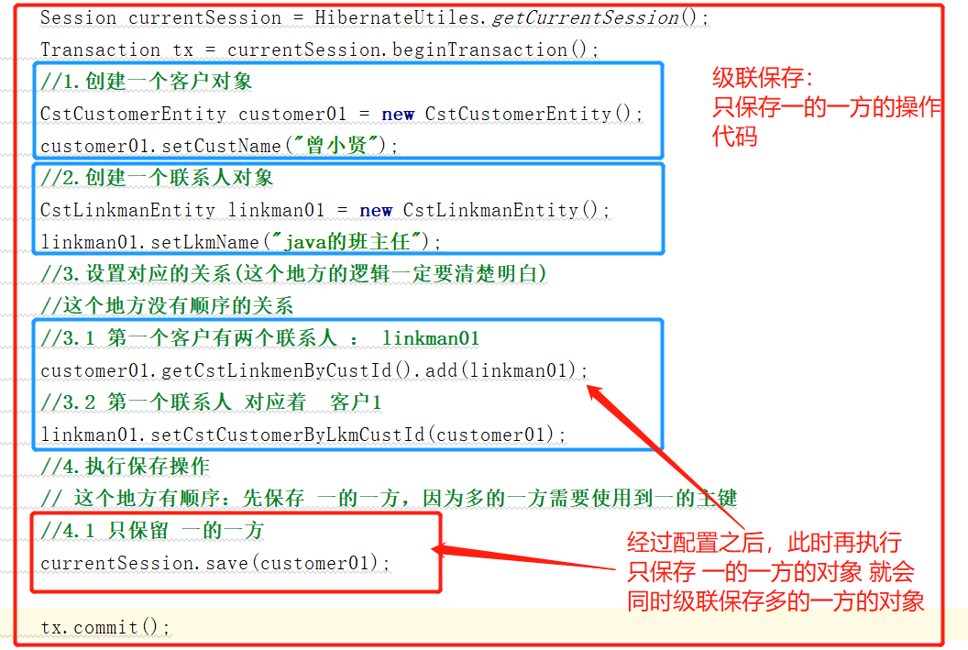

###### 3.1.4查看执行结果

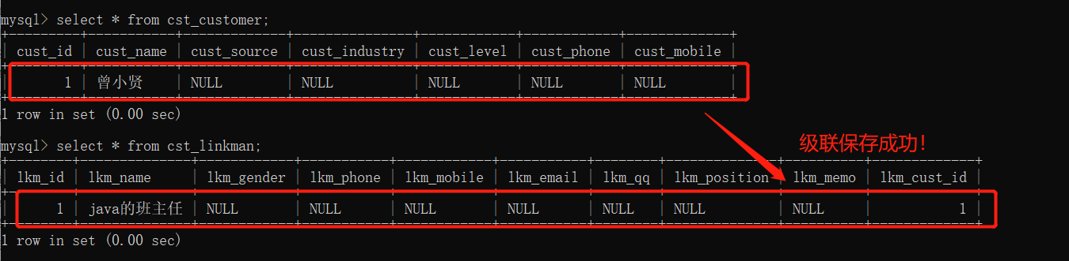

##### 3.2只保存多的一方的级联操作

###### 3.2.1注意操作的主体

**只保存多的一方 此时 的操作主体 是 联系人**

###### 3.2.2修改操作主体的映射文件

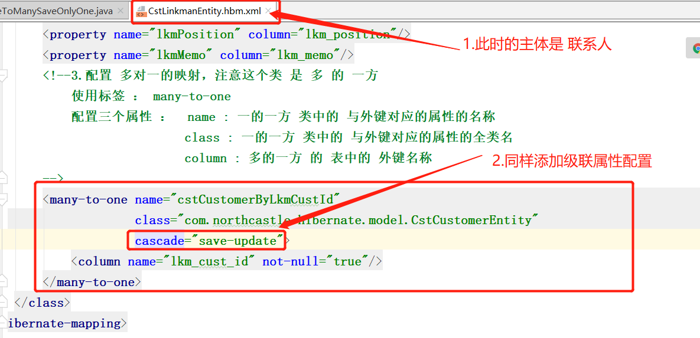

###### 3.2.3执行保存操作

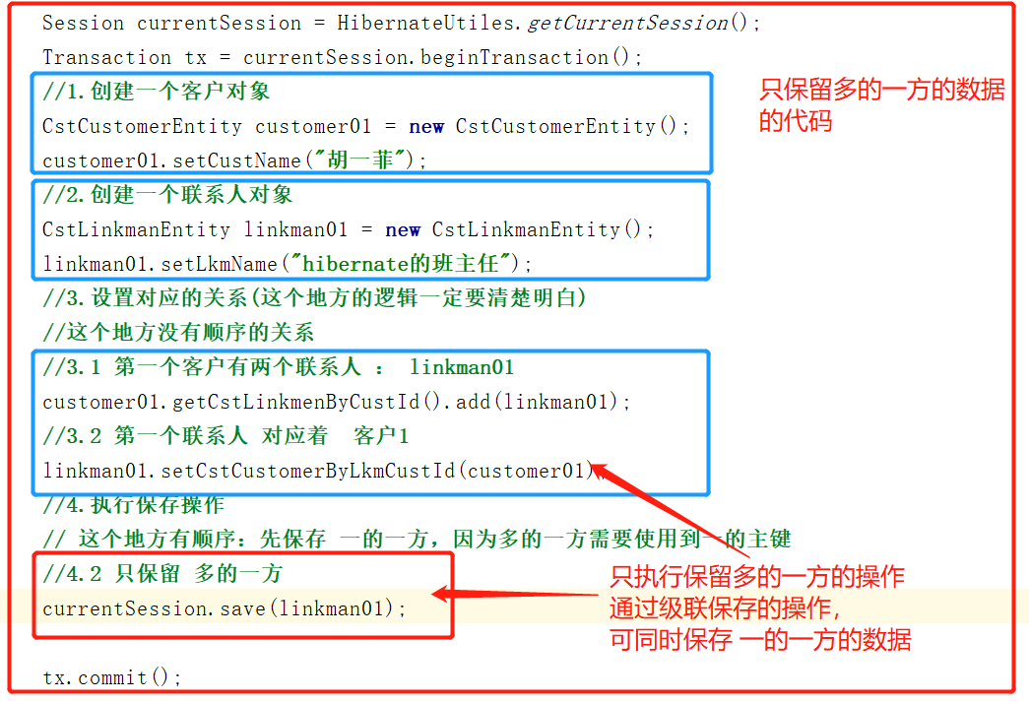

###### 3.2.4查看执行结果

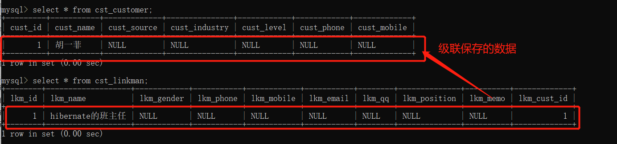

#### 对象导航的定义

###### 4.1什么是对象导航

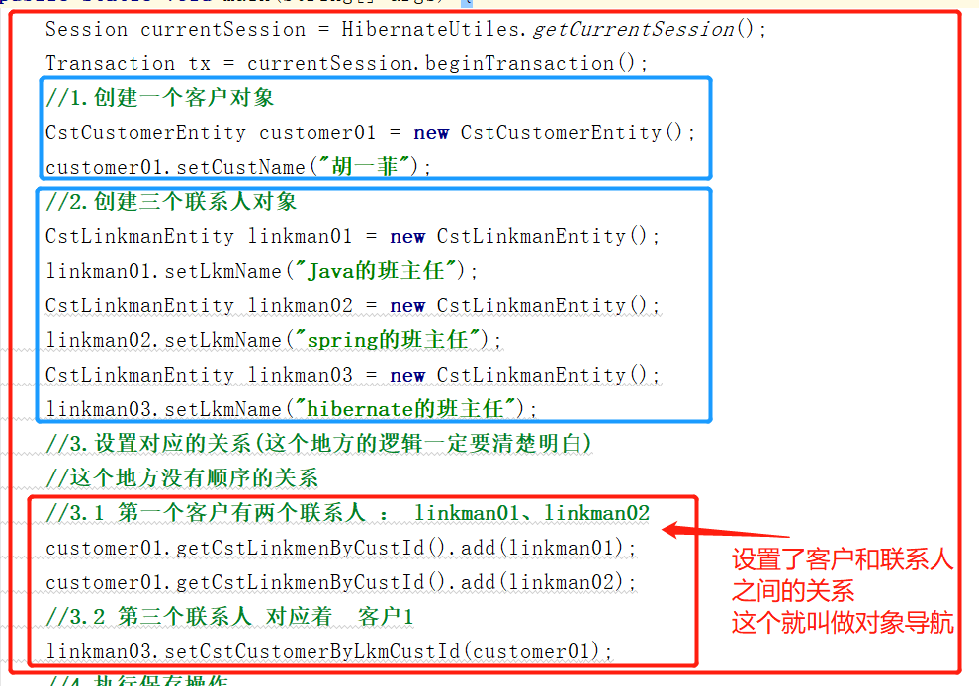

###### 4.2测试对象导航对级联操作的影响

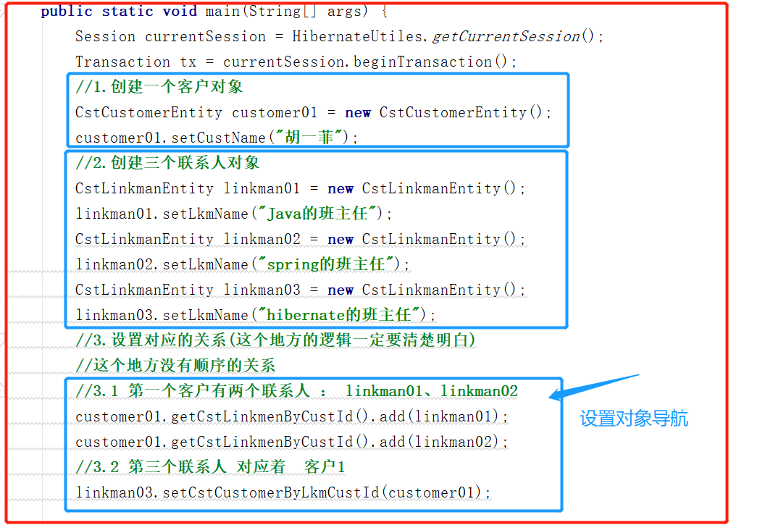

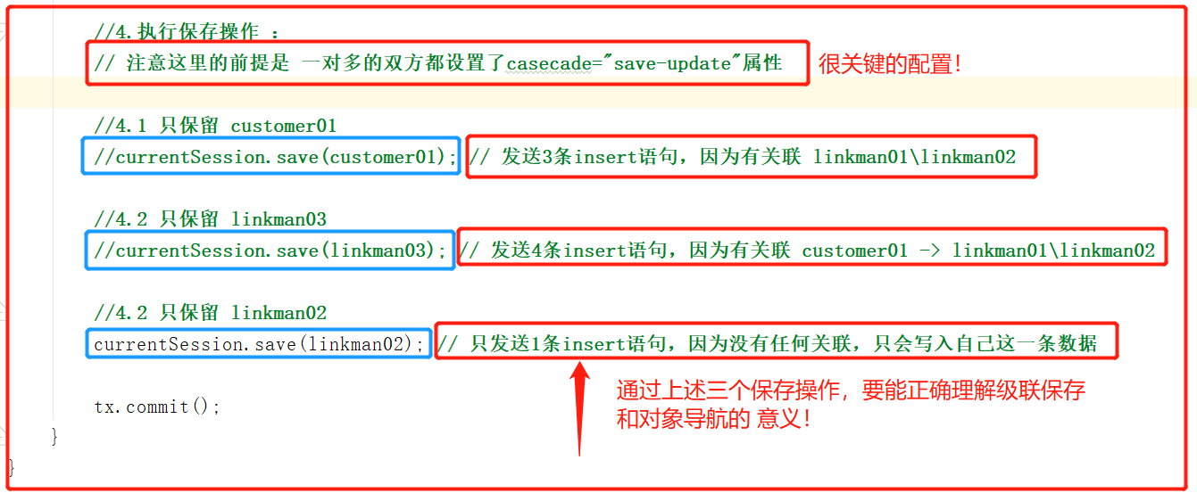

#### 级联删除操作

##### 5.1删除客户级联删除联系人

###### 5.1.1注意操作的主体

**删除客户，自然是 客户是主体！**

###### 5.1.2修改操作主体的映射文件

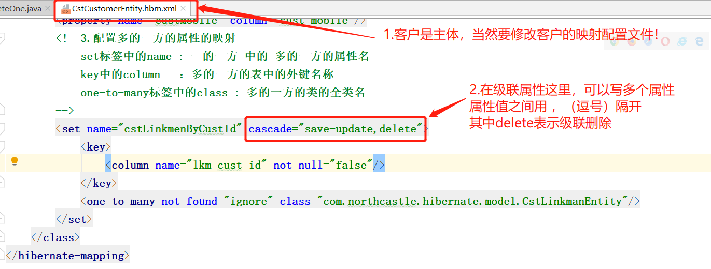

###### 5.1.3删除前的数据

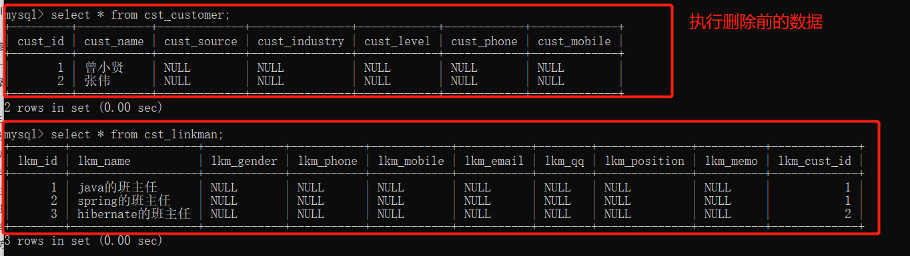

###### 5.1.4执行删除操作

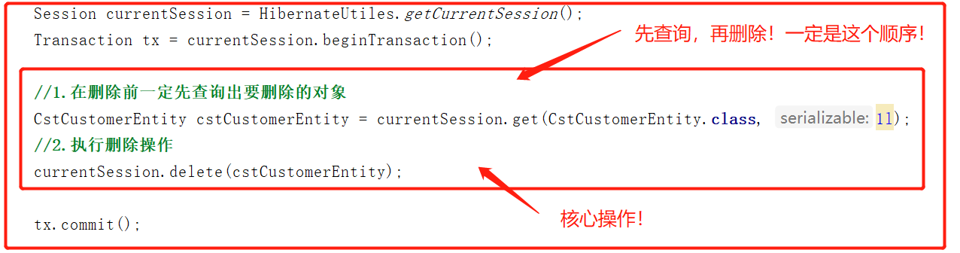

###### 5.1.5查看级联删除后的结果(对比5.1.3)

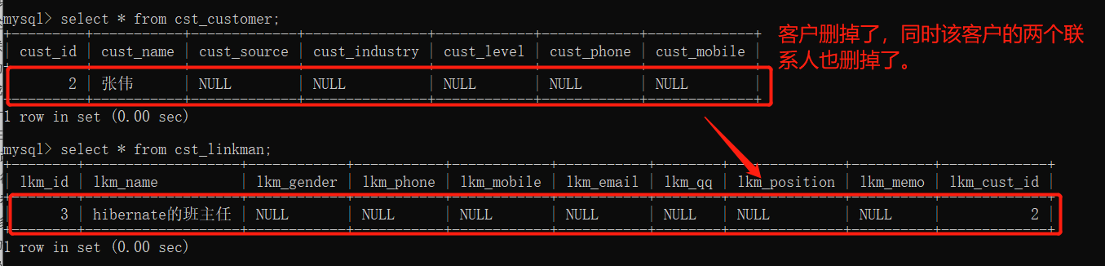

##### 5.2删除联系人级联删除客户（不常用）

**这个很好理解，因为一个客户有多个联系人，你只因为删除一个联系人而把这个客户给删掉了，那其他的联系人怎们办?不合常理啊。**

##### 5.3不设置级联删除时候的删除客户的操作

此时会**删除客户**，并且**联系人的外键设置为null,**而不是删除联系人。

### 一对多 设置 双向关联的时候产生多余的SQL语句

#### 11.1初始时候的数据

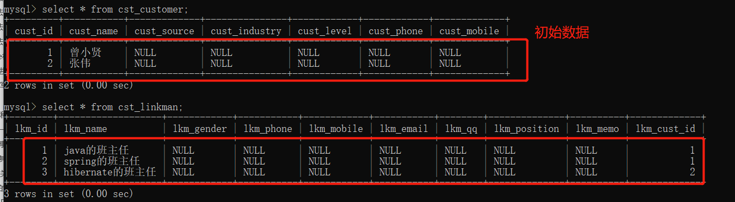

#### 11.2现在要更新2号联系人的客户为2号客户

这个就是个需求，**主要是看这个需求中产生的问题**

#### 11.3执行代码

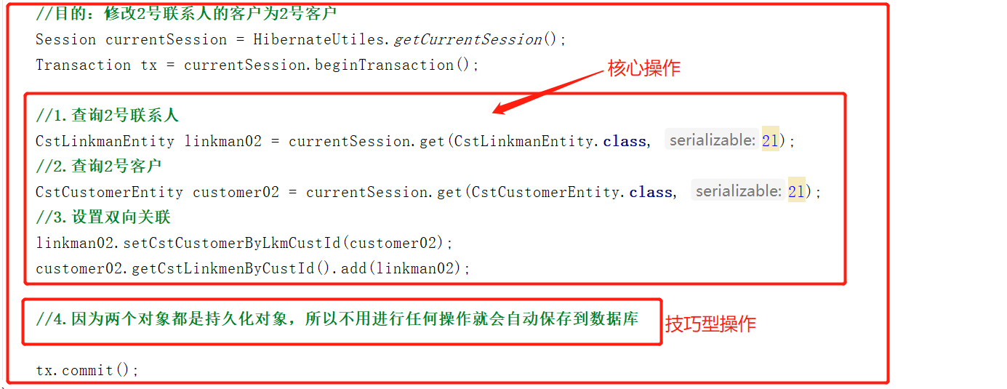

#### 11.4执行结果

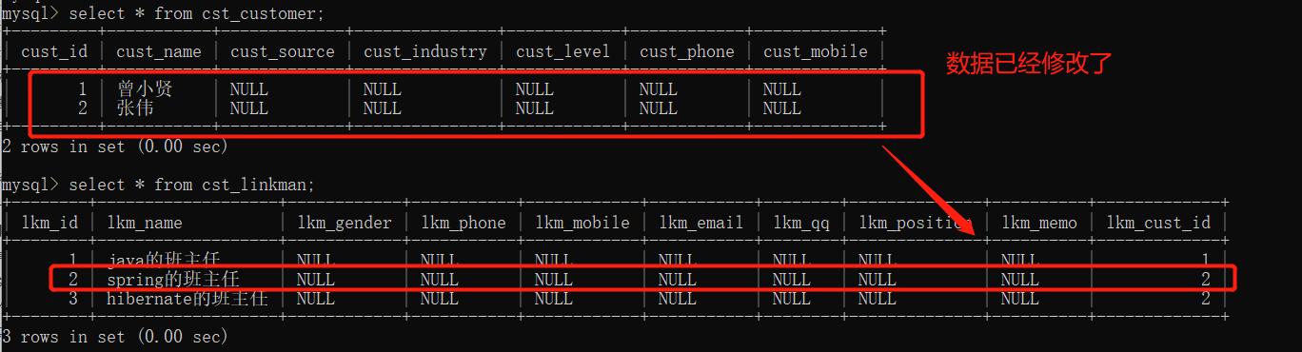

#### 11.5查看执行中的sql

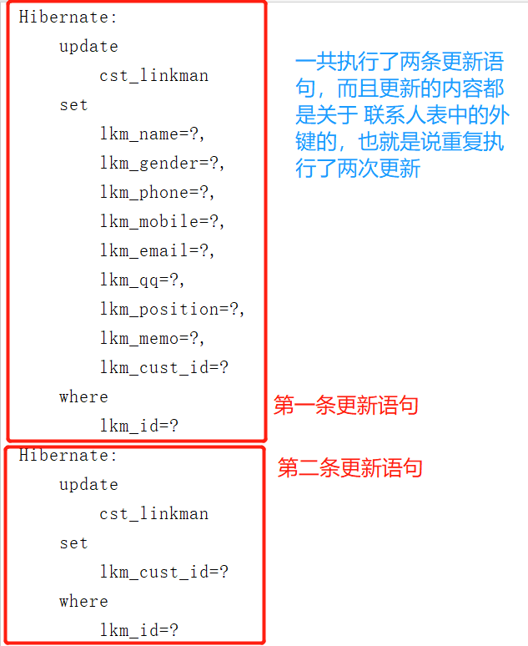

#### 11.6原因解释

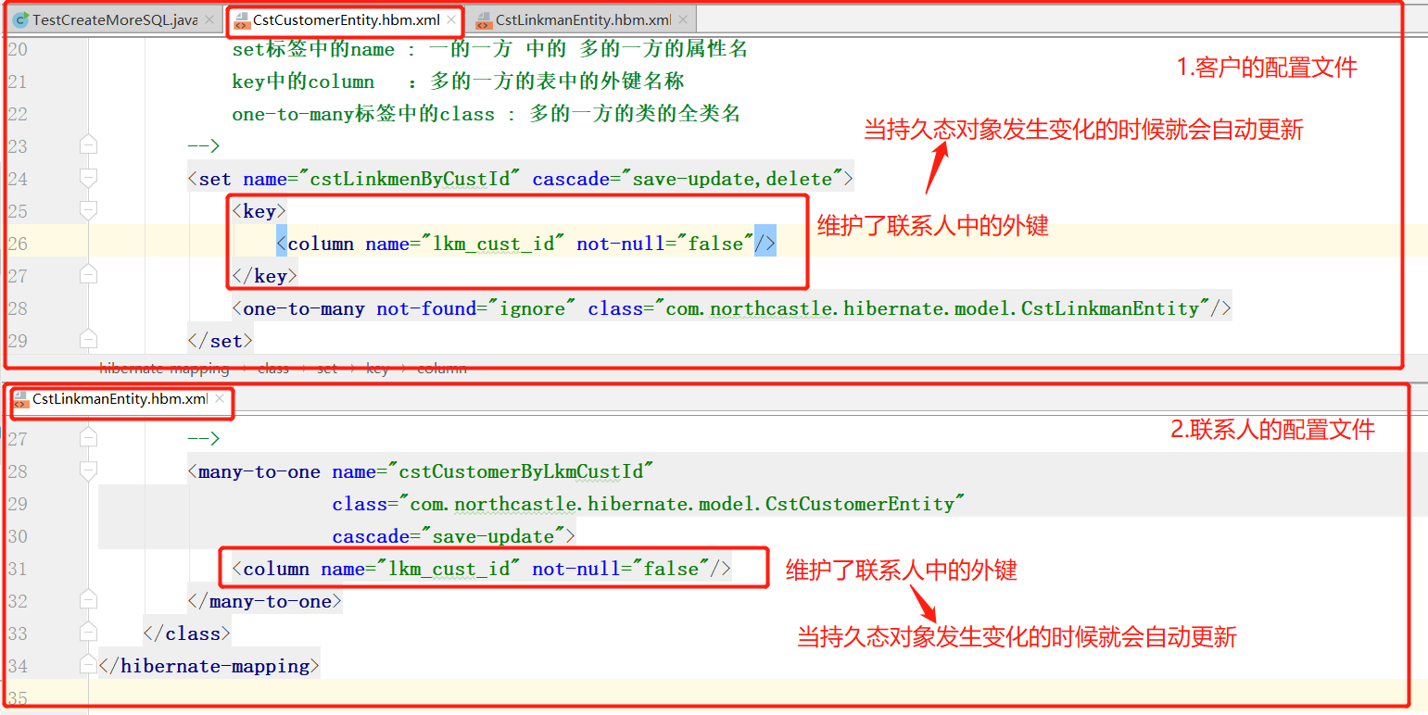

**【因为两个对象都维护了这个外键，所以当两个持久态对象发生变化的时候，都会进行更新的操作，所以就会发送两边update的SQL了】**

### 一对多 设置双向关联的时候产生多余sql的解决

#### 方式一：单项维护

**但是再某些情况下会产生一些问题，不建议使用！**

#### 方式二：一方放弃外键维护权

**关键：是一 的一方 放弃外键维护权**

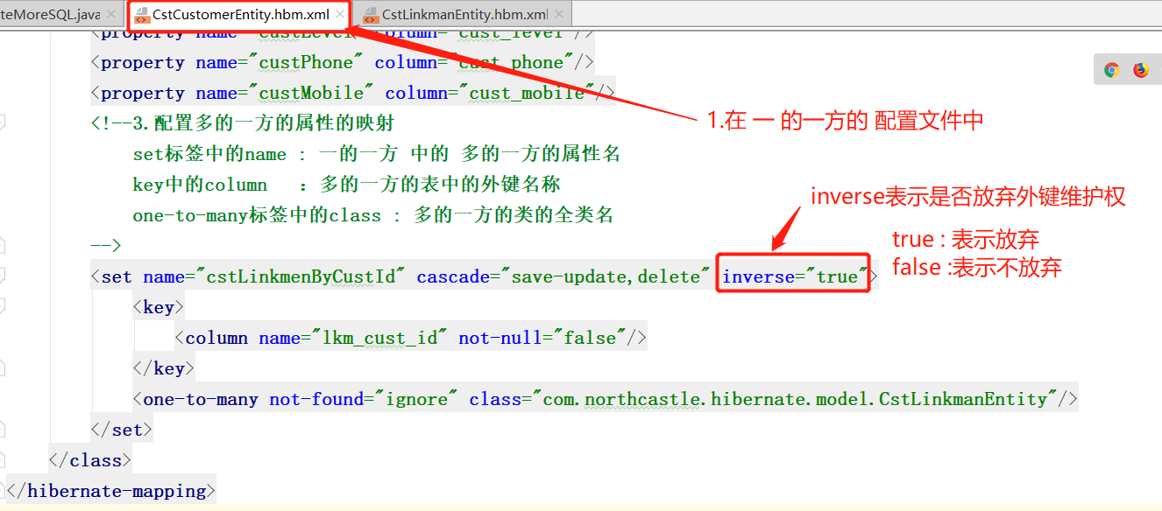

### 理解cascade和inverse

**cascade : 是用来做级联对象的，与外键没有任何关系.**

**inverse :是用来维护外键的.**

**理解思路：（这里就不贴图了）**

1. **客户配置 cascade=“save-update”,inverse=”true”**

**级联保存，放弃外键维护**

1. **联系人配置 cascade=“save-update”,inverse=”false”**

**级联保存，维护外键**

1. **执行的程序是：**
   1. **创建一个客户对象**
   2. **创建一个联系人对象**
   3. **客户与联系人实现双向关联**
   4. **关键步骤：我只session.save(客户)**
2. **执行效果分析：**
   1. **客户对象被写进数据库中**
   2. **联系人对象被写进数据库中**
   3. **但是 ： 联系人对象中外键的值为null**
3. **原因解释：**

**因为我只执行了保存客户，而在客户的配置中，**

1. **有级联保存操作，所以联系人对象被写入数据库中**
2. **但是没有外键维护全，所以联系人的外键为null**
3. **但是，如果我save(联系人)，则两个对象和外键都ok,此时是联系人这边在维护外键。**

### Hibernate的多对多的关系的配置

#### 14.1创建三张表

一张用户表，一张角色表，一张中间表

|  |
| --- |
| create table sys_user(  user_id bigint(32) not null auto_increment comment '用户id',  user_code varchar(32) not null comment '用户账号',  user_name varchar(64) not null comment '用户名称',  user_password varchar(32) not null comment '用户密码',  user_state char(1) not null comment '1：正常，0：停用',  primary key (user_id)  ); **用户表** |
| create table sys_role(  role_id bigint(32) not null auto_increment comment '角色id',  role_name varchar(32) not null comment '角色名称',  role_memo varchar(128) default null comment '备注',  primary key (role_id)  ); **角色表** |
| create table sys_user_role(  user_id_f bigint(32) not null comment '用户id',  role_id_f bigint(32) not null comment '角色id',  primary key (user_id_f,role_id_f),  foreign key (user_id_f) references sys_user(user_id) on delete no action on update no action,  foreign key (role_id_f) references sys_role(role_id) on delete no action on update no action  ); **中间表** |

#### 14.2创建两个实体类

##### 14.2.1用户实体类

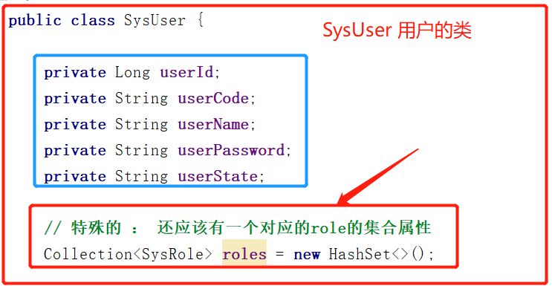

##### 14.2.2角色实体类

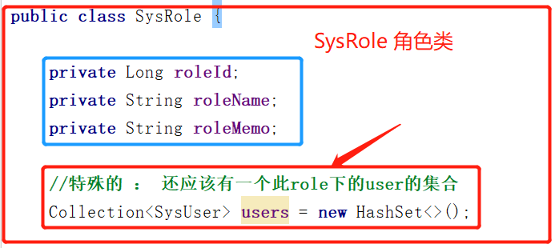

#### 14.3创建两个实体类对应的映射文件

##### 14.3.1用户实体类对应的映射配置文件

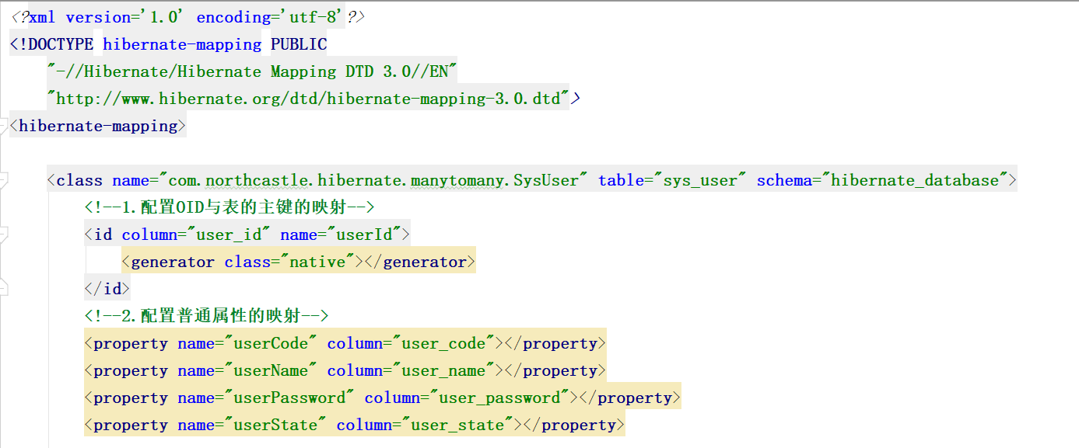

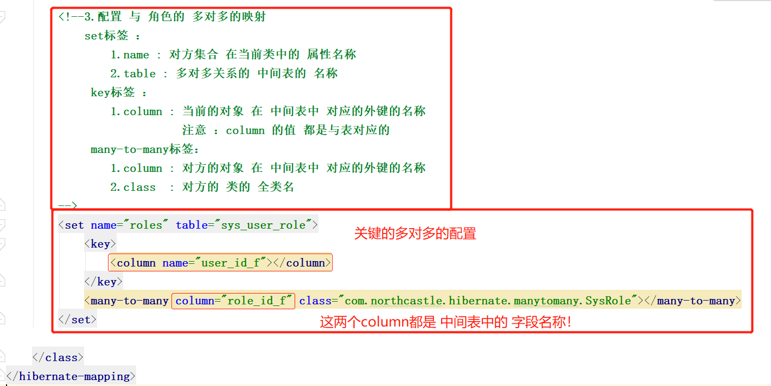

##### 14.3.2角色实体类对应的映射配置文件

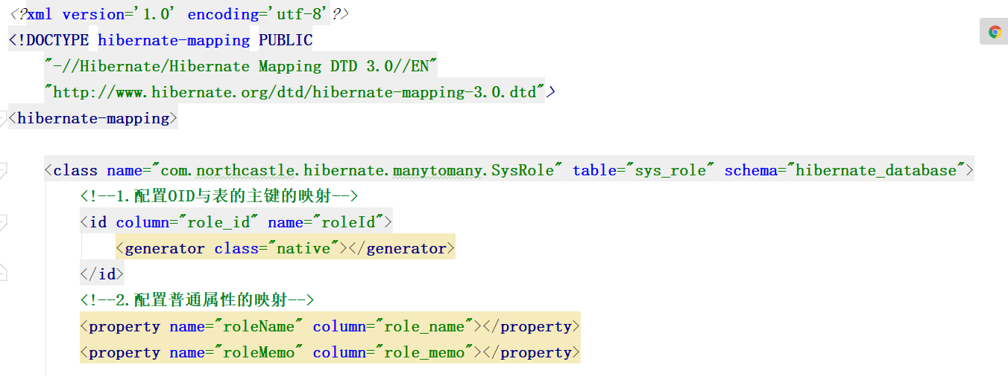

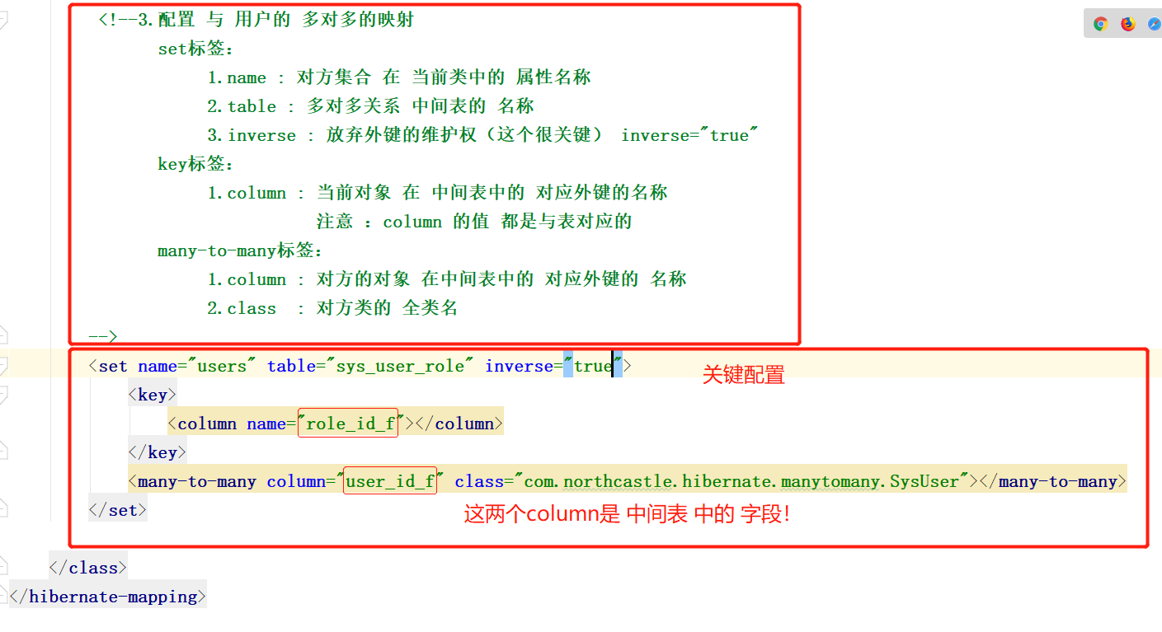

#### 14.4将映射文件配置到核心配置文件中去

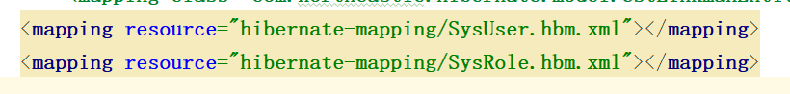

#### 14.5编写测试类进行测试

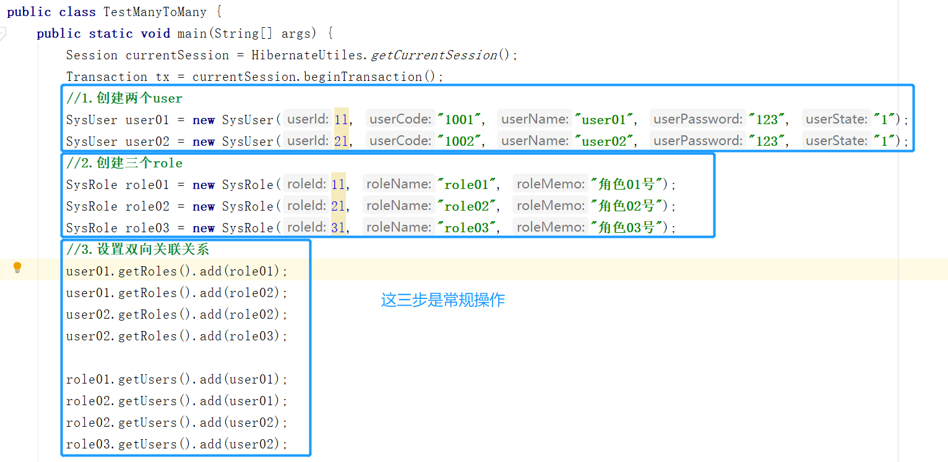

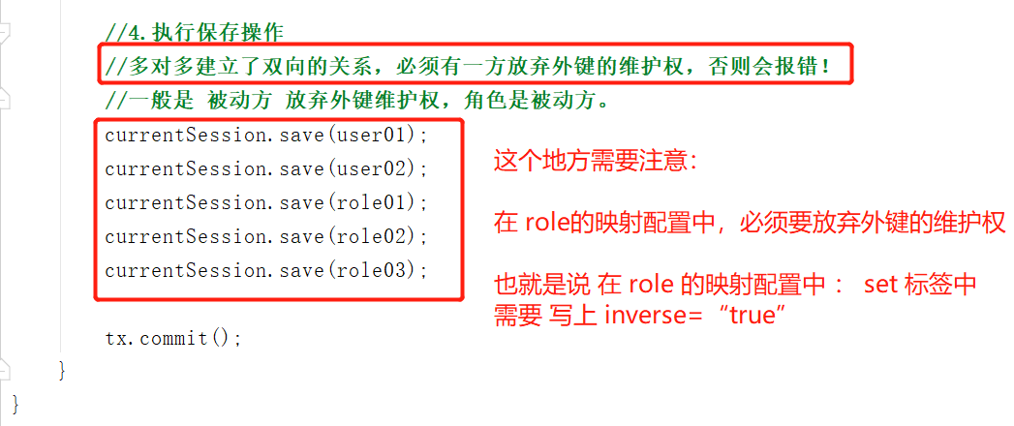

**保存操作：多对多建立了双向的关系，必须有一方放弃外键的维护权，否则会报错！**

**一般是 被动方 放弃外键维护权，角色是被动方。**

#### 14.6测试结果

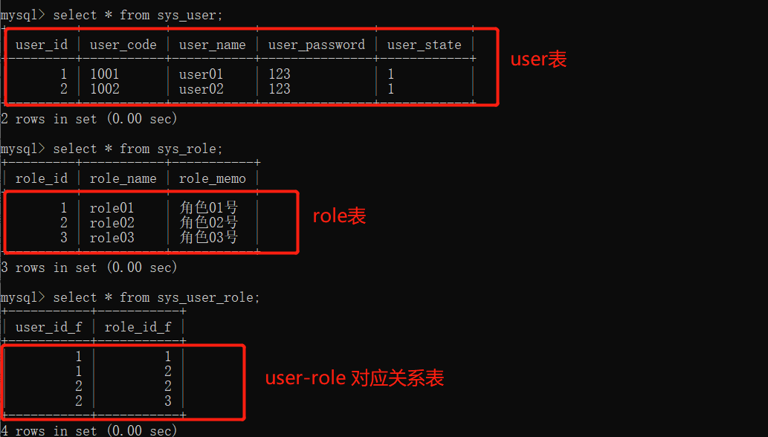

### 多对多的级联操作（有问题！）

#### 级联保存或更新操作

##### 1.1只保存用户一方，级联保存角色

###### 1.1.1注意操作的主体

**只保存 user一方，则操作主体是 user**

###### 1.1.2修改操作主体的映射配置文件的级联属性

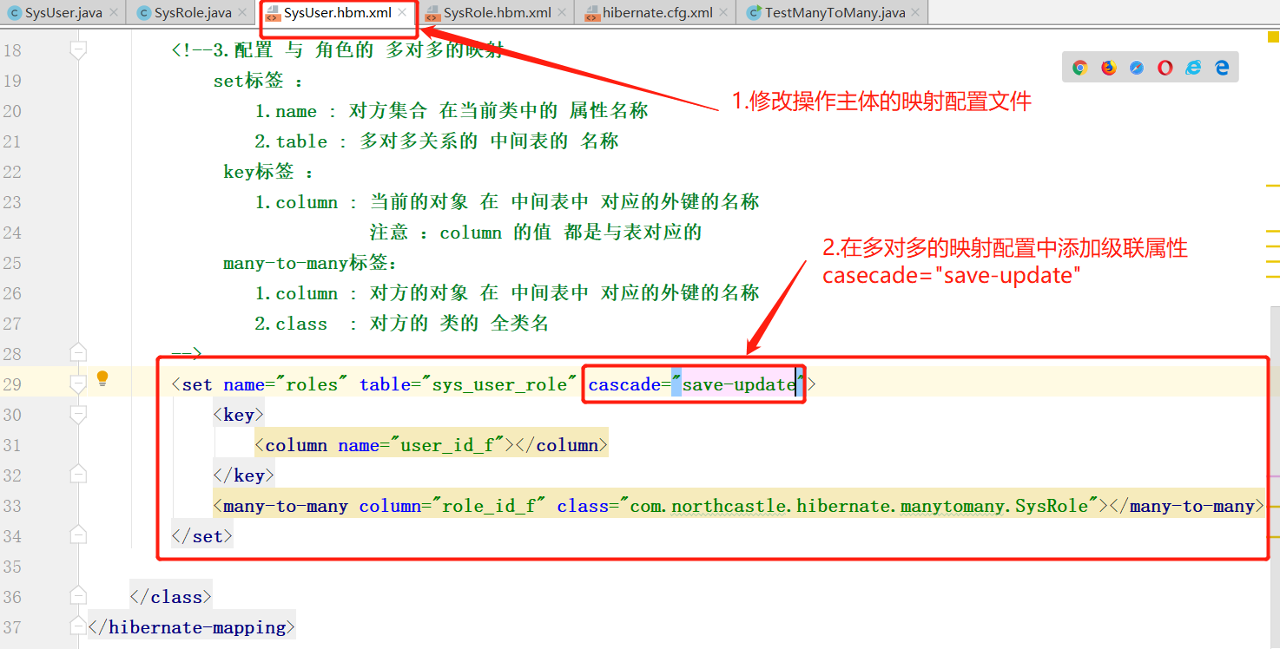

###### 1.1.3执行保存操作

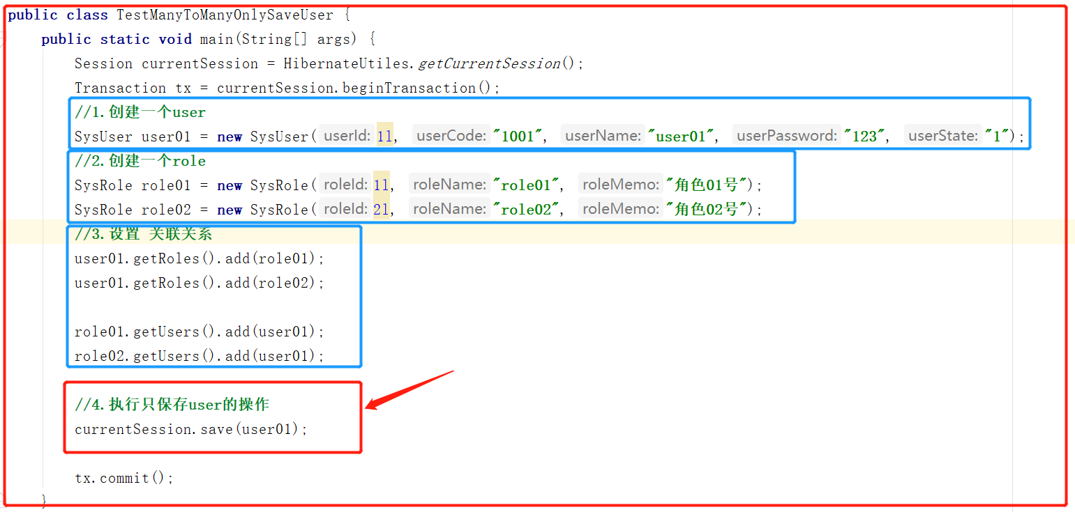

###### 1.1.4查看执行结果

**我感觉我的代码没有问题，不过总是报错！**

**也就是这个案例没有成功！回头这个知识点要补上！**

##### 1.2只保存角色一方，级联保存用户

与1.1 中的部分是类似的操作！

#### 级联删除操作（用不到，因为没有意义的操作）

##### 2.1删除用户，级联删除角色

###### 2.1.1查看原有的数据结构

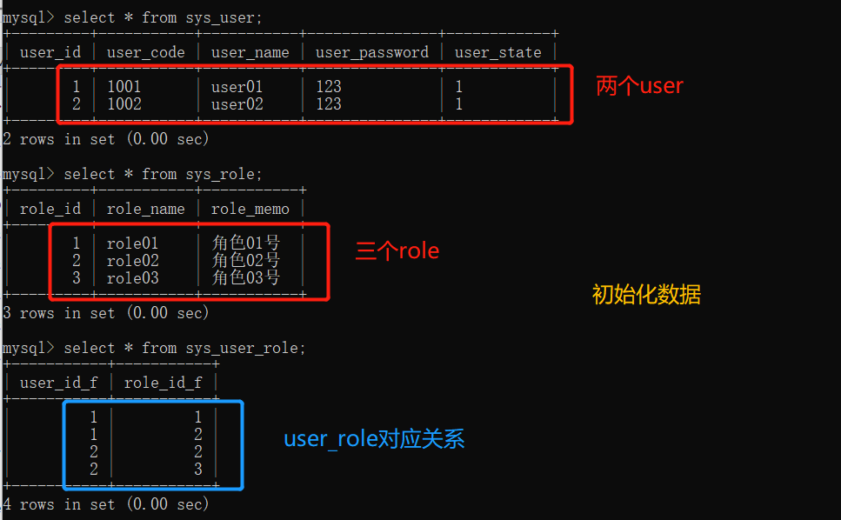

###### 2.1.2配置用户的级联删除操作

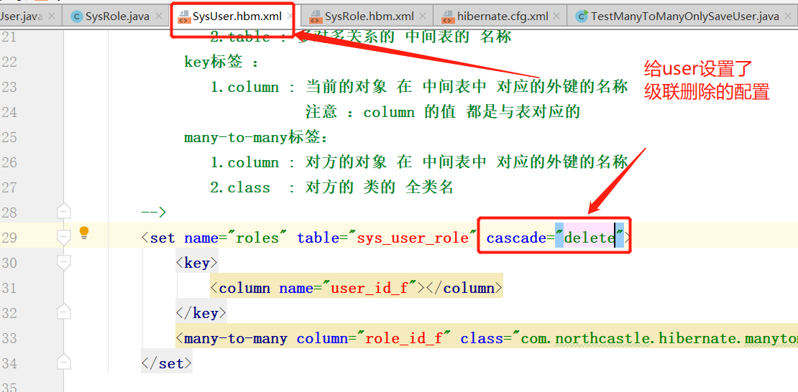

###### 2.1.3执行级联删除代码

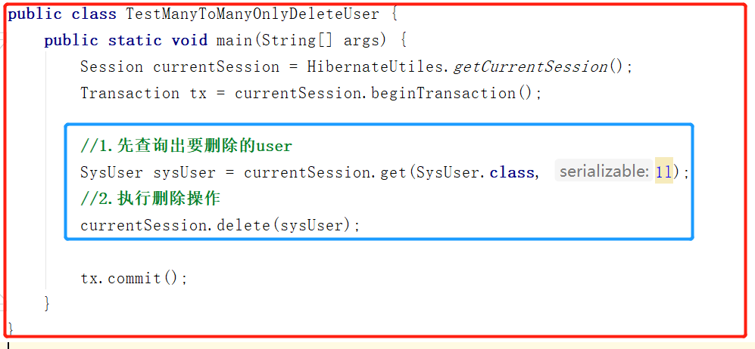

###### 2.1.4查看结果

**这个地方也报错了，我感觉是因为这个版本的问题！**

**这个地方务必再查一下。**

##### 2.1删除角色，级联删除用户

与2.1 的操作是一样的

#### 其他的操作(在没有设置级联属性的情况下进行的操作！)

##### 3.1给用户选择一个角色（新增加一个角色）

###### 3.1.1原数据

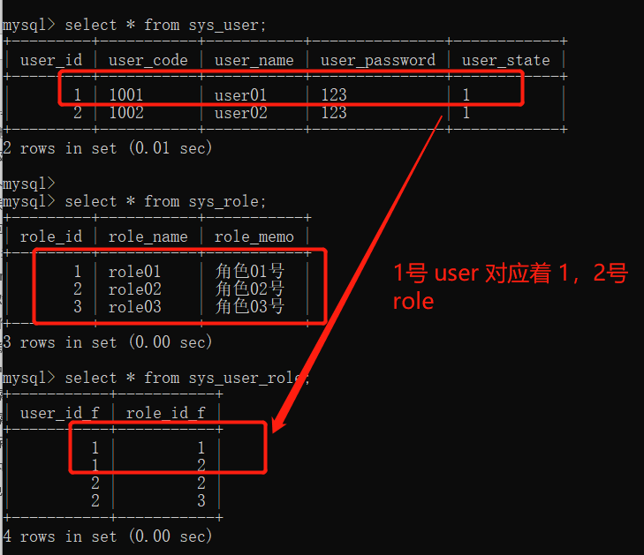

###### 3.1.2增加一个角色代码

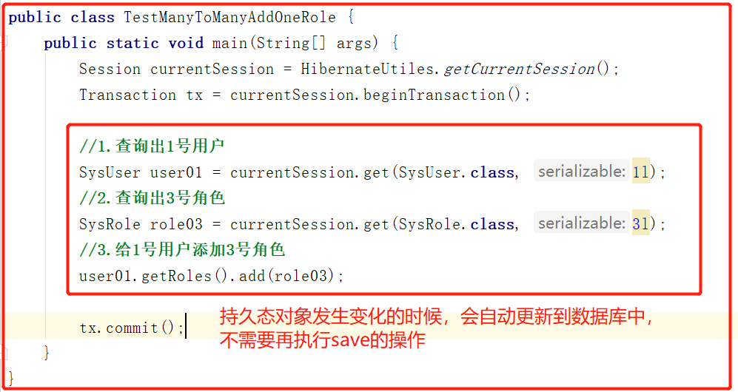

###### 3.1.3增加后的数据

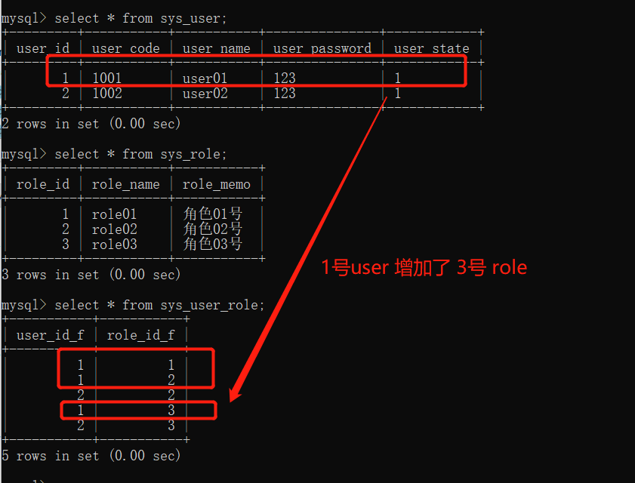

##### 3.2给用户改选一个角色

###### 3.2.1原始数据



###### 3.2.2改选操作

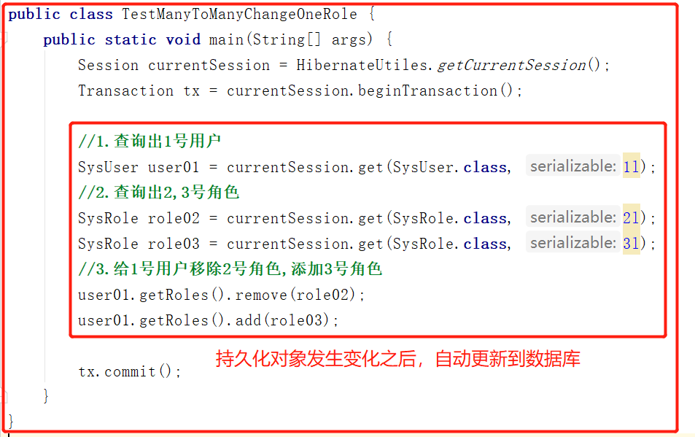

###### 3.2.3改选之后的数据

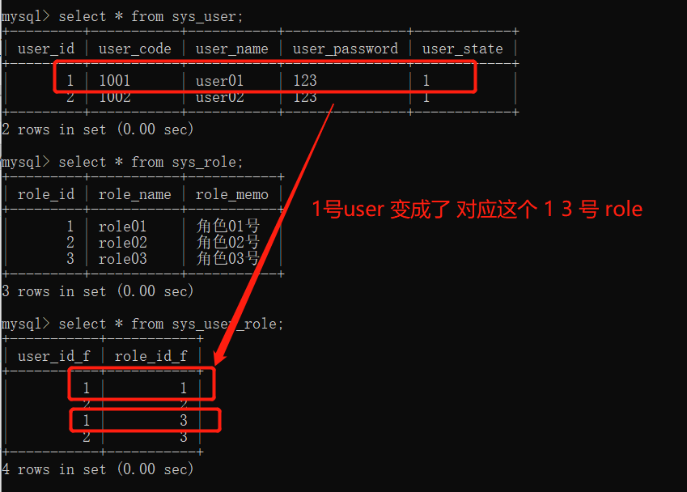

##### 3.3给用户删除一个角色

###### 3.3.1原始数据

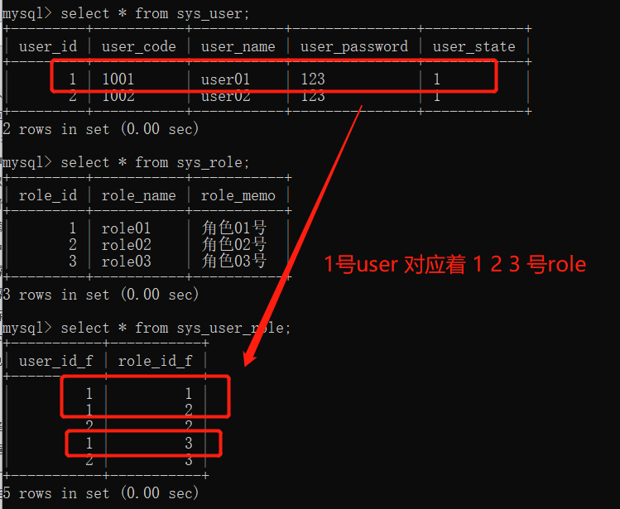

###### 3.3.2给用户移除一个角色

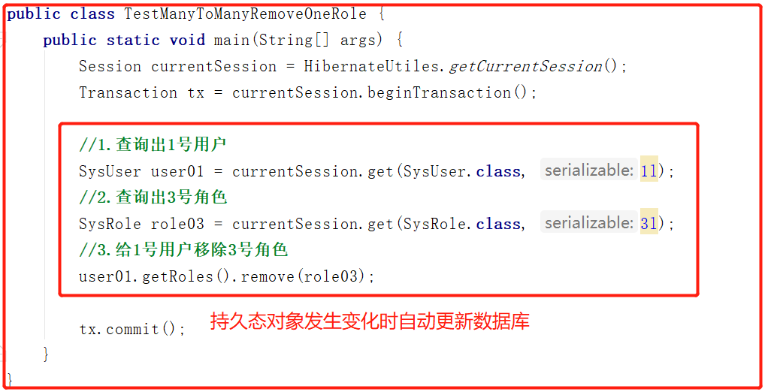

###### 3.3.3移除之后的数据

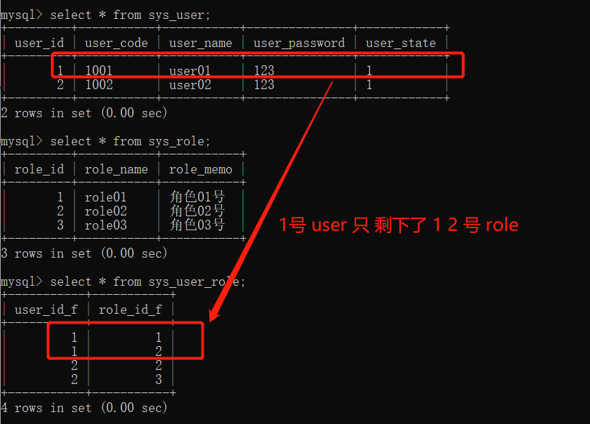

## Hibernate的查询操作

**Hibernate中一共提供了五种的查询方式。**

### Hibernate的查询方式：OID检索

**Hibernate根据OID(表中的主键)进行数据检索**

#### get()方法



#### load()方法



### Hibernate的查询方式：对象导航

Hibernate 根据一个已经查询到的对象，获的其关联对象的操作（因为关联对象就在这个对象的属性中，这个很好理解）

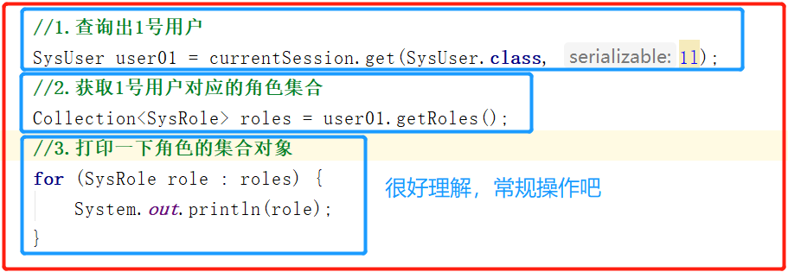

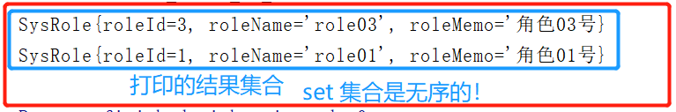

### Hibernate的查询方式：HQL检索

HQL:Hibernate Query Lanage .Hibernate 的查询语言，是一种面向对象的查询语言。

语法类似于SQL.

通过session.createQuery(),接收一个HQL来进行查询的操作。

#### 初始化数据的准备工作（先不要配置级联操作）

以一对多的模型为例 ： 客户 和 联系人的一对多的关系进行的操作。

##### 创建两个实体类

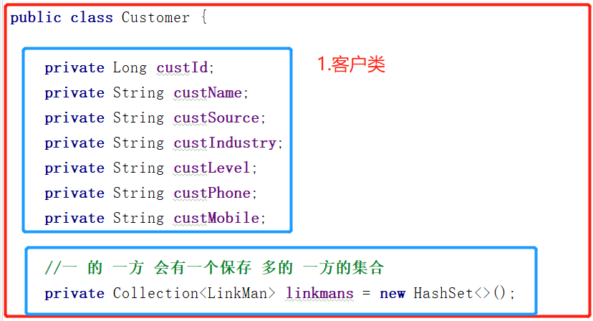

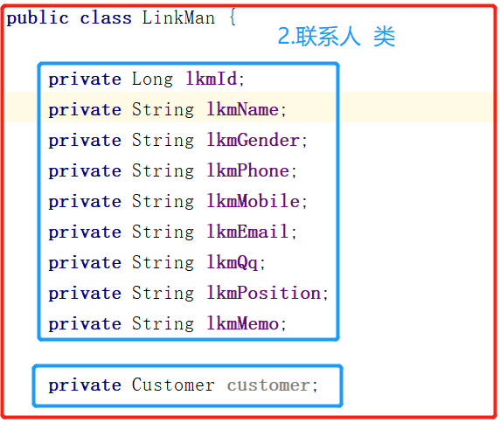

##### 创建两个实体类的映射文件

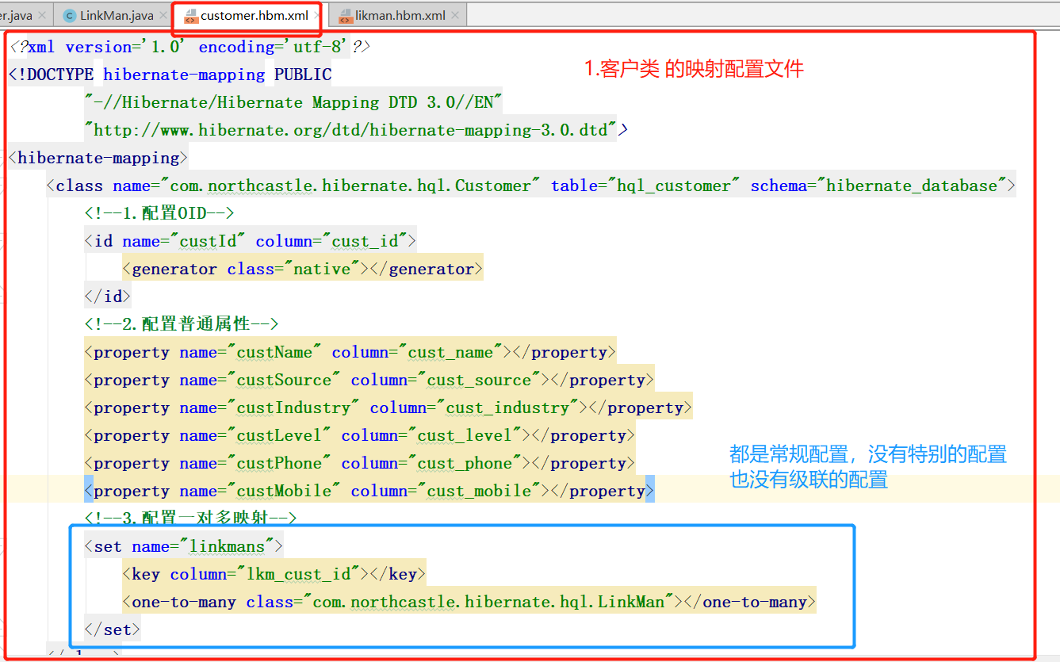

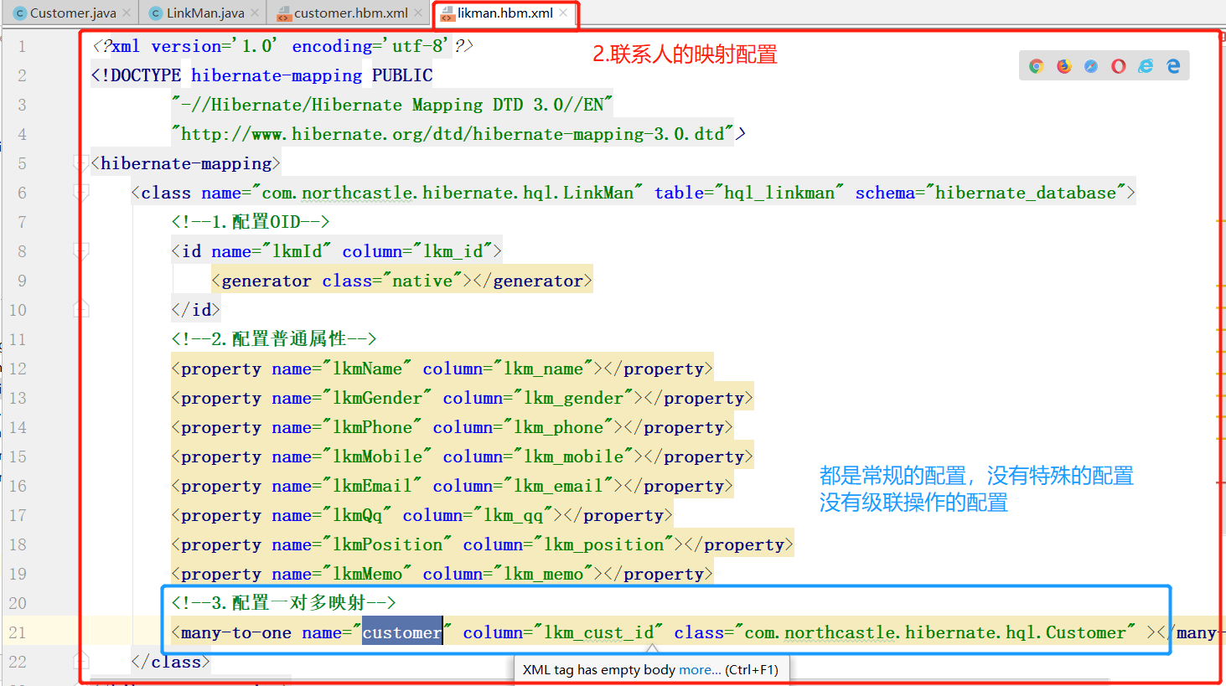

##### 将两个映射文件配置到核心配置文件中

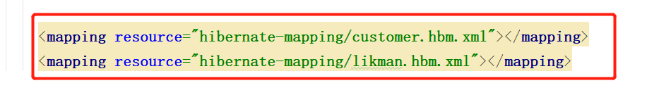

##### 3.1.4 初始化一下数据

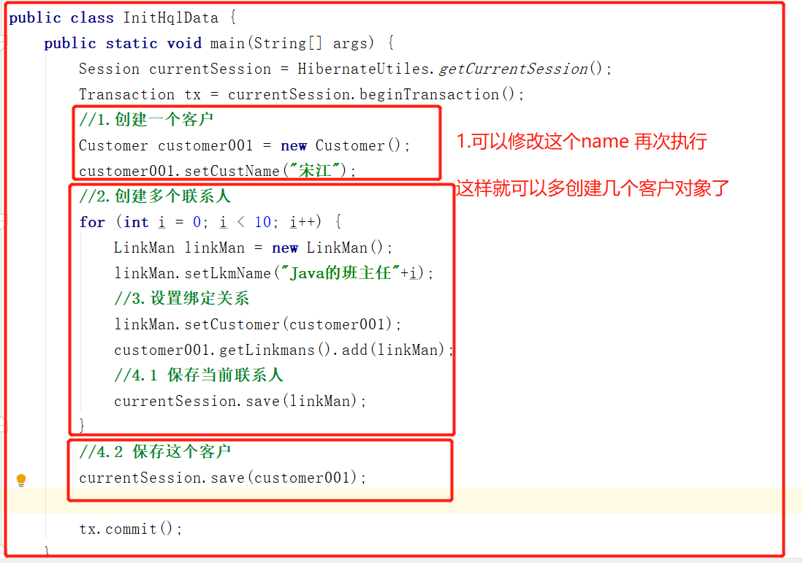

##### 查看初始化的数据

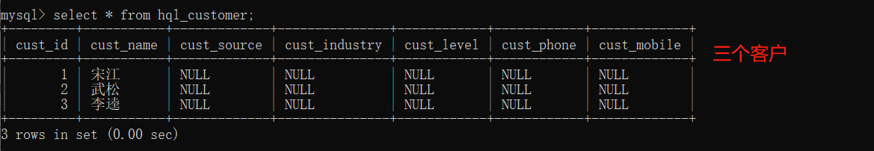

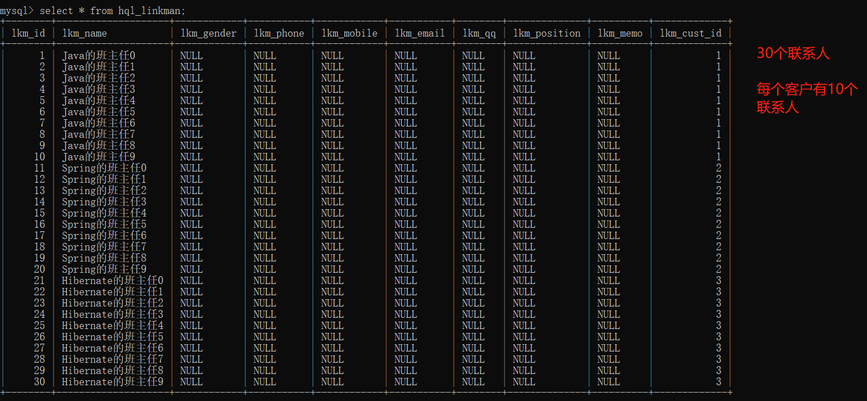

#### 3.2HQL的简单查询

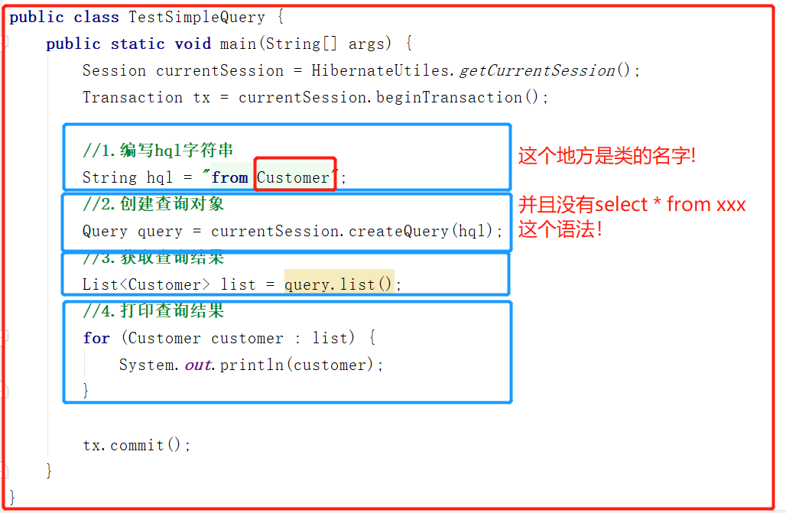

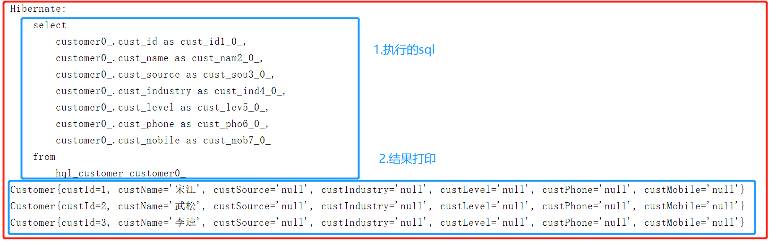

#### 3.3HQL的别名查询

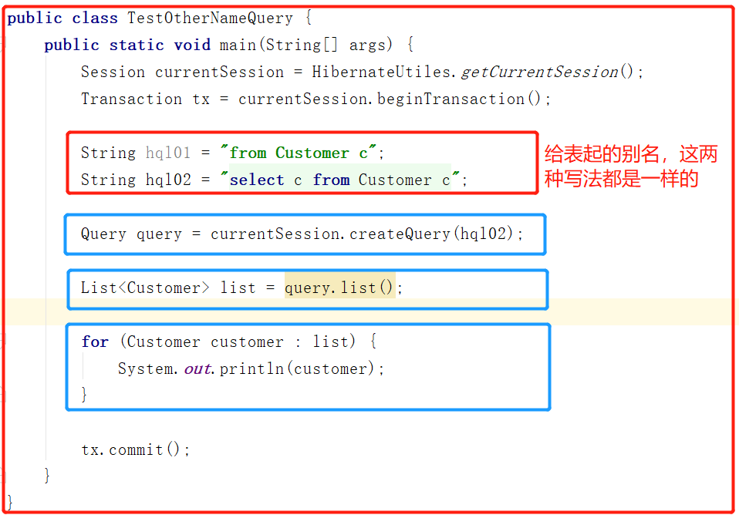

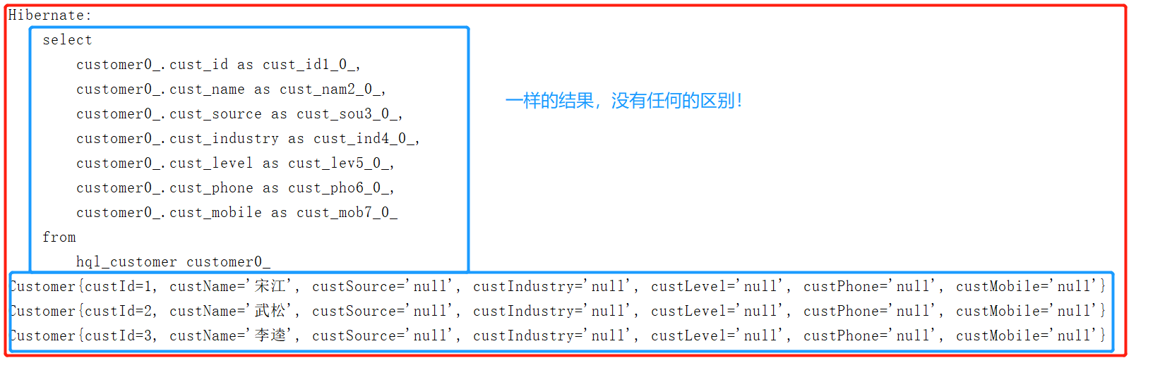

#### 3.3HQL的排序查询

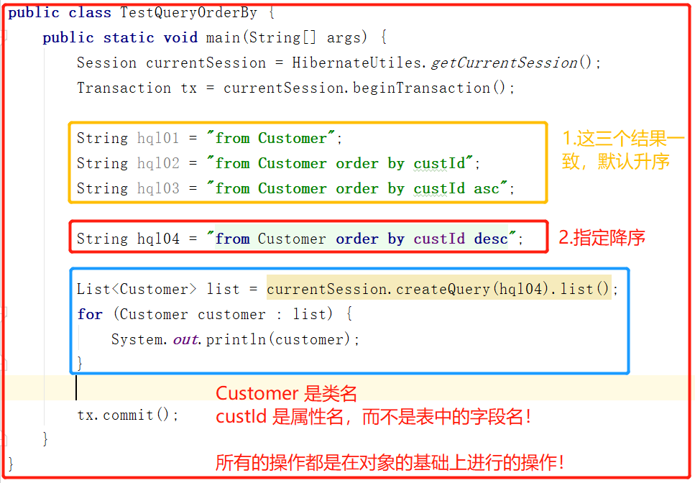

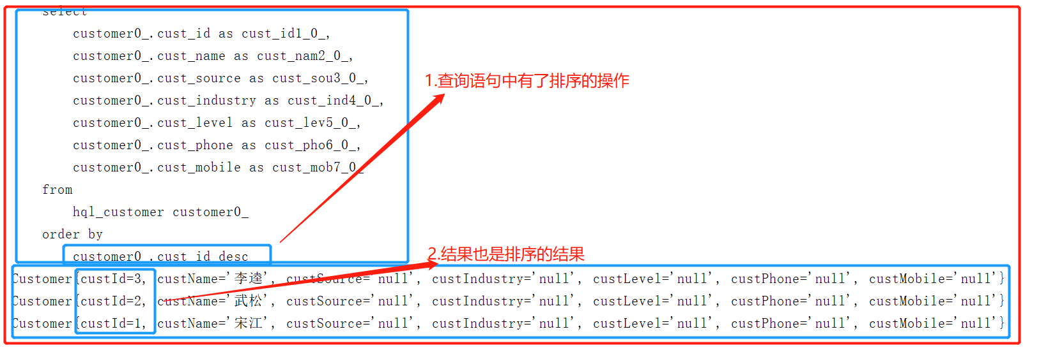

#### 3.4HQL的条件查询

##### 3.4.1按位置绑定条件

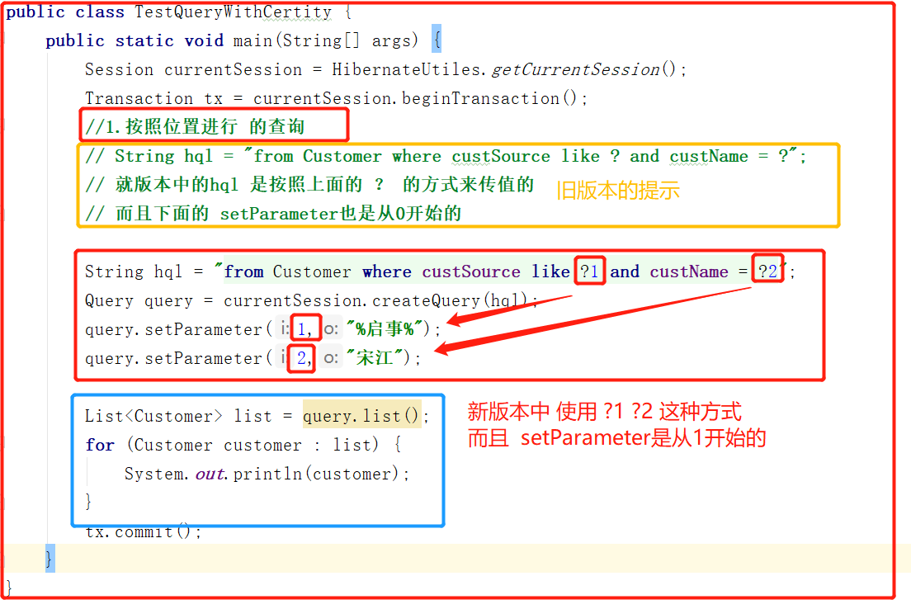

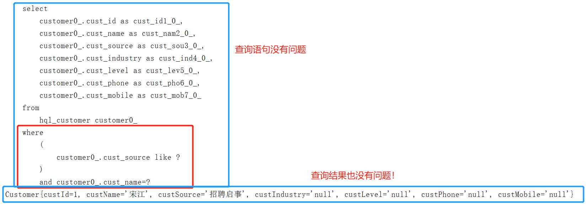

##### 3.4.2按名称绑定条件

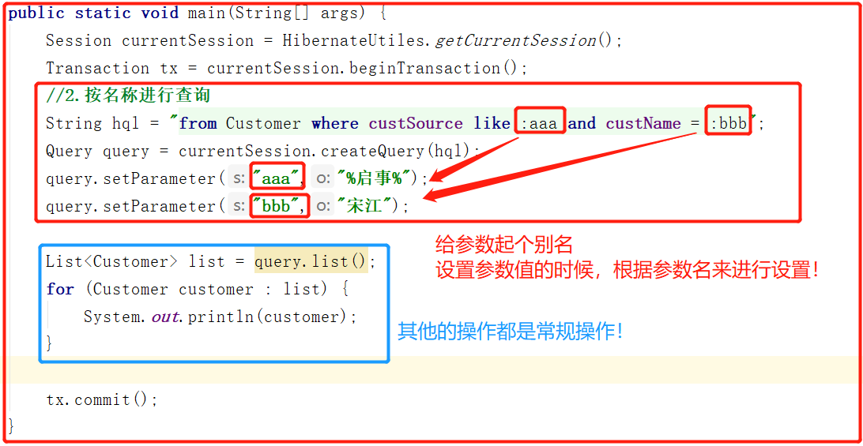

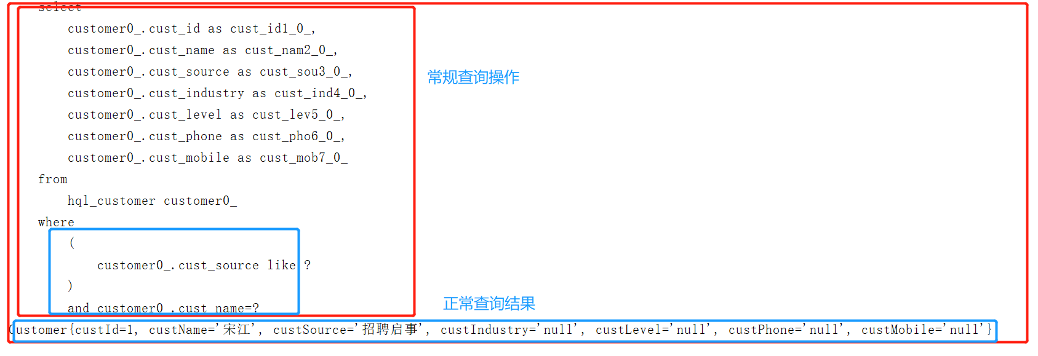

#### 3.5HQL的投影查询

投影查询 ： 查询对象的某个或者某些属性。而不是查询所有的属性。

##### 3.5.1查询一个属性

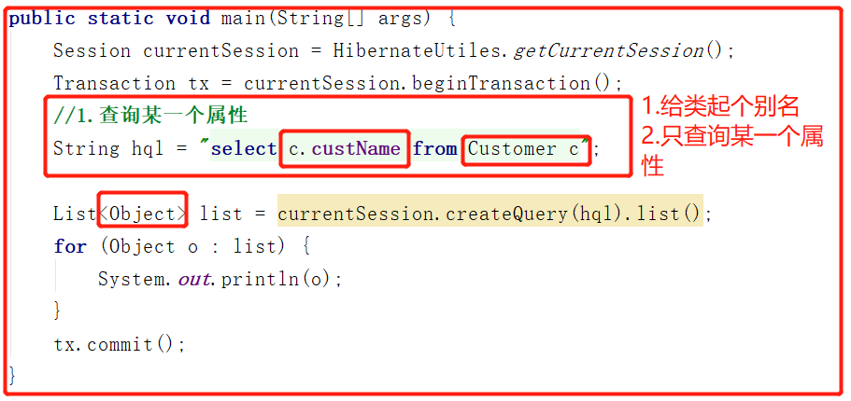

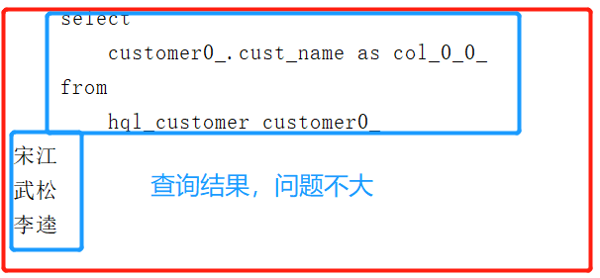

##### 3.5.2查询多个属性

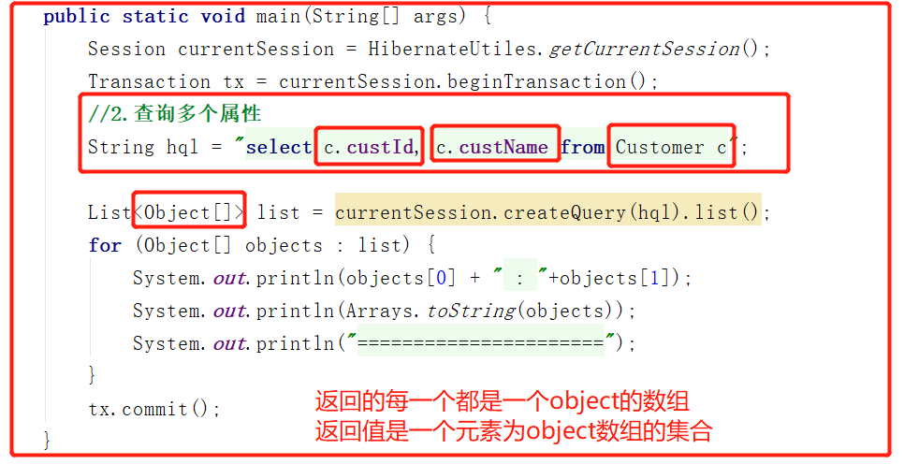

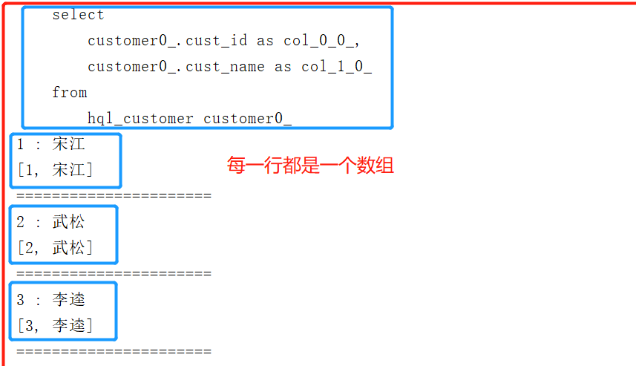

##### 3.5.3将查询出来的属性又封装回一个对象去

在做这个之前，你需要保证这个类有一个无参构造方法，一个有参构造方法。

至于这个有参构造方法的参数是谁，那就根据你的查询中的投影的属性来定了

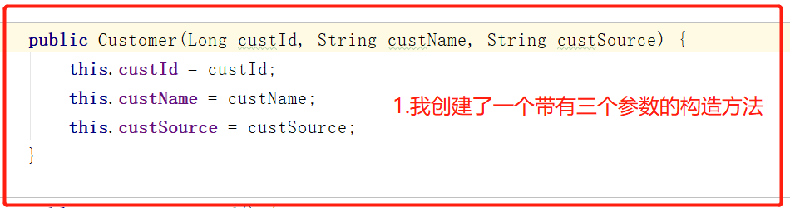

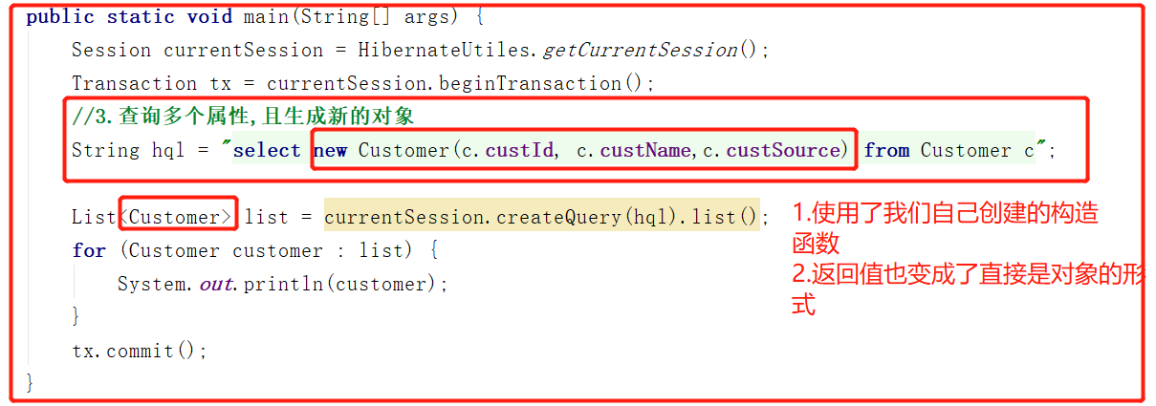

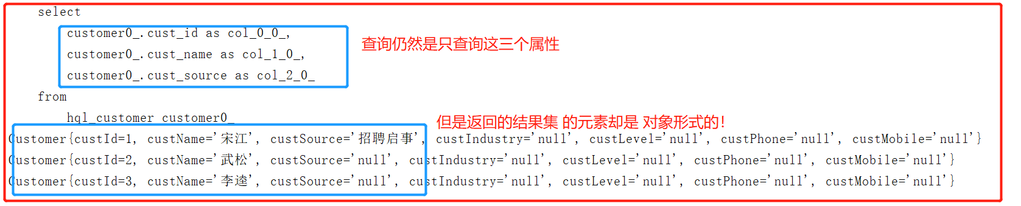

#### 3.6HQL的分组统计查询

##### 3.6.1只有一个返回值的情况

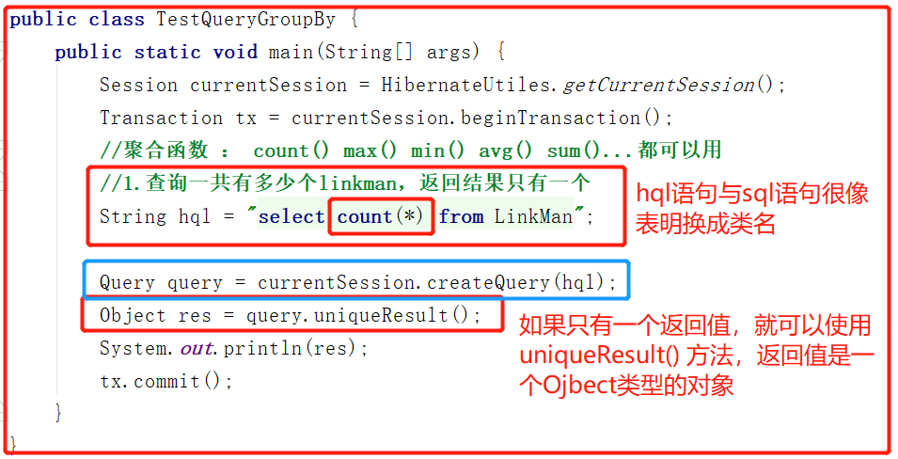

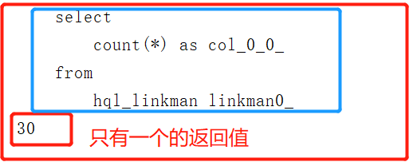

##### 3.6.2有一组返回值的情况（目前仅限于单表的操作）

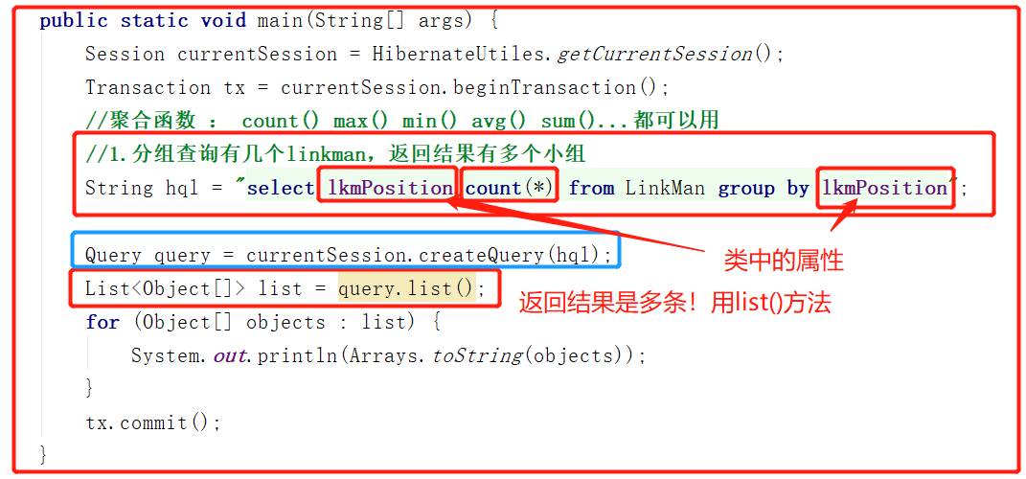

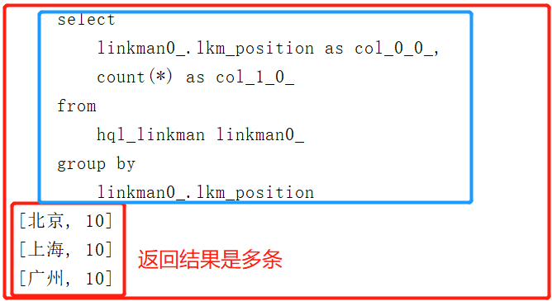

##### 3.6.3有条件的情况 having子句

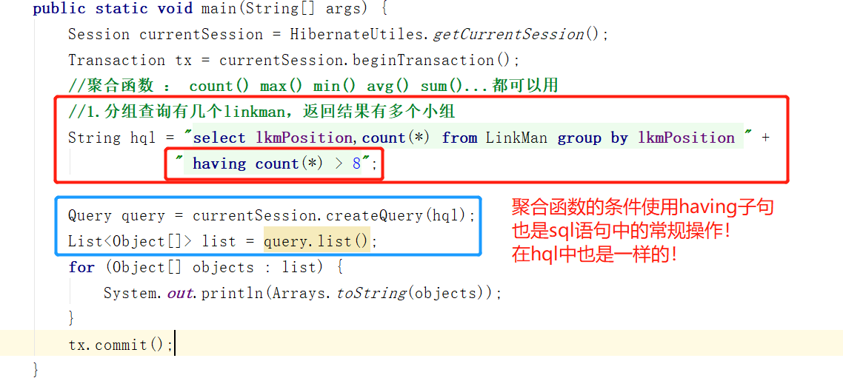

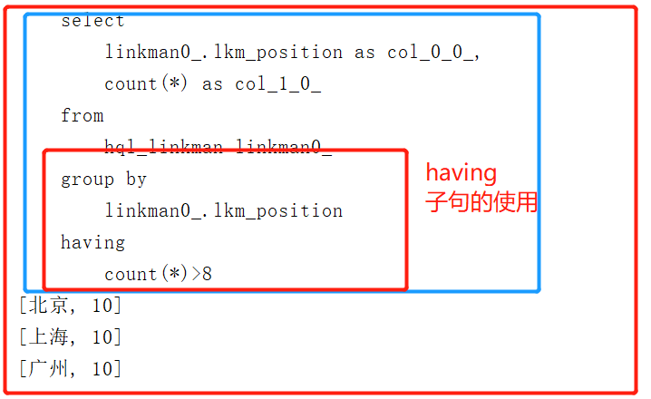

#### 3.7HQL的分页查询

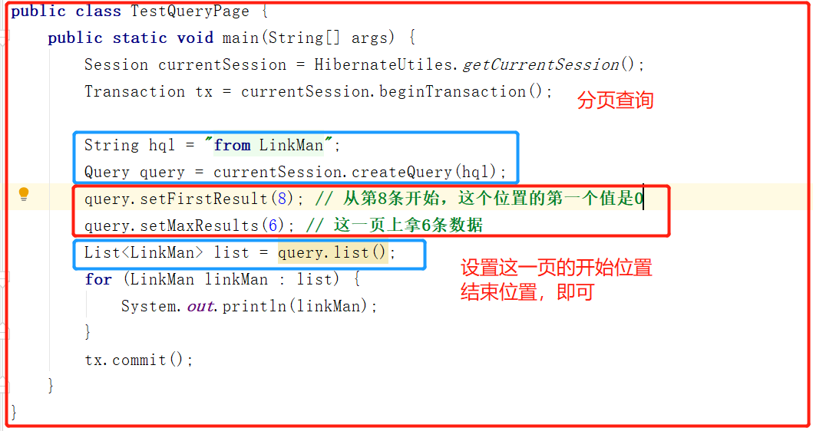

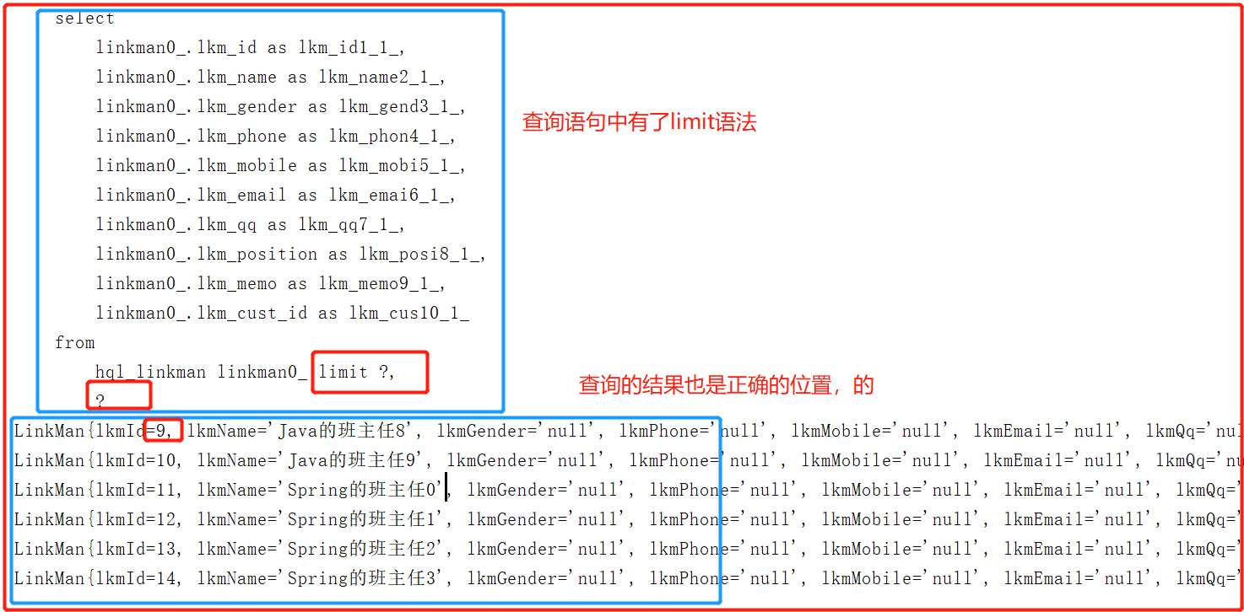

#### 3.8HQL的多表查询

额，没怎么听懂

### Hibernate的查询方式：QBC检索

QBC查询 ： Query By Creteria。条件查询，是一种更加面向对象的查询方式。

#### 4.1简单查询

##### 4.1.1过时的写法

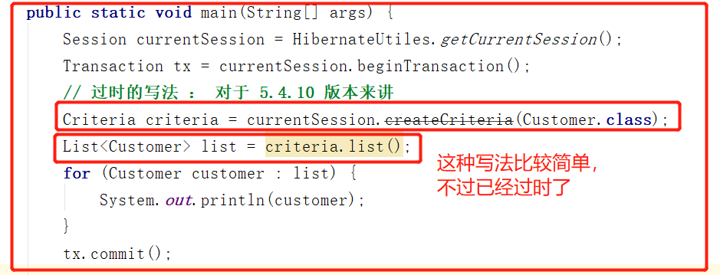

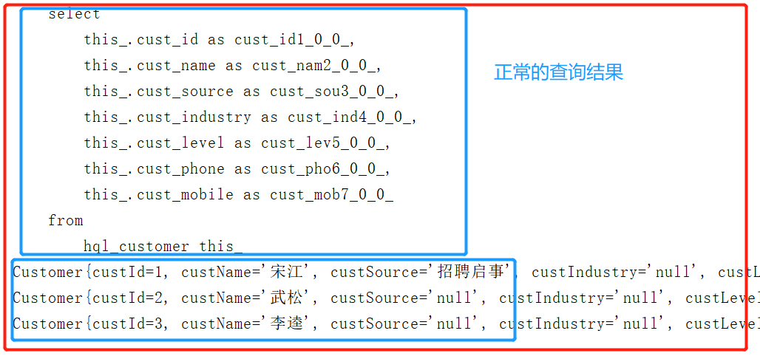

##### 4.1.2新版本推荐的写法

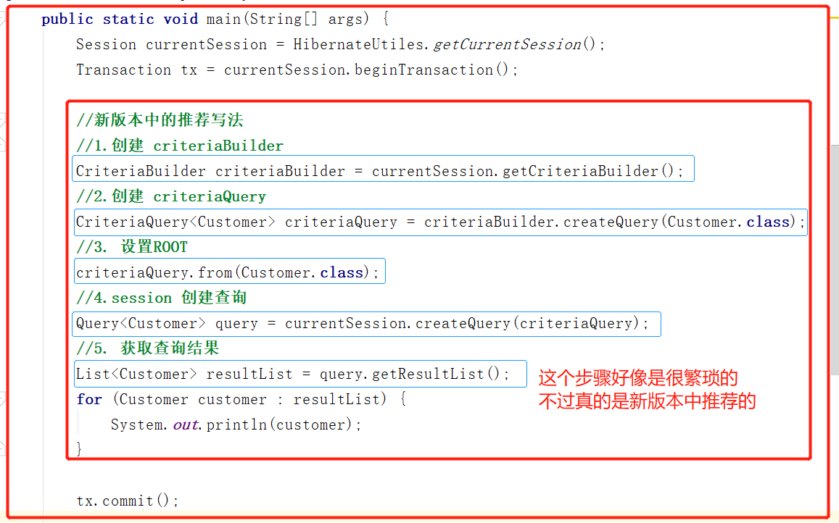

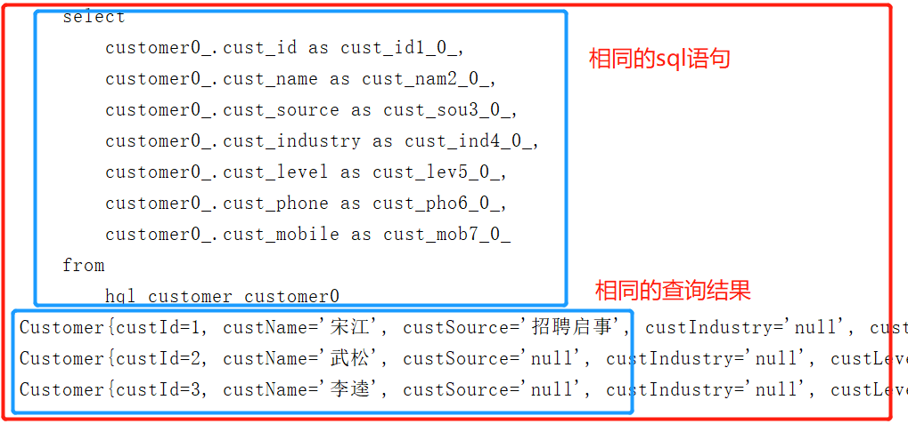

#### 4.2排序查询

##### 4.2.1过时的写法

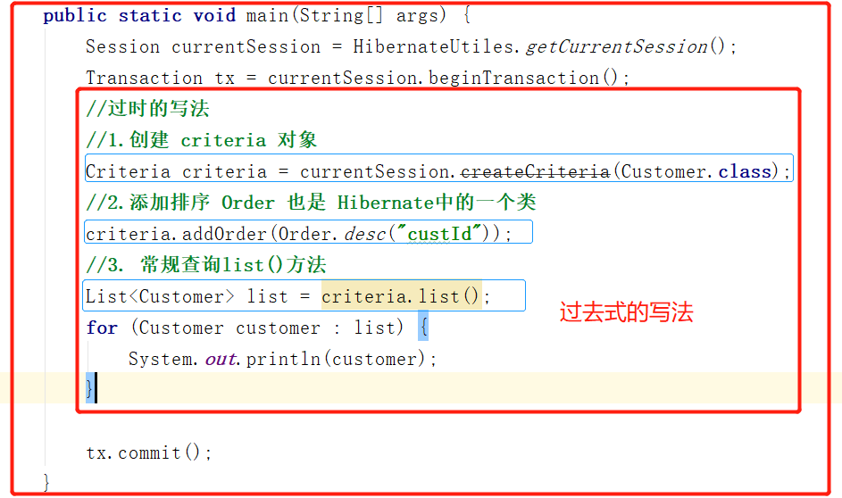

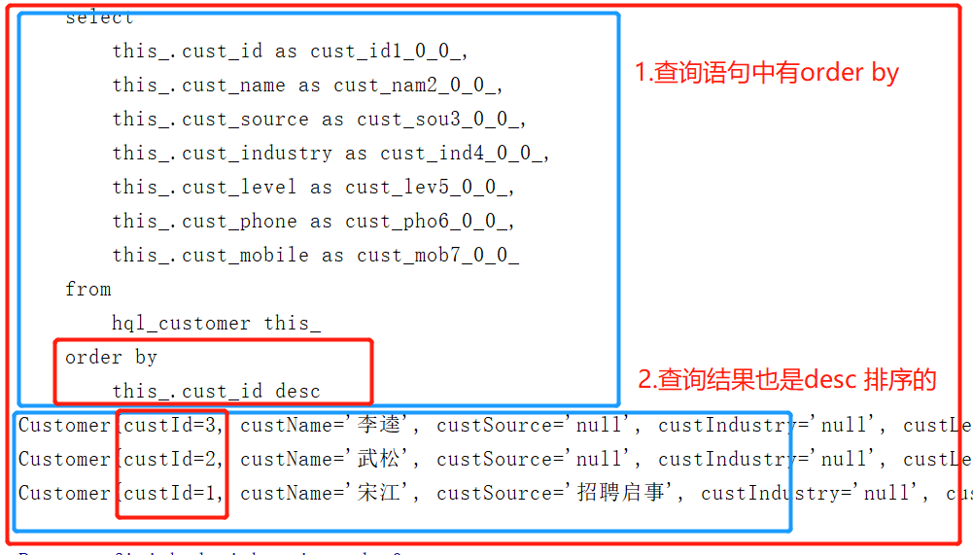

##### 4.2.2新版本推荐的写法

暂时还没有找到该如何操作

#### 4.3分页查询

##### 4.3.1过时的写法

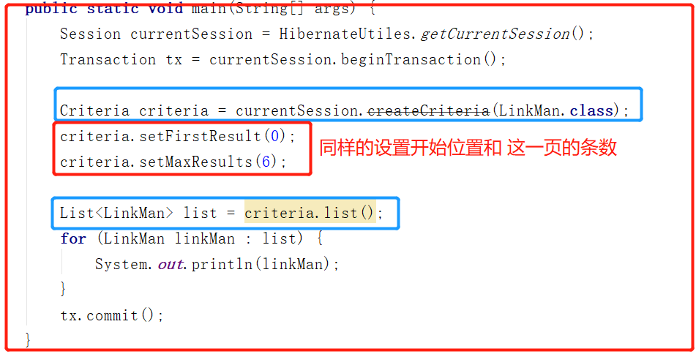

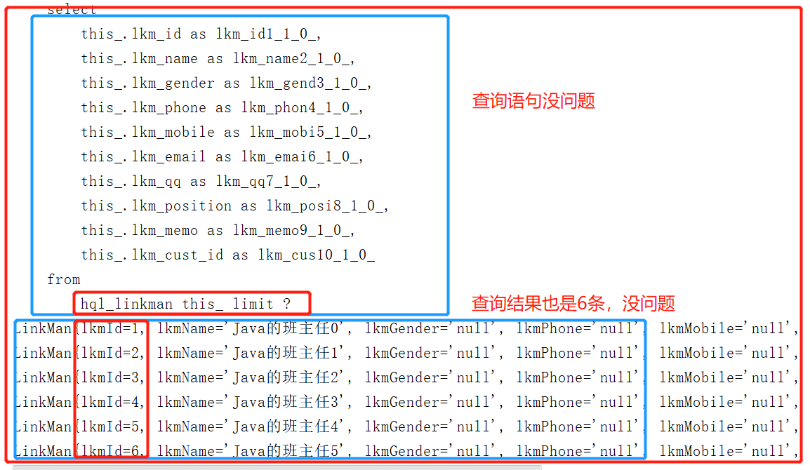

##### 4.3.2新版本推荐的写法

还没有找到官方推荐的写法，因为官网访问不了。

#### 4.4条件查询

##### 4.4.1过时的写法

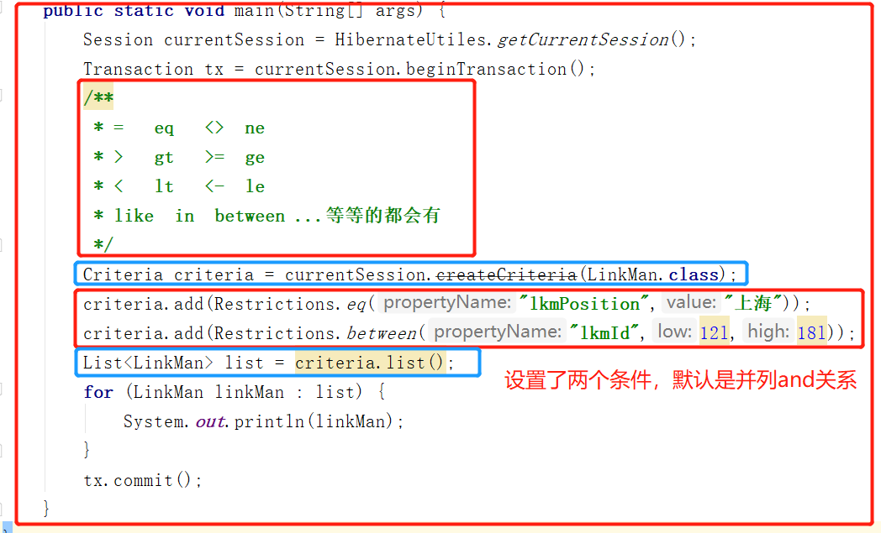

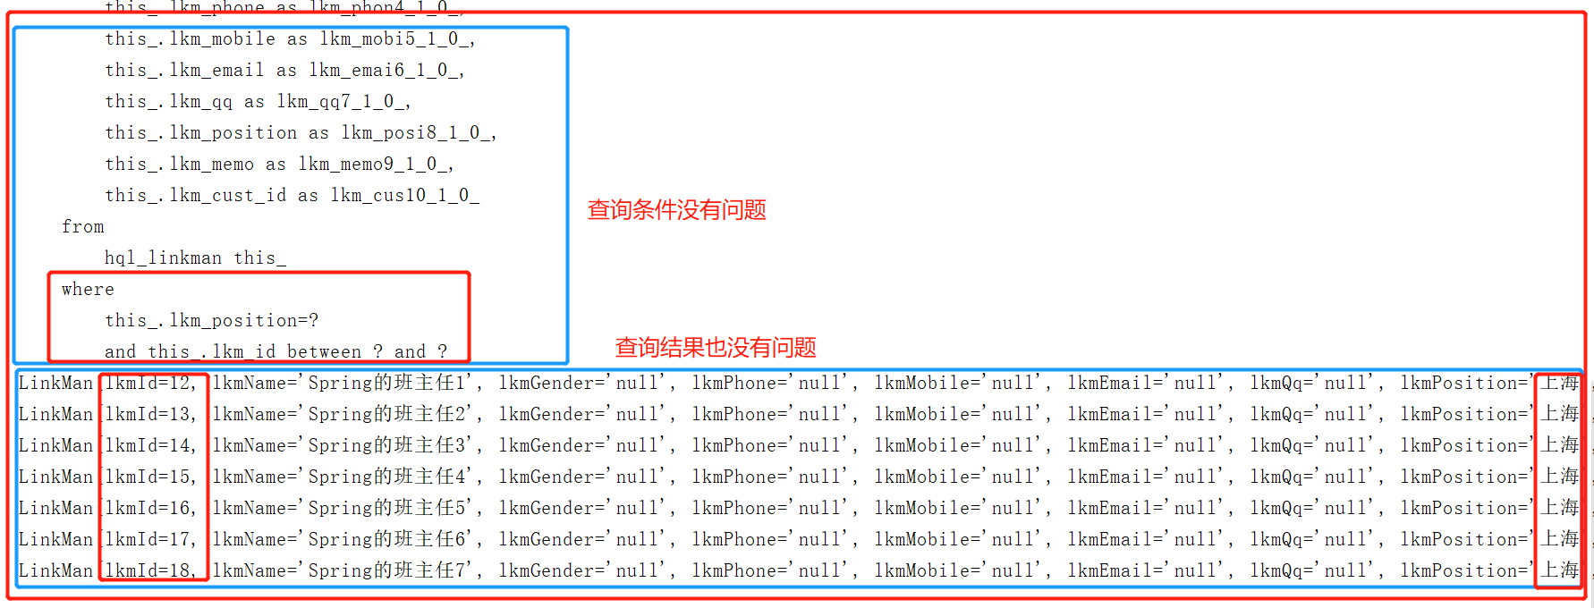

##### 4.4.2新版本推荐的写法

还没有从官网上找到怎么写，需要再找找资料。

#### 4.5统计查询

##### 4.5.1过时的写法

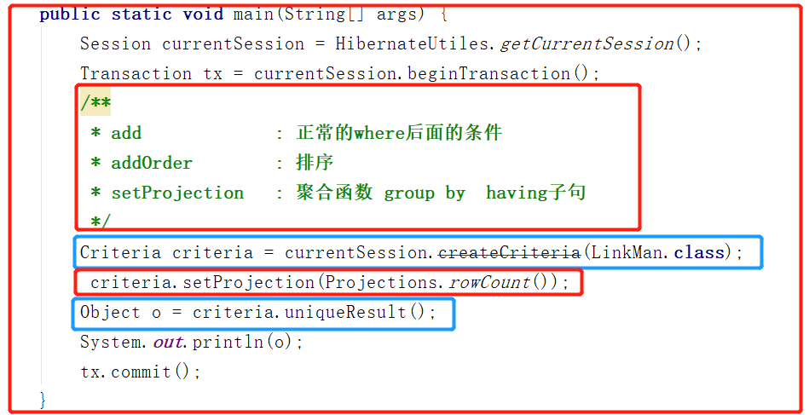

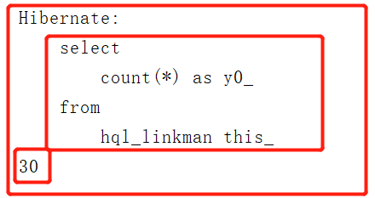

##### 4.5.2新版本推荐的写法

现在还不会写

#### 4.6离线条件查询 DetachedCriteria

**优点 ： 可以再业务逻辑层只传一个 参数，而设置参数的过程在上一个步骤中进行操作！**

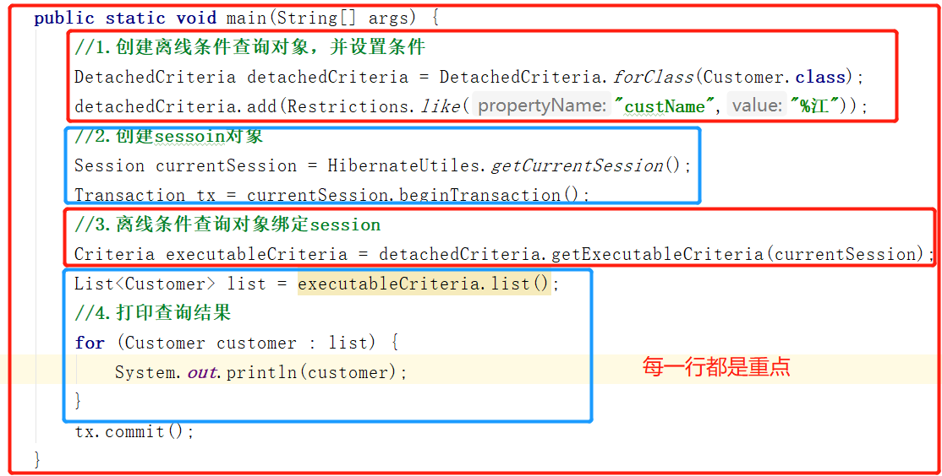

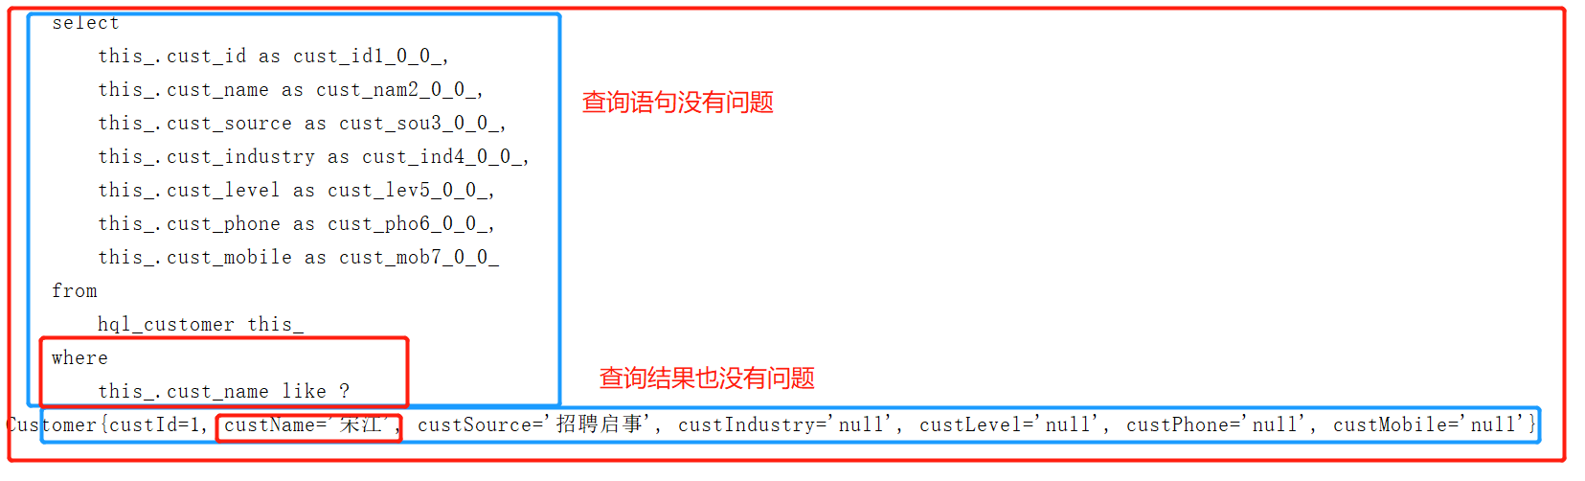

### 5.Hibernate的查询方式：SQL检索

#### 5.1直接返回object数组的方式

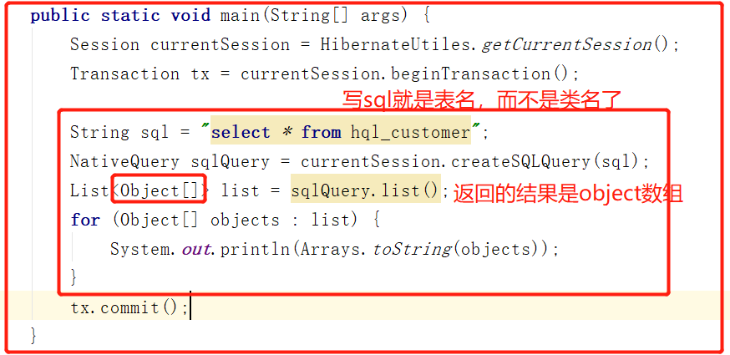

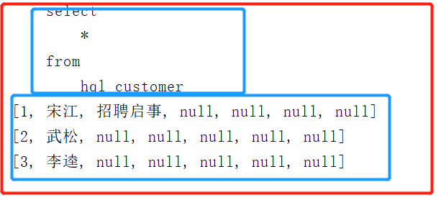

#### 5.2返回对象的方式

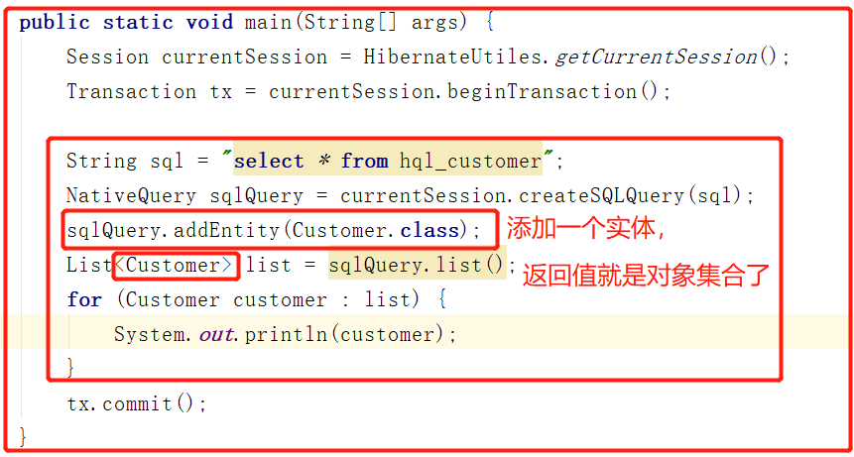

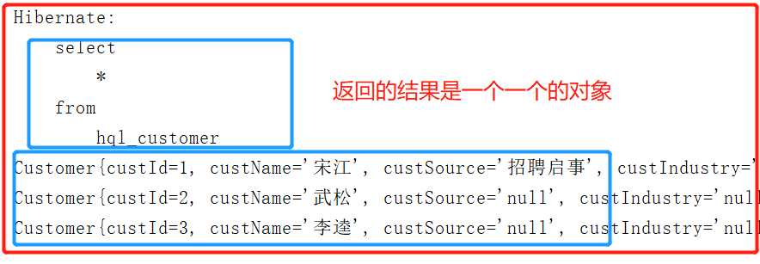

## Hibernate的抓取策略

### 延迟加载的概述

#### 什么是延迟加载

延迟加载 ： lazy(懒加载)。在执行到该行代码的时候，不会发送SQL语句。而是在真正使用到这个对象或对象属性的时候，才发送sql.

#### 延迟加载的分类

##### 2.1类级别的延迟加载

指的是通过load方法查询某个对象的时候，是否采用延迟。（默认是使用的延迟）

Session.load(Customer.class,1l);

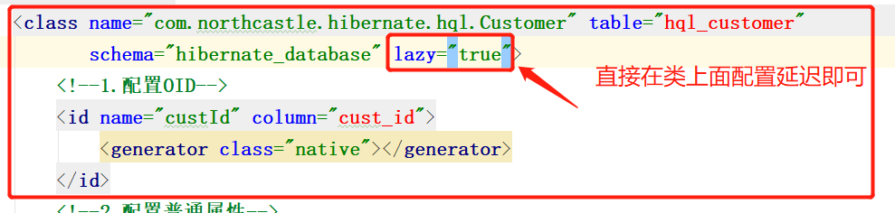

* 让lazy失效的三种方法：
* 设置lazy = false
* 将持久化类用final修饰，这样就不能产生代理，不能懒加载
* 执行Hibernate.initialize(Customer.class) // 也会在这一行的时候初始化对象

##### 2.1关联级别的延迟加载

指的是查询到某个对象的时候，查询该对象的关联对象的时候，是否采用延迟。

Session.get(Customer.class,1l);

Customer.getLinkMans();

通过客户获取联系人的时候，联系人对象是否采用了延迟加载，称之为关联级别的延迟加载。

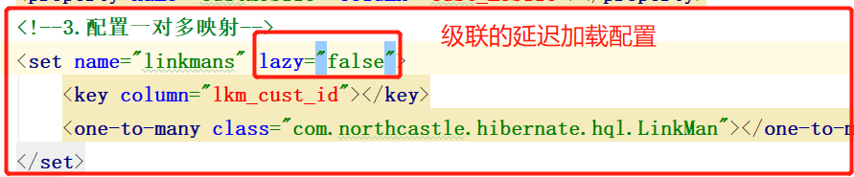

抓取策略往往会和关联级别的延迟加载一起使用，优化查询语句。

### 抓取策略

#### 抓取策略的概述

通过一个对象抓取到关联对象是需要发送sql语句的。

那么这个sql语句如何发送，发送成什么样的格式，就需要配置抓取策略。

在set 或者 many-to-one 标签上 通过fetch属性进行设置。

#### Set 上的 fetch 和 lazy

* Fetch抓取策略：控制SQL语句格式
* Select :默认值，发送普通的select查询语句，查询关联对象
* Join :发送一条迫切左外连接，查询关联对象 （此时lazy失效，因为外连接查询，一下子都把两个表中的内容查询出来了）
* Subselect :发送一条子查询，查询关联对象
* Lazy延迟加载：控制查询关联对象是否延迟加载
* True :默认值，查询关联对象的时候，采用延迟加载。
* False :查询关联对象的时候，不采用延迟加载。
* Extra :极其懒惰。

**在开发中一般都采用默认值。**

#### Many-to-one 上的 fetch 和 lazy

* Fetch抓取策略：控制SQL语句格式
* Select :默认值，发送普通的select查询语句，查询关联对象
* Join :发送一条迫切左外连接，查询关联对象 （此时lazy失效，因为外连接查询，一下子都把两个表中的内容查询出来了）
* Lazy延迟加载：控制查询关联对象是否延迟加载
* Proxy :默认值，取决于另一端的class上的lazy的值
* False :查询关联对象的时候，不采用延迟加载。
* No-proxy ：(不会使用)。